12 января 2016

12 января - День работника прокуратуры Российской Федерации!
Краснодарское региональное отделение Ассоциации юристов России сердечно поздравляет членов Ассоциации юристов России, сотрудников прокуратуры с профессиональным праздником - с Днем работника прокуратуры Российской Федерации!

Этот праздник – искренняя дань уважения государства и общества тем, кто посвятил себя защите прав и свобод граждан, обеспечению интересов державы. Охранять законность и правопорядок – одна из наиболее почетных и ответственных задач. Компетентность, глубокая порядочность, верность долгу – вот те качества, которые вам присущи. Желаем вам бодрого духа и последовательности в ваших делах. Храните и приумножайте славные традиции ваших предшественников. Пусть вашу работу отличают четкая организованность и желание стоять на страже интересов граждан нашей страны. Здоровья вам, личного благополучия, успехов во всех начинаниях. С праздником, с Днём прокуратуры!

28 января 2016

Приглашаем Вас принять участие в выездной конференции «Реформа третейского разбирательства. Что дальше?»
19 февраля 2016 года в Калининграде состоится выездная конференция под эгидой Петербургского Международного Юридического Форума «Реформа третейского разбирательства. Что дальше?»
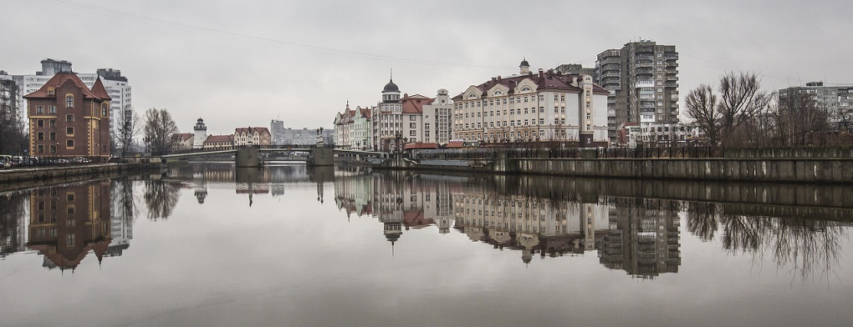
В декабре 2015 года был принят пакет законов о реформе третейского разбирательства в России. Принятию законов предшествовала почти трехлетняя подготовительная работа Минюста России во взаимодействии с Торгово-промышленной палатой, Российским союзом промышленников и предпринимателей, Минэкономразвития, Верховным Судом, представителями делового и юридического сообщества. Перед разработчиками законов стояла общая цель по решению целого ряда серьезных проблем, с которыми столкнулся арбитраж в России в последние двадцать лет: зависимость арбитров от учредителей и руководства постоянно действующих третейских судов, злоупотребления в процессе третейского разбирательства, использование арбитража в недобросовестных целях и, как следствие, неуклонное падение востребованности арбитража у бизнеса. При этом, в процессе подготовки законов рядом экспертов высказывались опасения относительно того, что реализация предлагаемых законов может привести к «огосударствлению» арбитража, снижению его доступности.
Законами предусматривается выстраивание новой схемы организации арбитражных учреждений, в соответствии с последними мировыми тенденциями модернизируется система взаимодействия между арбитражами и государственными судами, значительно расширяется арбитрабельность споров, уточняются процессуальные правила в третейском разбирательстве. Однако, принятие законов – лишь первый этап широкомасштабной реформы, к дате вступления их в силу (1 сентября 2016 года) ожидается принятие целого ряда подзаконных актов, необходимых для реализации законов.
Выездная конференция Петербургского Международного Юридического Форума «Реформа третейского разбирательства. Что дальше?» в Калининграде - первое крупное международное мероприятие после принятия законов о реформе третейского разбирательства, на котором с участием разработчиков принятых законов, а также тех, кому предстоит реализовывать на практике их положения, ведущих экспертов в сфере арбитража предполагается профессиональное всестороннее обсуждение будущего реформы третейского разбирательства, дальнейших шагов по ее реализации, обмен мнениями по поводу перспектив развития третейского разбирательства в России и за рубежом.
В ходе мероприятия состоятся следующие панельные дискуссии:
1. «Создание и функционирование арбитражных учреждений: новые правила»;
2. «Процессуальные новеллы в арбитраже».
К участию в выездной конференции приглашены представители Торгово-промышленной палаты Российской Федерации, Российского союза промышленников и предпринимателей, Верховного Суда Российской Федерации, Государственной Думы Федерального Собрания Российской Федерации, научной общественности и практикующие юристы Российской Федерации, стран Прибалтики, Скандинавии, Польши, Германии.
Участие в конференции является бесплатным. Регистрационная форма доступна на сайте http://kaliningrad2016.spblegalforum.com/.
Организационный комитет рассматривает заявки в индивидуальном порядке и вправе без объяснения причин отказать в участии лицу, подавшему заявку.

2 февраля 2016

Приглашаем Вас принять участие в семинаре «Cанкционное консультирование»
Европейский Центр правового сотрудничества (CECJ) информирует о проведении семинара: «Cанкционное консультирование», организованного в сотрудничестве со Всемирной торговой организацией (ВТО).
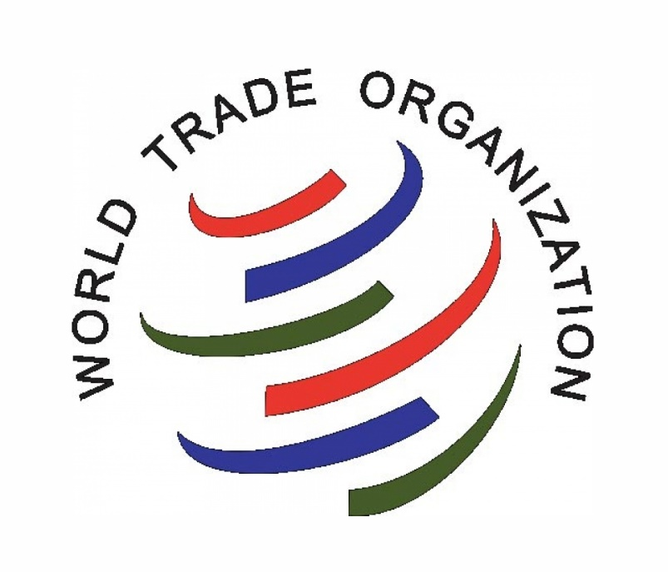
Место проведения: Всемирная торговая организация, Женева, Швейцария
Даты: 21-22 марта 2016 г.
В связи с введенными международными санкциями российский рынок юридических услуг ощутил нехватку специалистов в области т.н. «санкционного консультирования». Наш семинар, посвященный этой насущной теме, проводится в сотрудничестве со Всемирной торговой организацией (ВТО). Из первых рук, от юристов ВТО, Вы получите информацию относительно разрешения споров в рамках организации, а внешние эксперты в области международного и европейского права поделятся опытом из практики и дадут рекомендации по санкционному консультированию, поскольку это направление развивается в европейском праве уже давно.
Общая информация:
Темы: Санкционное консультирование. Урегулирование споров в ВТО. Процедура разрешения споров в рамках Всемирной торговой организации (ВТО). Рекомендации по ситуации с Россией. Опыт других стран.
Организационный Партнер: Всемирная торговая организация (ВТО)
Информационный Партнер: Адвокатская палата г. Москвы
Рабочий язык: русский
Формат: лекционные занятия и практические семинары с рассмотрением реальных дел из международной практики
Лекторы: сотрудники Всемирной торговой организации (ВТО), а также внешние эксперты
Документ: Сертификат международного образца
Стоимость: от 970 евро (в зависимости от даты регистрации на участие)
Подробная информация о программе на сайте организатора и по телефону 8 926 855 56 17.

3 февраля 2016

Павел Крашенинников избран Председателем Ассоциации юристов России
3 февраля 2016 года на заседании Президиума Ассоциации юристов России в соответствии с Уставом организации члены Президиума избрали Председателя АЮР. Председателем Ассоциации юристов России единогласно сроком на один год избран Сопредседатель Ассоциации, Председатель Комитета Государственной Думы Федерального Собрания Российской Федерации по гражданскому, уголовному, арбитражному и процессуальному законодательству Павел Крашенинников.
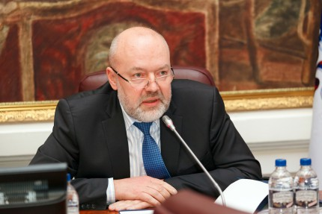

7 февраля 2016

Коллектив КРО АЮР поздравляет Долгова Александра Александровича с Днем Рождения!
Коллектив КРО АЮР от всей души поздравляет Председателя Краснодарского регионального отделения Ассоциации юристов России Долгова Александра Александровича с Днем Рождения! Желаем Вам здоровья, оптимизма, реализации идей и задуманных планов, улыбок фортуны, успеха, семейного благополучия и счастья. А еще бодрости духа, позитива, ярких событий, незабываемых впечатлений и только счастливых случаев!
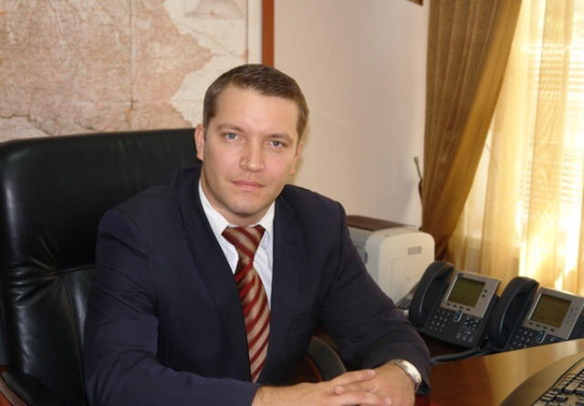

9 февраля 2016

Экспертно-аналитический центр «Chelpanov group» приглашает к сотрудничеству.
Экспертно-аналитический центр «Chelpanov group» одна из ведущих экспертных организаций. Центр несколько лет работает в соответствии с Федеральным законом от 31 мая 2001 года No 73-ФЗ «О государственной судебной экспертной деятельности в Российской Федерации».
Центру оказывают профессиональную помощь и поддержку Воронежская ассоциация экспертов-лингвистов (ВАЭЛ, г. Воронеж) и Гильдия лингвистов-экспертов по документационным и информационным спорам (ГЛЭДИС, г. Москва) в лице доктора филологических наук, профессора Стернина Иосифа Абрамовича.
Экспертно-аналитическому центру доверяют дознаватели, следователи, адвокаты, прокуроры, суды различных инстанций. Доказательством доверия нашей организации иподтверждением профессиональной компетентности наших специалистов служит заключенный с нами государственный контракт на проведение комплексных психолого-лингвистических экспертиз по материалам об экстремизме Центром «Э» по борьбе с экстремизмом при ГУ МВД России по г. Санкт-Петербургу и Ленинградской области и судебные решения, в основу которых положены заключения центра. Центр активно сотрудничает с правоохранительными органами Центрального и Северо-западного федеральных округов России. Специалисты центра «Chelpanov group» имеют высшую квалификационную категорию, учёные степени и 140 научных публикаций.
Web-сайт: www.chelpanov.com
Телефон: 8 (920) 707-55-70

15 февраля 2016

Руководство КРО АЮР приняло участие в торжественном собрании, посвященном Дню российской науки!
5 февраля в Краснодарском университете МВД Российской Федерации в преддверии Дня российской науки состоялось торжественное собрание.
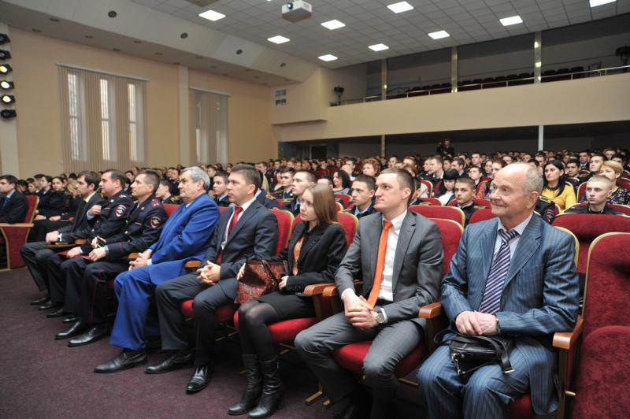
Собрание открыл первый заместитель начальника университета доктор технических наук, профессор полковник полиции Олег Булгаков. «День российской науки – это прекрасный повод привлечь внимание общественности, деловых кругов, молодежи к огромным возможностям науки, – отметил он в своём приветственном слове. – Российские учёные всегда шли в авангарде мирового научного прогресса. Благодаря их достижениям сегодня наука является мощным ресурсом в развитии государства, основой для технологических прорывов и создания наукоемких отраслей, важнейшей составляющей нашего национального богатства».
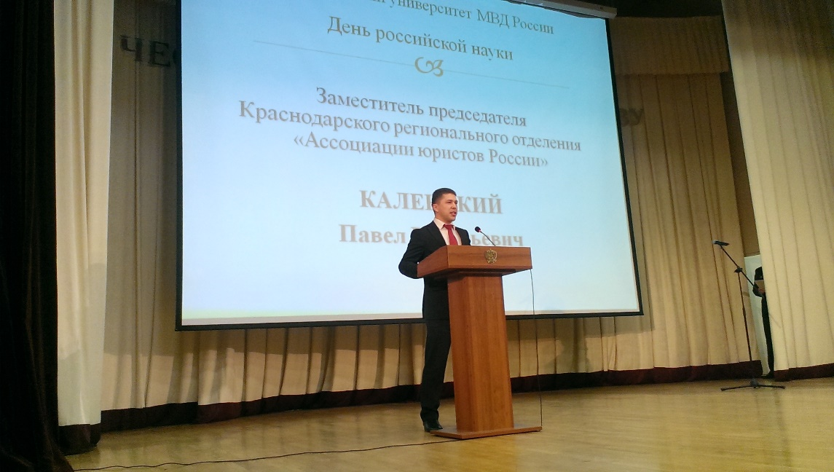
Профессорско-преподавательский состав университета поздравили директор департамента внутренней политики администрации Краснодарского края Виктор Тушев, заместитель председателя Законодательного собрания Краснодарского края, председатель комитета по вопросам образования, науки и делам семьи Виктор Чернявский, заместитель начальника Управления на транспорте МВД России по Южному федеральному округу полковник внутренней службы Сергей Зыртов, начальник управления по работе с личным составом Главного управления МВД России по Краснодарскому краю полковник полиции Олег Стойко, заместитель председателя Краснодарского регионального отделения «Ассоциация юристов России» Павел Каленский. Почётные гости вручили награды сотрудникам и курсантам университета за достижения в научно-исследовательской работе. В мероприятии также приняли участие Заместитель председателя Краснодарского регионального отделения Ассоциации юристов России, руководитель аппарата Михаил Дорошко и Председатель Комитета по взаимодействию Краснодарского регионального отделения «Ассоциации юристов России» с центральным аппаратом,региональными и местными отделениями Наталья Марина .
Заместитель начальника университета по научной работе доктор юридических наук, профессор полковник полиции Алексей Ильяшенко представил основные итоги работы коллектива в 2015 году. Сотрудниками вуза было выполнено почти две тысячи научно-исследовательских работ, подготовлено более полутора тысяч статей, учебников, монографий. В двух диссертационных советах университета защищены 4 докторские и 24 кандидатские диссертации. В перечень периодических изданий, рекомендованных ВАК Минобрнауки России для публикации результатов диссертационных исследований, входят оба научных журнала университета, а «Общество и право» третий год подряд сохраняет лидерство в рейтинге Российского индекса научного цитирования среди всех журналов, выпускаемых образовательными и научными организациями МВД России. В 2015 году вуз впервые занял первое место в рейтинге образовательных организаций системы МВД России по научной деятельности.
По итогам рейтинга научной деятельности профессорско-преподавательского состава в прошедшем году высшую строчку в индивидуальном зачёте занял начальник кафедры философии и социологии полковник полиции Евгений Кубякин, на втором месте профессор кафедры конституционного и административного права Иван Упоров, третье место у доцента кафедры криминалистики подполковника полиции Элины Данильян. Лучшей кафедрой стала кафедра философии и социологии (начальник кафедры Евгений Кубякин), на втором месте кафедра гражданского права и процесса (начальник кафедры Александр Герасимов), третье место заняла кафедра криминалистики (начальник кафедры Сергей Пахомов). Сотрудники университета, занявшие призовые места, и начальники кафедр-победительниц были награждены дипломами и кубками.

16 февраля 2016

В Динском местном отделении КРО АЮР прошла рабочая встреча
16 февраля в Динском местном отделении прошла рабочая встреча Заместителя председателя Краснодарского регионального отделения Ассоциации юристов России, руководителя аппарата Михаила Дорошко с Председателем Динского местного отделения Сергеем Пискашовым.
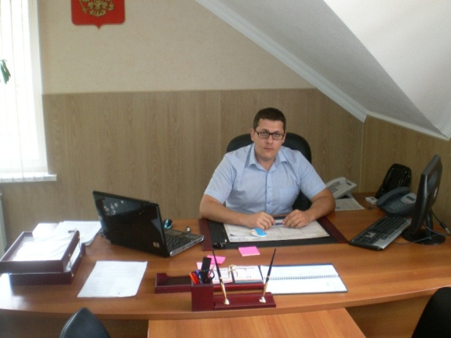
В ходе встречи обсуждались вопросы организации приема граждан в целях оказания бесплатной юридической помощи на базе местного отделения партии "Единая Россия" в рамках соглашения о сотрудничестве и взаимодействии между Краснодарским региональным отделением "Ассоциации юристов России" и Краснодарским региональным отделением Всероссийской политической партии "Единая Россия" от 7 июля 2010 года. В завершение рассмотрения вопросов было принято решение организовать прием граждан.

17 февраля 2016

Приглашаем принять участие в семинаре-практикуме
24 февраля 2016 г. на базе Южного института менеджмента проводится информационно-консультационный семинар-практикум с участием специалистов Государственной инспекции труда в Краснодарском крае по теме: «Трудовое законодательство: актуальные вопросы работы кадровой службы".
В программе семинара-практикума будут рассмотрены следующие вопросы:
1. Анализ последних изменений в трудовом законодательстве (2015-2016). Повышение МРОТ; механизм использования «заемного труда»; учет рабочего времени лиц, занятых на работах с вредными и (или) опасными условиями труда по новым правилам; поправки обусловленные введением специальной оценки условий труда
2. Актуальные правовые вопросы заключения трудового договора. Оформление трудовых отношений. Перечень документов при приеме на работу и последствия их отсутствия. Трудовой договор и гражданско-правовой договор. Основания признания отношений трудовыми: судебная практика. Риски работодателя и последствия признания гражданско-правового договора трудовым.
3. Работа в условиях, отклоняющихся от нормальных: сверхурочная работа, ненормированный рабочий день, работа в праздничные и выходные дни, ночное время. Документальное оформление.
4. Процедура наложения дисциплинарного взыскания. Практические рекомендации по фиксации и оформлению фактов нарушения трудовой дисциплины. Практика применения законодательства о материальной ответственности. Рекомендации по оформлению договоров о полной материальной ответственности.
5. Увольнение работника: порядок, основания, необходимые документы. «Сложные» вопросы увольнения «сложных» сотрудников: нерезидентов, совместителей, инвалидов, генерального директора.
6. Порядок проведения проверок государственными органами, включая государственную инспекцию труда.
7. Административная и уголовная ответственность должностных и юридических лиц за нарушения трудового законодательства с учетом последних изменений.
По окончании семинара все участники получают СЕРТИФИКАТЫ и раздаточный материал на CD-диске.
Дата и время проведения: 24 февраля 2016 г. в 10.00 час. (регистрация с 9.00 час., офис 314)
Место проведения: г. Краснодар, ул. Ставропольская, 216.
Стоимость участия 1 человека: 4 500 рублей.
Оплата производится перечислением (по выставленному счету) или за наличный расчет до начала семинара.
Заявки просим направлять по е-mail: dpo8@dpo-mail.ru или по факсу: (861) 99-20-210, 235-96-29
Ответственный исполнитель – специалист ЦПК и ДПО ЮИМ Стародуб Ирина Алексеевна
ЗАЯВКА НА УЧАСТИЕ В СЕМИНАРЕ-ПРАКТИКУМЕ 24.02.2016 г.
Фамилия, имя, отчество участника (участников)
Наименование юридического лица - заказчика
Реквизиты юридического лица - заказчика: (Ф.И.О. и должность руководителя; на основании какого документа действует, адрес, ИНН, КПП, ОГРН, банковские реквизиты)
Телефон, факс, e-mail:

23 февраля 2016

Коллектив КРО АЮР поздравляет с Днем защитника Отечества!
Коллектив Краснодарского регионального отделения Ассоциации юристов России поздравляет всех с Праздником!
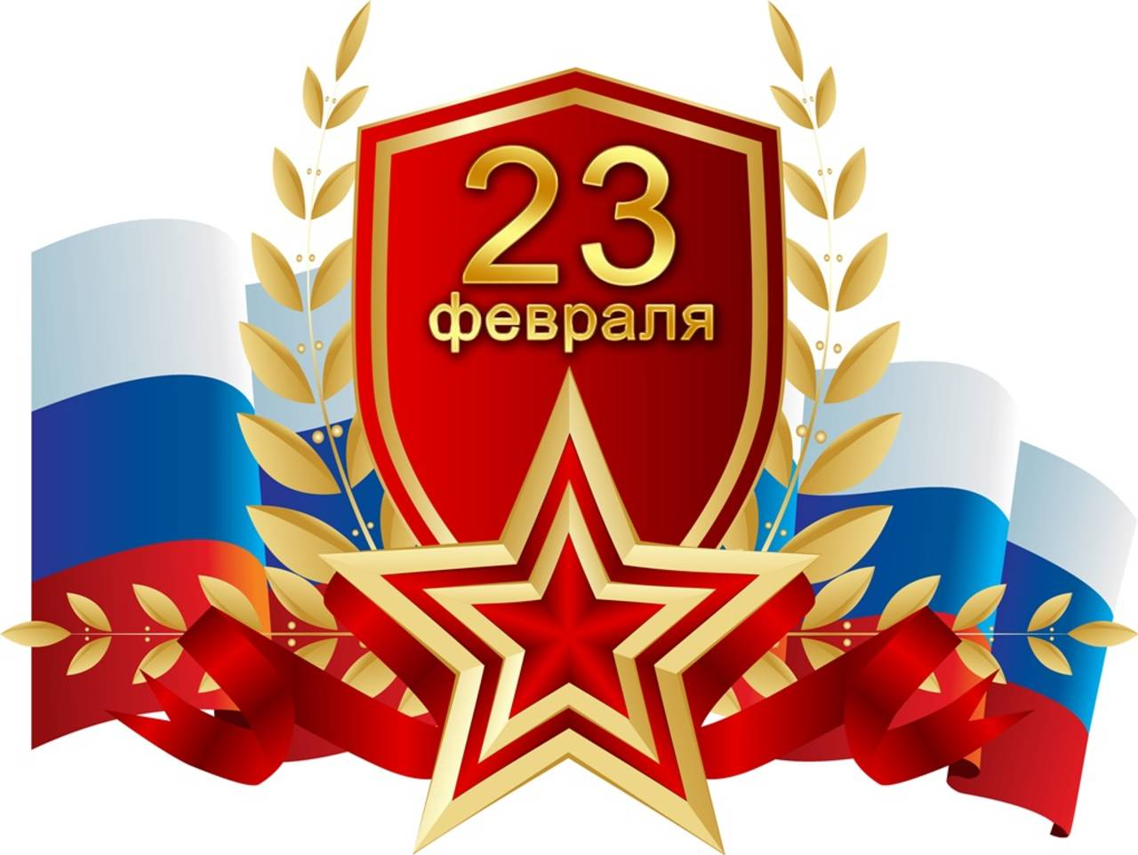
23 февраля — символ мужественности, благородства и защиты! От всей души желаем Вам творческих успехов, счастья, благополучия и всего самого доброго! Пусть трудности, встречающиеся на Вашем пути, будут всегда легко преодолимы. Крепкого здоровья, душевного тепла и праздничного настроения!

24 февраля 2016

Круглый стол «Вопросы организации инклюзивного обучения в высших учебных заведениях Краснодарского края»
Уважаемые коллеги! Приглашаем Вас принять участие в работе круглого стола «Вопросы организации инклюзивного обучения в высших учебных заведениях Краснодарского края», который состоится 18 марта 2016г. в 11 ч. по адресу г.Краснодар, ул.Трамвайная 2/6, конференц-зал (БЦ «Меркурий).
Организаторами мероприятия являются Министерство образования, науки и молодежной политики Краснодарского края, Аппарат уполномоченного по правам ребенка в Краснодарском крае, ЧОУ ВО Южный институт менеджмента,а также Краснодарское региональное отделение Ассоциации юристов России.
В ходе работы предлагаются к обсуждению следующие вопросы:
- правовые аспекты организации инклюзивного обучения в системе высшего образования в Краснодарском крае;
- внедрение инклюзии во внутренние локальные акты ВУЗов (в том числе, в части организации учебного процесса, методического и материально-технического обеспечения);
- повышение квалификации по вопросам инклюзивного обучения для ППС Вузов;
- воспитание толератного отношения к инвалидам и лицам с ограниченными возможностями здоровья в студенческой среде;
- организация взаимодействия ВУЗов с органами государственной и мунициальной власти, общественными организациями.
К участию в работе круглого стола приглашаются руководители ВУЗов Краснодарского края и (или) иные должностные лица, ответственные за инклюзивное обучение; представители общественных организаций и объединений инвалидов и лиц с ограниченными возможностями здоровья, а также все заинтересованные лица.
По результатам работы круглого стола планируется издать сборник тезисов.
Желающих принять участие в работе круглого стола, просим заполнить прилагаемую форму для участия и направить ее (а также тезисы доклада, при наличии такового) по адресу gpduim@yandex.ru в срок до 11 марта 2016г.
По всем интересующим вопросам можно обращаться по телефону 8-961-514-52-83 (Симатова Елена Львовна).

24 февраля 2016

Российская национальная юридическая премия имени Гавриила Романовича Державина
25 марта 2016 года в городе Великий Новгород состоится первая церемония вручения Российской национальной юридической премии имени Гавриила Романовича Державина.
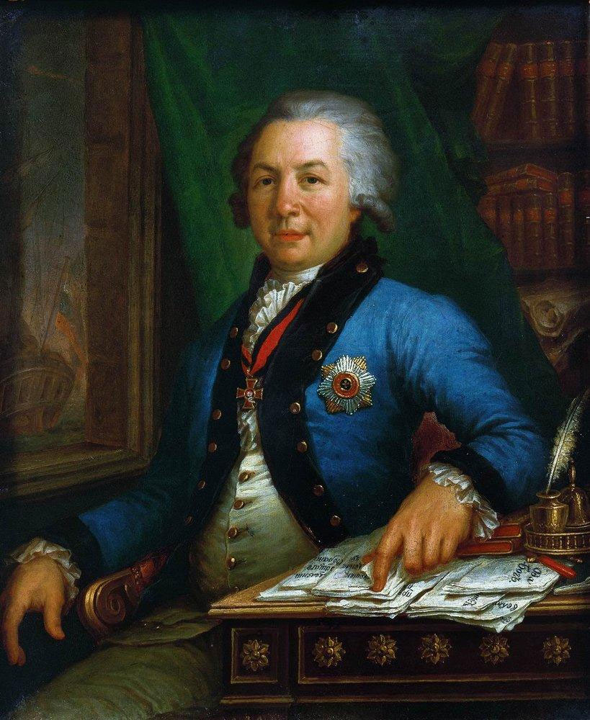
Премия учреждена Ассоциацией юристов России в память об известном государственном и общественном деятеле России 18 в., поэте эпохи Просвещения, действительном государственом советнике - Гаврииле Романовиче Державине и является символом исторической связи поколений юристов России, признания и почитания заслуг великого предка и знаком того, что Ассоциация, осуществляя свою деятельность, стремится сохранить лучшие традиции отечественной юриспруденции.
Приглашаем вас принять участие в данном мероприятии. Информацию об участии просим направить в Аппарат Ассоциации по электронной почте : pravo@alrf.ru в срок до 10 марта 2016 года. Форма заявки.

3 марта 2016

День оказания бесплатной юридической помощи в г.Туапсе
12 марта 2016 года Туапсинское местное отделение Ассоциации юристов России совместно с Туапсинским местным отделением партии "Единая Россия" проведет День оказания бесплатной юридической помощи населению.
В день бесплатной юридической помощи консультации могут получить ветераны ВОВ, пенсионеры, инвалиды, безработные, работники бюджетной сферы, несовершеннолетние, студенты, военнослужащие, иностранные граждане и лица без гражданства по различным вопросам трудовых споров, имущественных и наследственных прав, жилищного, семейного и административного права и т. д.
Консультации будут проводиться в формате дня открытых дверей (с 11:00-17:00) по адресу: Краснодарский край, г.Туапсе, ул. Октябрьской революции д.2 (здание Городского дворца культуры). Телефон для справок: 8 (861) 259-08-24.

3 марта 2016

Заседание Комиссии Регионального политического совета КРО Партии «Единая Россия» по работе с обращениями граждан
1 марта 2016 года руководитель аппарата КРО Ассоциации юристов России Михаил Дорошко принял участие в заседании Комиссии Регионального политического совета Краснодарского регионального отделения Партии «Единая Россия» по работе с обращениями граждан.
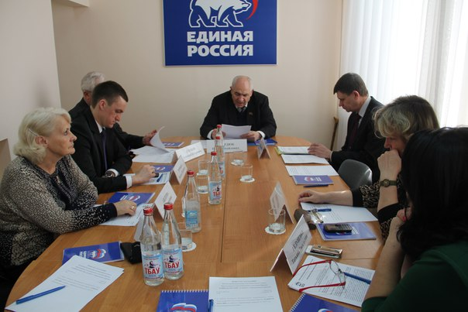
На мероприятии также присутствовали Председатель Комиссии, Заместитель Председателя Законодательного Собрания Краснодарского края, Руководитель Региональной общественной приемной Председателя партии "ЕДИНАЯ РОССИЯ" Петр Курдюк, заместитель Председателя Комиссии, Председатель комитета Городской Думы Краснодара по социальной политике, охране здоровья и окружающей среды Татьяна Гелуненко, а также члены Комиссии Депутат Государственной Думы Федерального Собрания Российской Федерации Алексей Ткачев, Депутат Государственной Думы Федерального Собрания Российской Федерации Алексей Езубов, Заместитель председателя Законодательного Собрания Краснодарского края, председатель комитета по вопросам образования, науки, делам семьи и молодежи Виктор Чернявский,Председатель комитета Законодательного Собрания Краснодарского края по вопросам имущественных и земельных отношений, руководитель общественной приемной Горячеключевского местного отделения Партии «ЕДИНАЯ РОССИЯ» Сергей Тимченко, Заместитель председателя Городской Думы Краснодара, руководитель общественной приемной Краснодарского местного отделения Партии «ЕДИНАЯ РОССИЯ» Виктор Тимофеев, Председатель Краснодарского Регионального отделения Общероссийской общественной организации «Союз пенсионеров России» Вера Авдеева, Председатель Краснодарской краевой ассоциации по защите прав потребителей Любовь Бахметова.
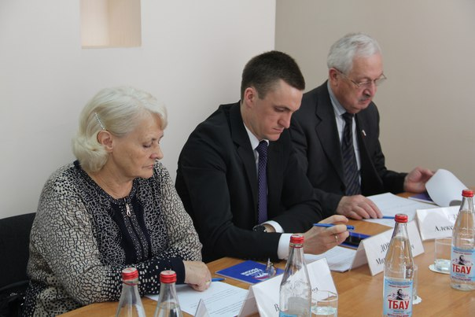
В Повестку Заседания были включены вопросы работы Комиссии в 2015 году, а также ряд организационных вопросов. Для более эффективного решения вопросов граждан, проживающих на территории Краснодарского края было решено расширить сеть общественных приемных местных отделений Партии. Кроме того, на заседании Председатель Комиссии Петр Курдюк выразил благодарность юристам Краснодарского регионального отделения Ассоциации юристов России за проводимые консультации по правовым вопросам на базе Региональной общественной приемной.
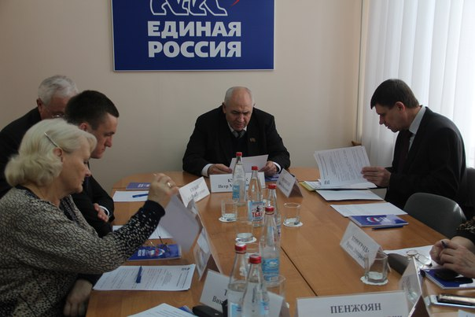
Напоминаем, что прием граждан юристами КРО Ассоциации юристов России проводится каждую среду с 14:00 до 17:00 по адресу Общественной приемной: г.Краснодар, ул.Кирова д.138.

4 марта 2016

Соглашение о сотрудничестве с Уполномоченным по правам ребенка в Краснодарском крае
4 марта 2016 года прошла торжественная церемония подписания соглашения о сотрудничестве и взаимодействии между Краснодарским региональным отделением Общероссийской общественной организации "Ассоциация юристов России" и Уполномоченным по правам ребенка в Краснодарском крае.
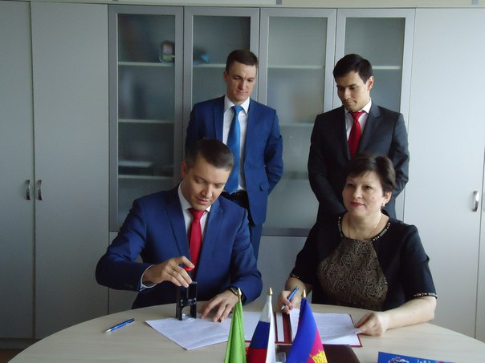
На мероприятии присутствовали Председатель Краснодарского регионального отделения Ассоциациии юристов России Александр Долгов, руководитель аппарата Михаил Дорошко, Уполномоченный по правам ребенка в Краснодарском крае Татьяна Ковалева, главный консультант аппарата Уполномоченного по правам ребенка в Краснодарском крае Наталья Одинцова.
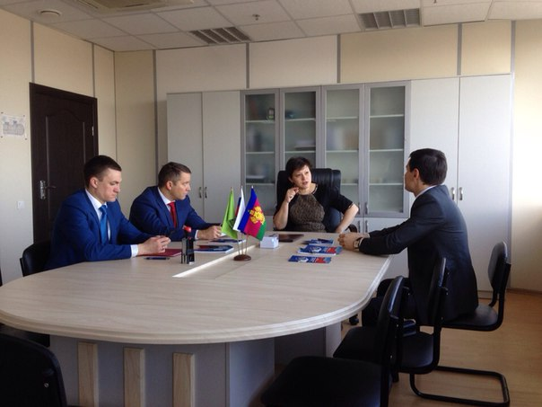
В качестве почетного гостя присутствовал руководитель аппарата Ассоциации юристов России Станислав Александров.
Татьяна Ковалева подробно рассказала присутствующим о деятельности Уполномоченного по правам ребенка в Краснодарском крае,о тонкостях работы и проблемных аспектах, механизмах взаимодействия с судебной и правоохранительной системой, исполнительными и законодательными органами власти.
Подчеркнула насколько важно оказание бесплатной юридической помощи в деле соблюдения и защиты прав ребенка, что является одним из направлений будущего сотрудничества.
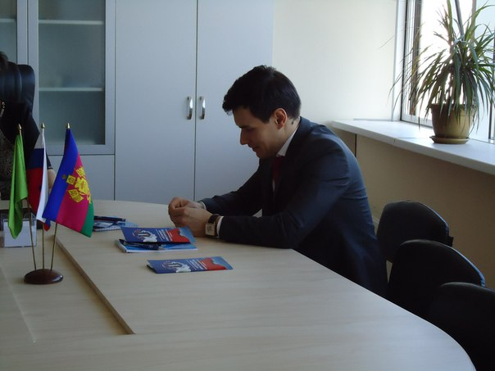
Станислав Александров отметил ценность деятельности Омбудсмена по правам ребенка в Краснодарском крае, а также призвал к тесному взаимодействию с Ассоциацией юристов России: "Юристы общественных организаций и государственных органов совместно должны своими действиями, словами формулировать правовую повестку в регионе, и к ней нужно прислушиваться".

4 марта 2016

Встреча с Уполномоченным по защите прав предпринимателей в Краснодарском крае с участием Станислава Александрова.
4 марта 2016 года также прошла встреча Руководителя аппарата Краснодарского регионального отделения Ассоциация юристов России Михаила Дорошко, Председателя Комитета по науке, образованию и взаимодействию со СМИ Павла Каленского с Уполномоченным по защите прав предпринимателей в Краснодарском крае Игорем Якимчиком, на мероприятии присутствовал также руководитель аппарата Ассоциации юристов России Станислав Александров.
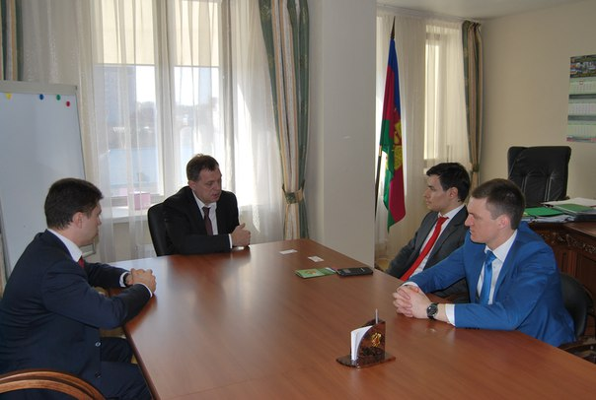
Обсуждались вопросы сотрудничества в рамках заключенного между сторонами Соглашения в свете предстоящего выездного мероприятия - Дня бесплатной юридической помощи предпринимателям в Красноармейском районе, а также другие совместные мероприятия.
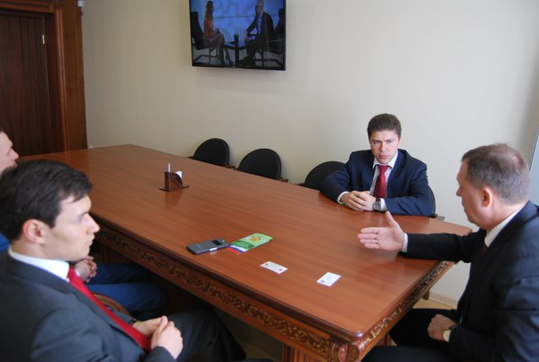

4 марта 2016

Рабочее Совещание с руководителем аппарата Ассоциации юристов России Станиславом Александровым
4 марта 2016 года в Приемной аппарата Краснодарского регионального отделения Общероссийской общественной организации "Ассоциация юристов России" прошло рабочее совещание руководителя аппарата Ассоциации юристов России Станислава Александрова и руководителя аппарата КРО Ассоциации юристов России Михаила Дорошко.
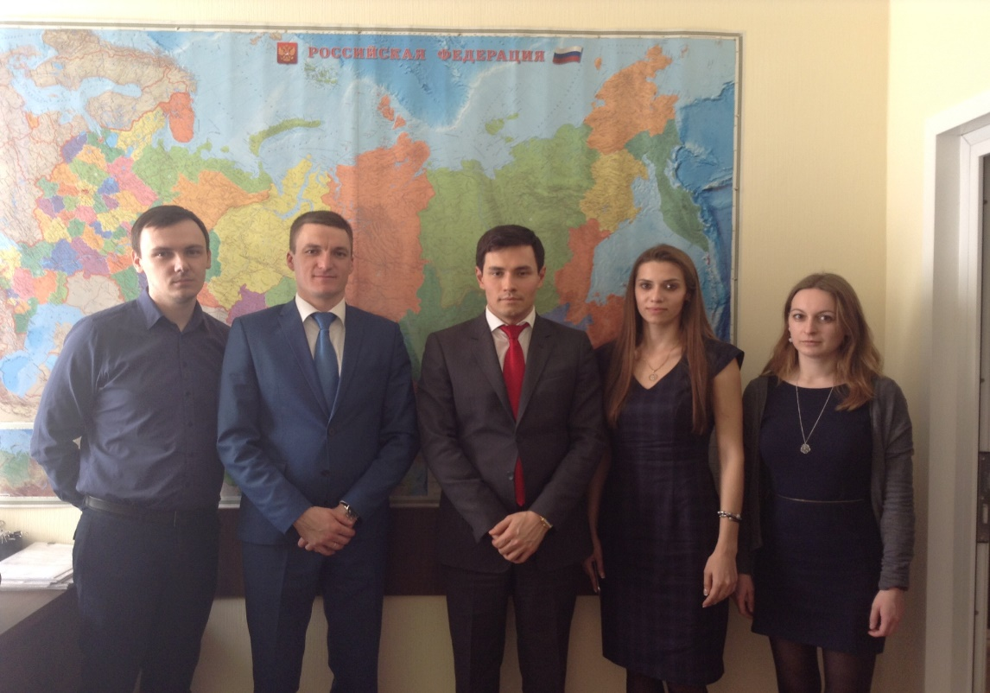
На повестке дня были вопросы дальнейшего развития Отделения, взаимодействия с аппаратом Ассоциации юристов России.
Станислав Александров отметил эффективность и качество работы аппарата Отделения по всем направлениям деятельности.

14 марта 2016

День оказания бесплатной юридической помощи населению г. Туапсе
12 марта в городском дворце культуры г. Туапсе Краснодарским региональным отделением Ассоциации юристов России при поддержке Администрации города Туапсе и Туапсинского местного отделения ВПП "Единая Россия" прошел День оказания бесплатной юридической помощи населению.

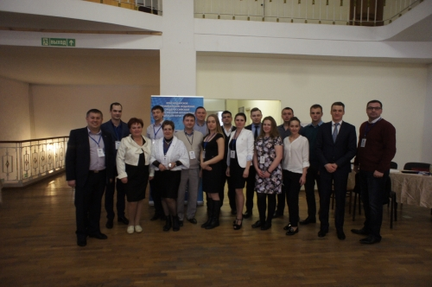

Прием осуществляли юристы аппарата Краснодарского регионального отделения Ассоциации юристов России, члены Совета молодых юристов при КРО АЮР, члены Красноармейского и Сочинского местных отделений АЮР.

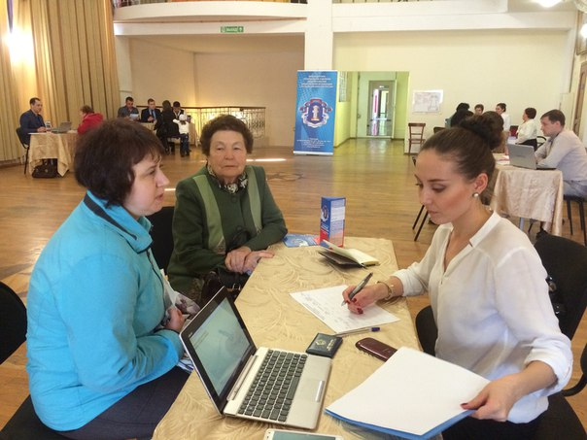

Всего правовая помощь была оказана 38 жителям г.Туапсе и Туапсинского района. Юристы консультировали граждан по различным вопросам, а именно: споры по защите прав потребителей, вопросы в сфере капитального ремонта, жилищно-коммунального хозяйства, аренды, кредитных правоотношений, наследственного права, недвижимости, права социального обеспечения и многие другие. Всем обратившимся была оказана квалифицированная юридическая помощь и даны рекомендации в решении правовых вопросов.
Руководитель аппарата Краснодарского регионального отделения Ассоциации юристов России Михаил Дорошко дал интервью городской телерадиокомпании «Туапсе», в котором рассказал о деятельности регионального отделения и о социальной значимости проводимого мероприятия.
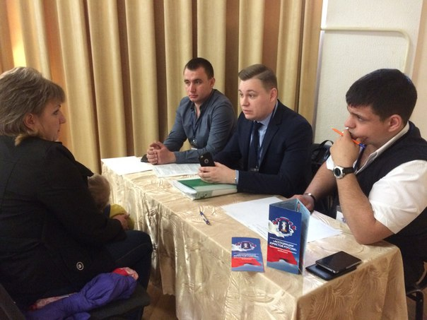

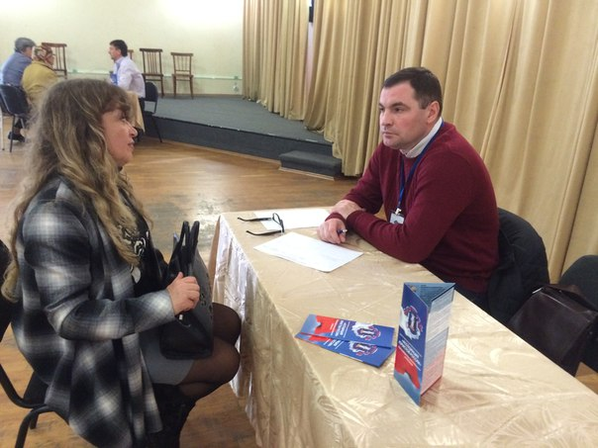

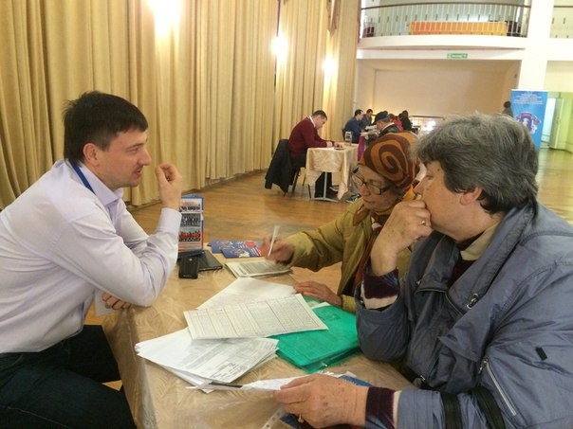

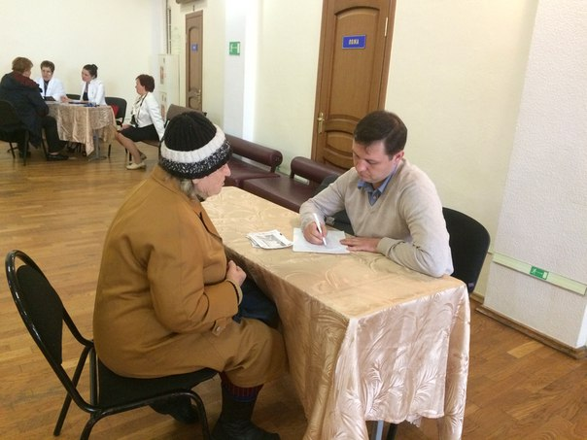
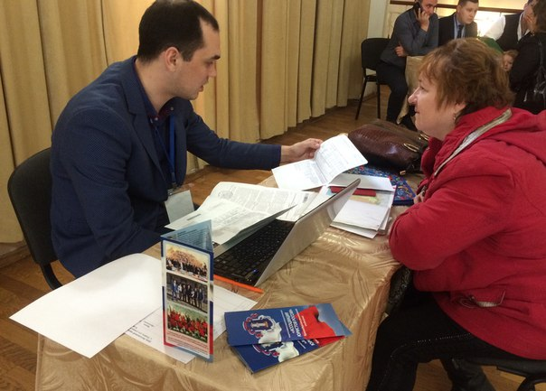

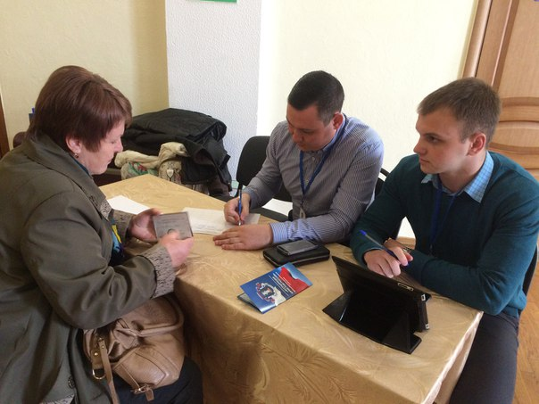
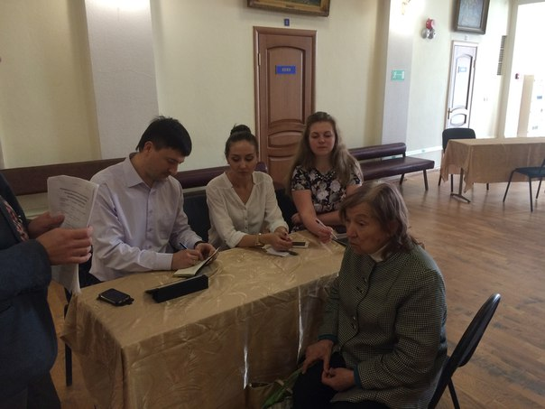

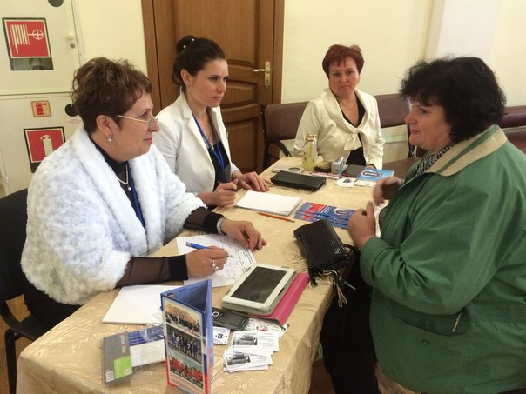

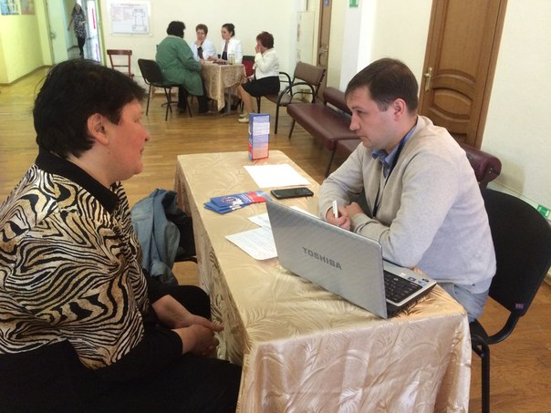

21 марта 2016

Круглый стол "Вопросы организации инклюзивного обучения в высших учебных заведениях Краснодарского края"
18 марта в конференц-зале БЦ "Меркурий" Краснодарское региональное отделение Ассоциации юристов России совместно с ЧОУ ВО Южный институт менеджмента провели круглый стол на тему: "Вопросы организации инклюзивного обучения в высших учебных заведениях Краснодарского края".
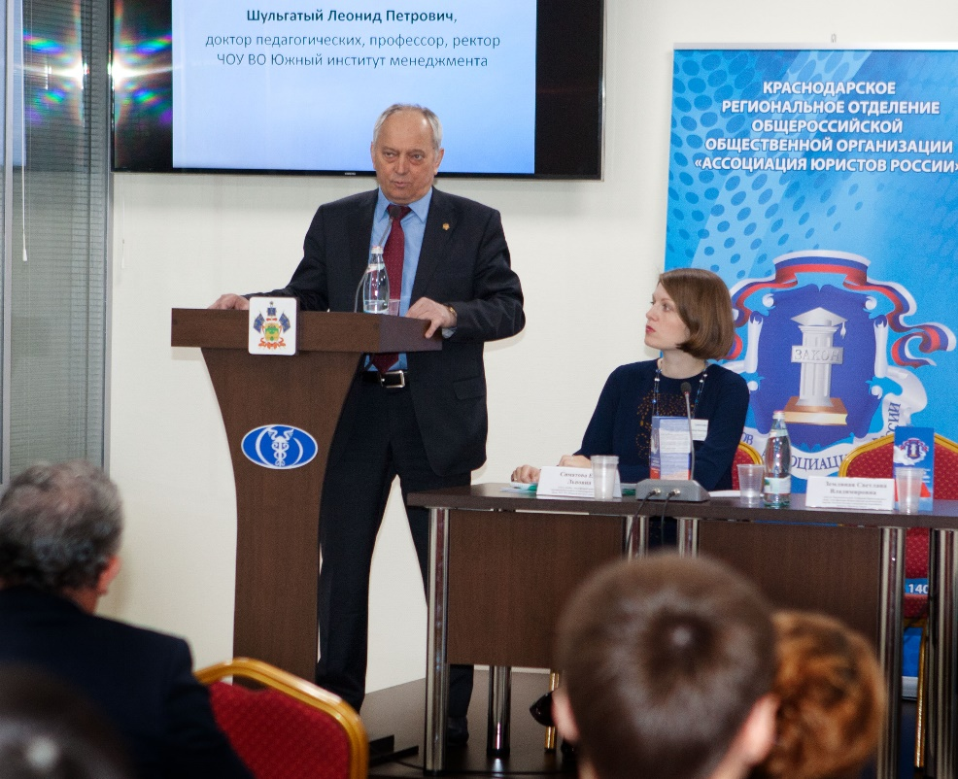
С приветственным словом выступили доктор педагогических наук, профессор, ректор Южного института менеджмента Леонид Шульгатый, заместитель председателя Краснодарского регионального отделения Ассоциации юристов России, руководитель аппарата Михаил Дорошко и заместитель председателя Краснодарского регионального отделения Ассоциации юристов России, председатель комитета по науке, образованию и взаимодействию со СМИ Павел Каленский.
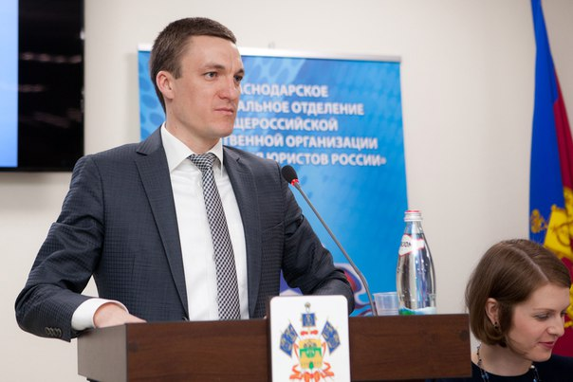
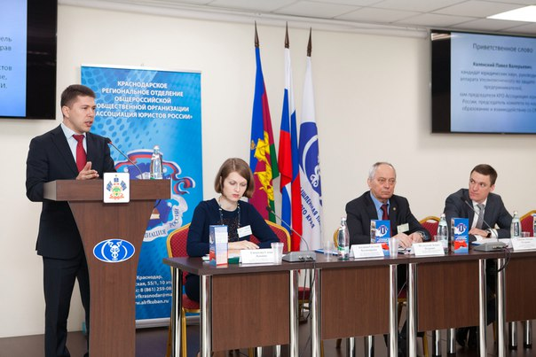
В ходе проведения круглого стола былы выслушаны доклады, участники дискуссии задавали докладчикам вопросы и высказывали свое мнение по обсуждаемой проблеме.
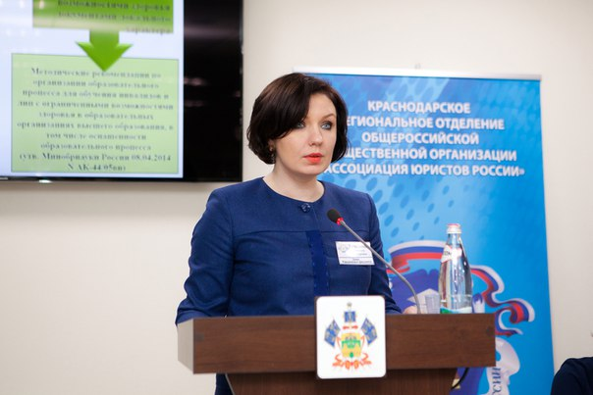
В результате заинтересованного обсуждения основных вопросов организации инклюзивного обучения в ВУЗах Краснодарского края были приняты следующие решения:
1. Обратиться к полномочным представителям государственной власти с предложением об учреждении института уполномоченного по правам инвалидов в ВУЗах;
2. Внедрить в практику ВУЗов Краснодарского края разработку локальных актов, регламентирующих такие вопросы, как: довузовская подготовка и профессиональная реабилитация абитуриентов- инвалидов, которые выбрали формат поступления - вступительных испытаний, проводимых вузом самостоятельно; порядок реализации адаптированных образовательных программ; дополнительная подготовка преподавателей с целью получения знаний о психофизиологических особенностях инвалидов, специфике приема-передачи учебной информации, применения специальных технических средств обучения с учетом разных нозологий;
3. Научному сообществу разработать:методические рекомендации по созданию индивидуальных учебных планов и адаптированных образовательны программ;параметры экспертной оценки образовательных программ и специальных условий образования для инвалидов и лиц и ограниченными возможностями здоровья.
4. Для воспитания толерантности студентов высших учебных заведений к индивидам и лицам с ограниченными возможностями здоровья необходимо соблюдать в образовательном процессе следующие принципы: осознания целесообразности психолого-педагогических воздействий, четкого определения цели педагогом вуза; учета индивидуальных и половозрастных особенностей; принципа связи воспитания толерантности с жизнь; принципа уважительного отношения к личности; принципа опоры на "положительное" в студенте, а также принципа добросовестного принятия толератного отношения студентов к лицам с ограниченными возможностями здоровья.
5. Разработать и ввести в прогаммы повышения квалификации общий модуль по инклюзивному образованию. Особое внимание уделить вопросам просвещения в области инклюзивного образования руководителей образовательных организаций, в том числе и кадрового резерва.
6. Проводить популяризацию идей инклюзивного образования с активным привлечением СМИ, организацией конкурсов преподавательского мастерства с учетом реализации практики инклюзивного обучению в ВУЗах Краснодарского края.
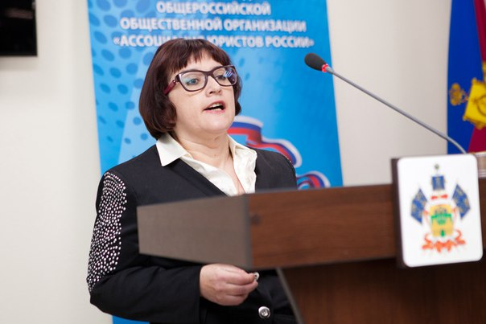
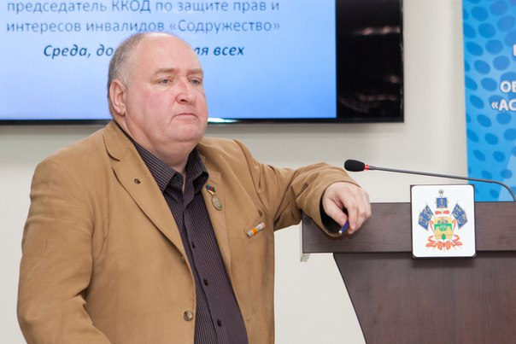
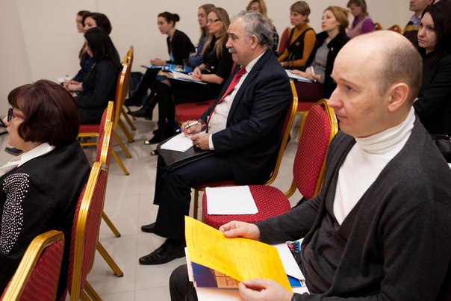

23 марта 2016

Конференция «Механизм экономико-правового обеспечения национальной безопасности:опыт, проблемы, перспективы»
Приглашаем принять участие в работе 9-й Международной научно-практической конференции «Механизм экономико-правового обеспечения национальной безопасности: опыт, проблемы, перспективы» 28-30 апреля 2016 г. в городе-курорте Сочи.
С идеей проведения конференции выступили руководство Южного института менеджмента, НИИ экономики ЮФО, Краснодарское региональное отделение Общероссийской общественной организации «Ассоциация юристов России», а также Global Financial Research Ltd, London, UK.
Общее руководство подготовкой мероприятия осуществляют ведущие ученые в области экономики и права Южного института менеджмента и НИИ экономики ЮФО.
В работе конференции предполагается участие представителей законодательной и исполнительной властей, профессорско-преподавательского состава вузов России, сотрудников органов внутренних дел и других правоохранительных органов.
В ходе работы конференции планируется обсудить следующие вопросы:
• исторический опыт обеспечения национальной безопасности;
• государственная политика в условиях экономических санкций;
Институционально-правовое обеспечение международного экономического сотрудничества;
• риски в условиях финансовой турбулентности;
• институционально-правовая инфраструктура рыночных отношений;
• эволюционные формы теневых экономических отношений;
• противодействие экстремизму и глобальной террористической угрозе.
Задачей конференции организаторы считают совершенствование правового и экономического механизмов обеспечения национальной безопасности.
Организационный комитет:
1. Гапоненко В.Ф. заслуженный деятель науки РФ, д.э.н., профессор, профессор Академии управления МВД.
2. Сидоров В.А. д.э.н., профессор, заведующий кафедрой теоретической экономики Кубанского государственного университета.
3. Петров И.В. д.э.н., профессор, заведующий кафедрой Южного института менеджмента.
4. Хашева З.М. д.э.н., профессор, проректор по научной работе Южного института менеджмента.
5. Парамонов П.Ф. д.э.н., профессор, заведующий кафедрой экономики предприятий Кубанского государственного аграрного университета.
6. Долгов Александр Александрович к.ю.н., Заслуженный юрист Кубани. Директор филиала ФГБУ «ФКП Росреестра» по Краснодарскому краю; Председатель Краснодарского регионального отделения Общероссийской общественной организации «Ассоциация юристов России».
7. Дорошко Михаил Петрович, Заместитель председателя, руководитель аппарата Краснодарского регионального отделения Общероссийской общественной организации «Ассоциация юристов России».
8. Козлова Н.И. к.э.н., профессор, директор Сочинского института (филиала) РУДН, Председатель Общественной палаты, Комитета по образованию, науке и культуре Городского Собрания Сочи
9. A. Sereda, Senior financial analyst Global Financial Research Ltd, London, UK.
10. Шурухина Т.В. к.э.н., доцент, декан экономического факультета Сочинского института (филиала) РУДН, зав.кафедрой «Финансы и кредит».
11. Чапля В.В. академик АФХ, к.э.н., директор НИИ экономики ЮФО, главный редактор журнала «Экономический вестник ЮФО».
Для участия в конференции Вам необходимо выслать в оргкомитет на адрес электронной почты economic_herald@bk.ru заявку на участие, которая представляется в виде не архивированного прикрепленного файла формата *.doc, где название файла – «Заявка Иванова Н.Н. doc». В заявке указывается ФИО автора (ров) полностью; ученая степень; звание; место работы и должность; тема доклада; домашний и служебный адреса; номер контактного
телефона; E-mail. Желаемую категорию номера в гостинице. статью с пометкой «на конференцию» в виде не архивированного прикрепленного
файла формата *.doc, где название файла - фамилия (и), инициалы автора (ров) – «Иванов
Н.Н.doc». Стоимость одной страницы – 360 руб. Объем – от 10 полных (!) страниц (шрифт Times New Roman, 16 размер, формат бумаги – А 4. Поля: левое, правое, верхнее – 25 мм, нижнее –30 мм. Инициалы и фамилия автора (или авторов) печатаются в правом верхнем углу строчными буквами полужирным курсивом. Далее через одинарный интервал центрировано печатается название, размер шрифта 16 пунктов, прописными буквами, жирным начер-
танием. После одинарного интервала следует текст, напечатанный также через полуторный интервал. К статье необходима аннотация и ключевые слова.
Параметры для основного текста: размер – 16 опт, абзацный отступ – 1 см, выравнивание по ширине страницы. Без переносов.
Дата проведения: с 28.04.2016 по 30.04.2016г. Заезд с 28.04.2016г.
Место проведения: Сочинский филиал РУДН, г. Сочи, Адлерский район, ул. Куйбышева, д. 32
Участие в конференции: очное.
Проезд, питание и проживание за счет участников конференции.
Категория номеров: Отель «Спорт-Отель» ул. Ленина, 88, Адлер, Сочи двухместное размещение от 2600 руб., одноместное размещение от 3200 руб.
Дипломанты конференции получат именные сертификаты, а участники авторский экземпляр сборника материалов международной научно-практической конференции.
Организационный взнос за участие в конференции составляет 1000 руб.
Заявки и статьи также принимаются оргкомитетом по адресу: г. Краснодар ул.
Уральская 119/2, каб. 21, Тел.(918) 415-02-33. В этом случае участники должны представить CD с электронным файлом. Каждый CD должен содержать один файл и копию, названные фамилией автора с инициалами – «Иванов Н.Н. .doc и Копия Иванов Н.Н.doc».
Решение о публикации принимает оргкомитет. Полученные материалы не рецензируются и обратно не возвращаются. Материалы, не соответствующие тематике конференции или оформленные с нарушениями требований, оргкомитетом не принимаются.
Следующий текст набран с учетом указанных требований и может использоваться как шаблон.
Заявки и статьи должны быть получены оргкомитетом не позднее 15 апреля 2016 года.
Издание сборника материалов международной научно-практической конференции планируется к открытию конференции.
Сборник материалов конференции будет издан в издательстве «LSP» London, UK, статьи регистрируются в РИНЦ.
Статьи печатаются в авторской редакции.
Стоимость публикации 360 руб. одна станица
авторского текста в соответствии вышеуказанных требований. Оплата производится в безналичной форме. На все вопросы, связанные с оформлением материалов, Вам ответят по электронной почте economic_herald@bk.ru Информация о конференции на сайте НИИ экономики ЮФО : http://www.economic-science.com/.
Примечание: Оплата только после подтверждения принятия заявки.

24 марта 2016

Единый день оказания бесплатной юридической помощи 25 марта 2016 года
25 марта 2016 года Ассоциация юристов России проводит Единый день оказания бесплатной юридической помощи. Мероприятие пройдет в формате Дня открытых дверей на базе приемной аппарата Краснодарского регионального отделения Ассоциации юристов России по адресу:г.Краснодар, ул.Красноармейская д.55/1, 10 этаж, оф.140/4 с 9:00 до 18:00.
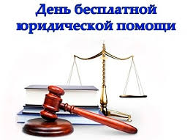
С 10.00-11.00 в приемной аппарата будет просиходить прием граждан сотрудниками Федеральной службы судебных приставов по Краснодарскому краю по вопросам исполнительного производства.
25 марта 2016 года Пункты оказания бесплатной юридической помощи будут открыты:
Юридическая клиника юридического факультета КубГУ, ул.Октябрьская д.25, ауд.103;
Юридическая клиника Южного института менеджмента, ул.Ставропольская д.216;
г. Краснодар, ул. Кубанская Набережная 37/11
г. Краснодар, ул. Восточно-Кругликовская, 18;
г.Краснодар, ул. Гимназическая 49/1 офис 503;
г.Краснодар, ул.Шоссе Нефтяников, 28, (ТОЦ "Ньютон"), оф. 33.3;
на базе Адвокатского кабинета Ужва Элла Николаевна по адресу: Краснодарский край, Павловский район, ст.Павловская, ул.Горького д.305;
г. Новороссийск, ул.Ш.Анапское, 13 в офисе ООО КК "Фемида" с 9-00 до 16-30 ч.
г. Новороссийск, б/ц "Черноморский", ул. Советов д. 42 офис 257, режим работы с 10.00 до 18.00
г. Краснодар, ул. Красных Партизан д.4/4, офис №8, цокольный этаж.
В день бесплатной юридической помощи консультации могут получить
ветераны ВОВ, пенсионеры, инвалиды, безработные, работники бюджетной
сферы, несовершеннолетние, студенты, военнослужащие, иностранные
граждане и лица без гражданства по различным вопросам трудовых споров,
имущественных и наследственных прав, жилищного, семейного и
административного права и т. д.
Телефон для предварительной записи на консультацию 8(861) 259-08-24.

25 марта 2016

Видеосюжет с круглого стола на тему: "Вопросы организации инклюзивного обучения в высших учебных заведения КК"
18 марта в конференц-зале БЦ "Меркурий" Краснодарское региональное отделение Ассоциации юристов России совместно с ЧОУ ВО Южный институт менеджмента провело круглый стол на тему: "Вопросы организации инклюзивного обучения в высших учебных заведениях Краснодарского края".

По ссылке доступен видеосюжет с мероприятия.

30 марта 2016

О результатах проведения Единого дня оказания бесплатной юридической помощи
25 марта 2016 года Краснодарское региональное отделение Ассоциации юристов России провело Единый день оказания бесплатной юридической помощи. Было организовано 17 пунктов бесплтаной юридической помощи в г. Краснодаре и Краснодарском крае.
Мероприятие проходило в формате Дня открытых дверей с 9:00 до 18:00. В результате бесплатная юридическая помощь была оказана 40 гражданам.

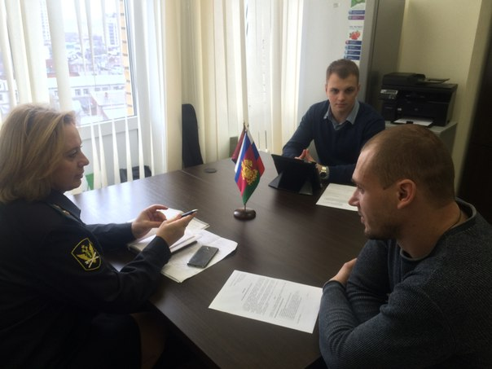

Юристы оказывали правовую помощь по различным вопросам, а именно: по оплате за коммунальные услуги; отмене платы за капитальный ремонт жителей многоквартирных домов; получения гражданства; получение регистрации по месту жительства в дачных домах; правомерность штрафных санкций Федеральной антимонопольной службы; получение налогового вычета в связи с приобретением квартиры; оформление квартиры в собственность.
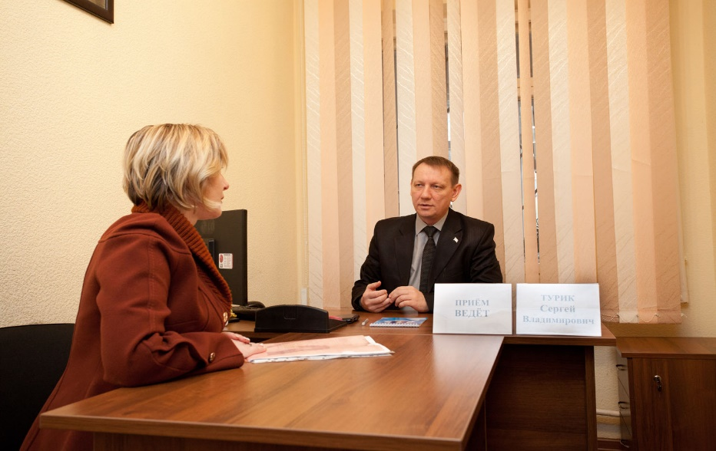
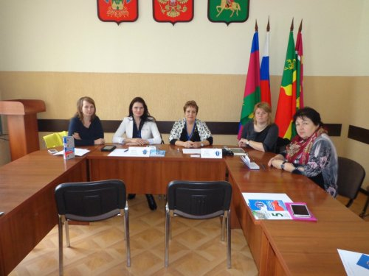
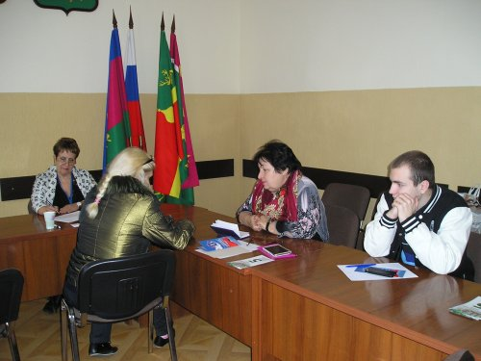

31 марта 2016

Семинар-практикум «ОРГАНИЗАЦИЯ ЗАКУПОК ТОВАРОВ, РАБОТ, УСЛУГ: ПЛАНИРУЕМЫЕ ИЗМЕНЕНИЯ В РАМКАХ 223-ФЗ»
12 мая 2016 г. на базе Южного института менеджмента проводится информационно-консультационный семинар-практикум с участием специалистов-практиков из администрации Краснодара и Краснодарского края, экспертов по торгам по теме: «ОРГАНИЗАЦИЯ ЗАКУПОК ТОВАРОВ, РАБОТ, УСЛУГ: ПЛАНИРУЕМЫЕ ИЗМЕНЕНИЯ В РАМКАХ 223-ФЗ»
В программе семинара-практикума будут рассмотрены следующие вопросы:
1. Федеральный закон № 223-ФЗ от 18.07.2011 г. «О закупках товаров, работ, услуг отдельными видами юридических лиц»;
2. Планируемые изменения в рамках 223-ФЗ.
3. Краткий обзор подзаконных актов Правительства РФ по Федеральному
закону № 223-ФЗ;
4. Способы и планирование закупок в рамках 223-ФЗ;
5. Рамочные договоры в практике 223-ФЗ;
6. Мониторинг, аудит и контроль в сфере закупок;
7. Раскрытие информации в сети Интернет, правила работы с Общероссийским сайтом;
8. Требования к проведению закупок в электронной форме по 223-ФЗ;
9. Информационное обеспечение закупок отдельных видов юридических лиц;
10. Подведение итогов закупки. Особенности заключения договоров. Контроль исполнения;
11. Ответственность заказчика за несоблюдение 223-ФЗ;
12. Особенности закупок отдельных видов товаров, работ, услуг.
По окончании семинара все участники получают СЕРТИФИКАТЫ.
Дата и время проведения:12 мая 2016 г. в 09.00 час. (регистрация с 8.30 час., офис 314)
Место проведения: г. Краснодар, ул. Ставропольская, 216.
Стоимость участия 1 человека: 4 500 рублей.
Оплата производится перечислением (по выставленному счету) или за наличный расчет до начала семинара.
Принимаются заявки на проведение занятий на территории муниципальных образований Краснодарского края при наличии группы не менее 30 человек.
Заявки просим направлять по е-mail: dpo8@dpo-mail.ru или по факсу: 8 (861) 99-20-210, 235-96-29
Ответственный исполнитель – специалист ЦПК и ДПО ЮИМ Стародуб Ирина Алексеевна
ЗАЯВКА НА УЧАСТИЕ В СЕМИНАРЕ-ПРАКТИКУМЕ
Фамилия, имя, отчество участника (участников)
Наименование юридического лица - заказчика
Реквизиты юридического лица - заказчика: (Ф.И.О. и должность руководителя; на основании какого документа действует, адрес, ИНН, КПП, ОГРН, банковские реквизиты)
Телефон, факс, e-mail:

6 апреля 2016

Международная конференция для молодых ученых "Актуальные проблемы сравнительного правоведения".
Совет молодых юристов при Краснодарском региональном отделении Ассоциации юристов России совместно с кафедрой теории и истории государства и права Юридического факультета Кубанского государственного университета 11 апреля 2016 года проводит международную конференцию для молодых ученых "Актуальные проблемы сравнительного правоведения".
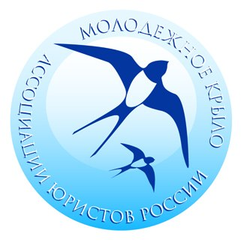
Планируется обсуждение следующих вопросов:
-Закономерности сближения правовых систем в эпоху глобализации;
-Оказание международной правовой помощи;
-Способы разрешения юридических коллизий в рамках различных европейских правовых систем и др.
Место проведения: зал заседаний Ученого Совета Юридического факультета. ул.Рашпилевская д.43
Время: 11.00
По итогам конференции планируется издание сборника научных трудов.
Телефон для справок 8(861)2623762, электронная почта для направления заявок 4185799@mail.ru

8 апреля 2016

Международный научный форум "Россия-Монголия-Китай: вопросы взаимодействия и сотрудничества в условиях 21 века".
Уважаемые коллеги! Приглашаем принять участие в Международном научном форуме "Россия-Монголия-Китай: вопросы взаимодействия и сотрудничества в условиях 21 века".
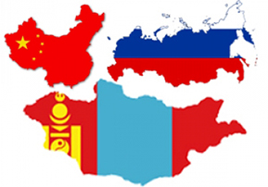
Организаторами выступают Бурятский государственный университет, Центр правового обеспечения взаимодействия РФ со странами Азиатско-Тихоокеанского региона при поддержке Правительства МИД РФ в г.Улан-Удэ, Народного Хурала Республики Бурятия, Верховного суда Республики Бурятия,а также Ассоциации юристов России.
В рамках форума будут проведены:
*VI международная научно-практическая конференция "Государство и правовые системы стран Азиатско-Тихоокеанского региона";
*международная научно-праткическая конференция "Дипломатия на Востоке": Степной шелковый путь и экономический и культурный обмен между Востоком и Западом";
*серия круглых столов по проблемам государственного управления, государственной политики и управления в сфере образования,взаимодейтсвия судебных и правооохранительных органов России, Монголии и Китая и др.
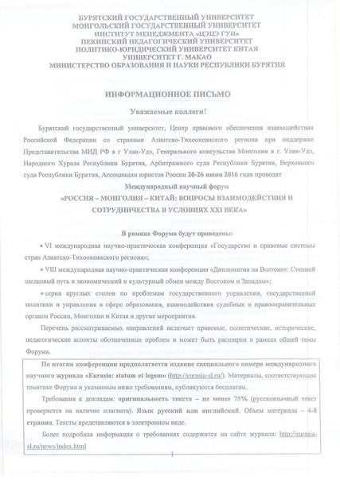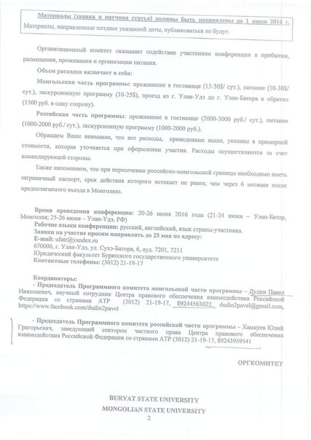

8 апреля 2016

Конференция «Приоритеты и механизмы обеспечения устойчивого экономического роста, финансовой стабильности...»
Приглашаем Вас принять участие в работе Международной научно-практической конференции «Приоритеты и механизмы обеспечения устойчивого экономического роста, финансовой стабильности и социальной сбалансированности в России».
г. Краснодар, 29-30 апреля 2016 г. Финансовый университет при Правительстве Российской Федерации (Краснодарский филиал Финуниверситета)
Адрес проведения: 350051, г. Краснодар, ул. Шоссе Нефтяников, 32/ ул. им. Федора Лузана, 34
Программный комитет Конференции:
- Бузгалин А.В. – д.э.н., профессор Московского гос. университета, председатель
Программного комитета (Москва)
- Марков С.А. – профессор, директор института политических исследований, член Общественной палаты РФ, сопредседатель Программного комитета (Москва)
- Давид Тертри - кандидат географических наук, исследователь, Исследовательский центр Европа-Евразия, Иналко (Франция)
- Жан-Луи Трюэль – профессор Университета Париж-12 (Франция)
- Игонина Л.Л. – д.э.н., профессор, зав. кафедрой «Экономика и финансы» Краснодарского филиала Финансового университета при Правительстве РФ (Краснодар)
- Константиниди Х.А. – к.э.н., доцент,,
начальник управления государственных программ министерства экономики Краснодарского края, зав. кафедрой «Менеджмент и маркетинг» Краснодарского филиала Финансового университета при Правительстве РФ (Краснодар)
- Титоренко М.Ф. – д.ист.н., профессор, зав. кафедрой «Философия, история и право» Краснодарского филиала Финансового университета при Правительстве РФ (Краснодар)
Организационный комитет Конференции:
- Соболев Э.В. – к.э.н., директор Краснодарского филиала Финансового университета при Правительстве РФ, председатель Организационного комитета (Краснодар)
- Нуреев Р.М. – д.э.н., зав. кафедрой экономической теории Финансового университета при Правительстве РФ, сопредседатель
Организационного комитета (Москва)
- Сорокожердьев В.В. - к.э.н., президент КРОБФ «НОИК», сопредседатель
Организационного комитета (Краснодар)
- Берлин С.И. – д.э.н., профессор, , заместитель директора по научной работе Краснодарского филиала Финансового университета при Правительстве РФ, секретарь Научного совета конференции (Краснодар)
- Зайцев А.А. – д.ист.н., профессор, председатель Краснодарской региональной просветительской общественной организации «Общество «Знание» (Краснодар)
- Калайдин Е.Н. – д. ф.-м. н., профессор, зав. кафедрой «Математика и информатика» Краснодарского филиала Финансового университета при Правительстве РФ (Краснодар)
НА КОНФЕРЕНЦИИ ПРЕДПОЛАГАЕТСЯ РАССМОТРЕНИЕ АКТУАЛЬНЫХ ЭКОНОМИЧЕСКИХ, ФИНАНСОВЫХ И СОЦИАЛЬНЫХ ПРОБЛЕМ И ПУТЕЙ ИХ РЕШЕНИЯ:
- финансовое развитие и экономический рост;
-финансовый механизм устойчивого социально-экономического развития территорий: состояние и перспективы развития;
-денежно-кредитные и бюджетно-налоговые инструменты экономического роста;
- управление общественными финансами: вызовы времени;
- финансовая система России: поиск эффективной модели;
-современное состояние, инструменты и тенденции развития финансового рынка;
-банковская система России: роль в инвестиционном обеспечении экономического роста;
-финансовая стратегия предприятий в современной России;
-управление корпоративными финансами как инструмент устойчивости бизнеса;
-развитие бухгалтерского учета, аудита и финансового контроля в системе обеспечения устойчивого развития экономики;
- антикризисная стратегия регионального развития: миф или реальность?
- проблемы обеспечения устойчивого развития экономики российских территорий;
- определение обоснованных стратегических приоритетов экономического развития, продвижение перспективных целей;
- переход от стратегического планирования к стратегическому управлению развитием;
- преобразование системы управления экономическим развитием;
- формирование качественно новой региональной экономической политики;
- активизация проектов частно-государственного партнерства как инструмент преодоления инвестиционной стагнации;
- пути активизации внутреннего спроса и потребления на региональном уровне;
- формат взаимодействия власти, гражданского общества, бизнеса, научно-экспертного сообщества: направления корректировки;
- проблемы создания благоприятной среды для жизни граждан в городских агломерациях и сельских поселениях: новые формы реализации гражданской активности.
- пути равноправной интеграции России в глобальную экономическую систему.
- деформация финансовой системы современной России как ограничитель развития реального сектора и социальной сферы;
- роль российского научно-образовательного комплекса в обеспечении развития экономики;
- институциональные условия развития малого и среднего бизнеса в экономике современной России;
- модернизация и новая индустриализации экономики в условиях технологического перелома в мировом хозяйстве;
- маркетинг и брендинг территорий как инструмент регионального развития.
ПЕРЕЧИСЛЕННЫЕ ПРОБЛЕМЫ СОВРЕМЕННЫХ ФИНАНСОВЫХ И СОЦИАЛЬНО-ЭКОНОМИЧЕСКИХ ПРОБЛЕМ ПРЕДЛАГАЕТСЯ ОБСУДИТЬ В РАМКАХ ЗАСЕДАНИЙ РАБОЧИХ СЕКЦИЙ И КРУГЛЫХ СТОЛОВ
Для подтверждения практической апробации работы на Международной научно-практической конференции участникам будут выдаваться соответствующие сертификаты – непосредственно на конференции.
Состоится конкурс научных докладов молодых ученых, лучшие из которых будут отмечены специальными дипломами.
Для опубликования Ваших материалов в сборнике статей конференции необходимо представить до 12 апреля 2016 г.:
1. Заявку на участие (см. приложение 1).
2. Статью: 8-12 полных (!!!) страниц с учетом литературных источников (шрифт Times New Roman, 14 размер, формат бумаги – А 4); поля: левое, правое, верхнее – 20 мм, нижнее –30 мм; название статьи заглавными буквами полужирным шрифтом (выравнивание по центру). Далее через два интервала – фамилия и инициалы автора (или авторов), их ученая степень и ученое звание, которые должны быть напечатаны в правом верхнем углу строчными буквами полужирным курсивом. После отступа в два интервала следует текст, напечатанный через полтора интервала. Абзацный отступ – 15 мм. Не следует использовать нумерацию страниц, разрывы страниц. Литературные источники приводятся только в конце статьи и обозначаются как Литература (в одном интервале от текста), далее в одном интервале размещаются сами пронумерованные арабскими цифрами с точкой литературные источники в их полной библиографической записи в алфавитном порядке. В тексте ссылка на источник делается путем указания (в квадратных скобках) порядкового номера цитируемой литературы и через запятую - цитируемых страниц. Рисунки должны создаваться в графических редакторах или как рисунок Microsoft Word (сгруппированный). Таблицы выполнять табличными ячейками Microsoft Word, не допускается сканирование таблиц. Выравнивание текста и цифр (по всему документу) необходимо выполнять только стандартными способами, а не с помощью пробелов. Размер текста в рисунках и таблицах - 12 кегль.
Образец оформления статьи
НЕФОРМАЛЬНЫЕ МЕХАНИЗМЫ РЕГУЛИРОВАНИЯ
ОБЩЕСТВЕННЫХ ОТНОШЕНИЙ НА СЕВЕРНОМ КАВКАЗЕ
Аскеров Н.С., к.э.н., профессор,
Дагестанский государственный университет,
г. Махачкала
На постсоветском пространстве в современных условиях соседствуют различные национальные экономические системы.
Литература
1. Игонина Л.Л. Конкурентоспособность национальной экономики: инновационные императивы и финансовые регуляторы // Экономический анализ: теория и практика. - 2014. - № 7. - С. 12-20.
Материалы, заявка (в разных файлах) представляются в Оргкомитет по электронной почте в одном письме по адресу: sorich@mail.ru. Полученные работы не рецензируются и не возвращаются. Материалы, не соответствующие требованиям приниматься к опубликованию не будут.
Решение о публикации принимает Организационный комитет конференции. Опубликованные статьи оперативно размещаются в РИНЦ и в электронной базе e.library.
Оплата за опубликование материалов составляет 250 руб. за страницу текста, по вопросам оплаты обращаться к сопредседателю организационного комитета конференции Сорокожердьеву В.В.
Контактная информация:
- Сорокожердьев В.В. сопредседатель оргкомитета: (моб.) 8928 432 35 48; 8918 975 17 55; email: sorich@mail.ru. Адрес сайта http://noik.org/

8 апреля 2016

X сессия Европейско-Азиатского правового конгресса: «Право, политика и экономика в современном мире: вызовы 21 века»
9-10 июня 2016 года в г. Екатеринбурге состоится X сессия Европейско-Азиатского правового конгресса: «Право, политика и экономика в современном мире: вызовы 21 века».
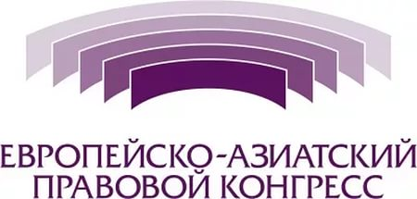
Европейско-Азиатский правовой конгресс был учрежден Ассоциацией юристов России в 2007 году в целях создания особой «дискуссионной площадки» для координации юридических исследований и проектов с активным участием представителей власти, бизнеса и ученых.
Работа конгресса будет проходить в формате пленарного заседания, базовых экспертных групп и круглых столов и будет посвящена обсуждению следующих вопросов:
Экспертная группа «Политика. Право. Безопасность». Координатор В.Д. Перевалов;
Экспертная группа «Конституционно-правовое регулирование политических и экономических процессов в государствах Европейско-Азиатского региона». Координатор М.С. Саликов;
Экспертная группа «Частное право в современной экономической политике России». Координатор Б.М. Гонгало;
Экспертная группа «Развитие гражданского и административного судопроизводства на постсоветском пространстве». Координатор В.В. Ярков;
Экспертная группа «Уголовно-правовая культура: современное состояние и перспективы». Координатор И.Я. Козаченко;
Экспертная группа «Взаимодействие правовых систем: cовременные международно-правовые дискурсы». Координатор Л.А. Лазутин;
Экспертная группа «Влияние политики и экономики на реализацию функций трудового права и права социального обеспечения». Координатор С.Ю. Головина;
Экспертная группа «Международные и национальные стандарты регулирования предпринимательской деятельности». Координатор В.С.Белых;
Экспертная группа «Правовое обеспечение межгосударственного партнерства и интеграции в сфере экономики, финансов, налогообложения и таможенных отношений». Координатор Д.В.Винницкий.
Для участия в мероприятии Вам необходимо зарегистрироваться на сайте Конгресса http://www.lawcongress.ru
Контакты Оргкомитета: тел./факс: +7(343) 375 06 70; e-mail: lawcongress@usla.ru

9 апреля 2016

В Красноармейском районе состоялось мероприятие по правовому просвещению предпринимателей
Так как одним из приоритетных направлений деятельности в России на сегодняшний день является поддержка субъектов малого и среднего бизнеса, создающих проекты в приоритетных отраслях российской экономики, Краснодарским региональным отделением Ассоциации юристов России совместно с Уполномоченным по защите прав предпринимателей в Краснодарском крае 9 апреля 2016 года состоялось первое в России выездного мероприятие в Красноармейский район Краснодарского края с целью оказания правовой помощи субъектам малого и среднего предпринимательства и жителям Красноармейского района, а также информирования населения о мерах, принимаемых органами государственной власти Краснодарского края по защите прав субъектов предпринимательской деятельности.
Мероприятие проводилось в здании администрации муниципального образования Красноармейский район при участии прокуратуры Краснодарского края, Управления министерства юстиции России по Краснодарскому краю, департамента инвестиций и развития малого и среднего предпринимательства Краснодарского края, правового департамента администрации Краснодарского края, Государственного юридического бюро Краснодарского края, Фонда микрофинансирования субъектов малого и среднего предпринимательства Краснодарского края, гарантийного фонда поддержки субъектов малого предпринимательства Краснодарского края, Центра поддержки предпринимательства, а также адвокатов и нотариусов Краснодарского края.
В рамках мероприятия состоялось совещание с субъектами малого и среднего бизнеса по вопросам взаимодействия субъектов предпринимательской деятельности и органов государственной власти Краснодарского края, а также доведена информация, направленная на правовое просвещение предпринимателей по вопросам принадлежащих им прав, способов их защиты.
Открыл мероприятие от лица Александра Долгова, председателя Краснодарского регионального отделения Ассоциации юристов России, Павел Каленский, заместитель председателя Краснодарского регионального отделения Ассоциации юристов России, который озвучил задачи и повестку дня мероприятия. С приветственным словом, а также о мерах поддержки субъектов малого и среднего предпринимательства на территории Красноармейского района выступил Юрий Васин, глава администрации муниципального образования Красноармейский район; Игорь Якимчик, Уполномоченный по защите прав предпринимателей в Краснодарском крае выступил с информацией о деятельности Уполномоченного по защите прав предпринимателей в Краснодарском крае; Михаил Дорошко, заместитель председателя, руководитель аппарата Краснодарского регионального отделения Ассоциации юристов России рассказал о вопросах взаимодействия Ассоциации юристов России с Уполномоченным по защите прав предпринимателей в Краснодарском крае и Ассоциацией молодых предпринимателей; о мерах, принимаемых органами государственной власти Краснодарского края по защите прав субъектов предпринимательской деятельности сообщил Сергей Коростылев, прокурор Красноармейского района, старший советник юстиции; Анна Калистова, руководитель ГКУ КК «Государственное юридическое бюро Краснодарского края», выступила о деятельности и успехах Государственного юридического бюро Краснодарского края; представители Фонда микрофинансирования субъектов малого и среднего предпринимательства Краснодарского края, Гарантийного фонда Краснодарского края и Центра поддержки предпринимательства рассказали о своей деятельности; Михаил Едигаров, рассказал о деятельности Красноармейского местного отделения Ассоциации юристов России и выразил надежду на дальнейшее успешное сотрудничество.
Кроме того, в рамках мероприятия организована работа консультативных пунктов, в которых субъекты малого и среднего предпринимательства, права и законные интересы которых были нарушены, могли обратиться с жалобой к Уполномоченному по защите прав предпринимателей в Краснодарском крае; граждане, имеющие право на получение бесплатной юридической помощи, могли обратиться в Государственное юридическое бюро Краснодарского края, граждане и предприниматели могли получить всестороннюю информационно-консультативную помощь, а также информацию о деятельности Фонда микрофинансирования, Гарантийного фонда и Центра поддержки предпринимательства, и способах получения микрозаймов и поручительств, кроме того, все желающие могли получить бесплатную юридическую помощь у представителей Краснодарского регионального отделения Ассоциации юристов России, адвокатов и нотариусов Краснодарского края.

11 апреля 2016

Международная конференция для молодых ученых "Актуальные проблемы сравнительного правоведения"
11 апреля 2016 года Совет молодых юристов при Краснодарском региональном отделении Ассоциации юристов России совеместно с юридическим факультетом КубГУ провел Международную конференцию для молодых ученых "Актуальные проблемы сравнительного правоведения" под руководством доктора юридических наук, профессора кафедры теории и истории государства и права Светланы Марковой-Мурашовой и доктора исторических наук, профессора Эрика Арутюнова.
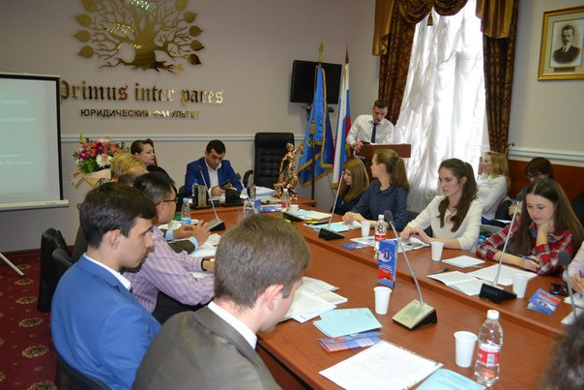
Со вступительным словом выступил Председатель оргкомитета Конференции, декан юридического факультета КубГУ Сергей Жинкин, в котором поблагодарил членов Совета молодых юристов за помощь в организации и проведении мероприятия, а также пожелал удачи всем участникам. Заместитель декана по научной работе Евгений Лупарев попривествовал всех присутсвующих и отметил, что данная Конференция является первой студенческой конференцией с международным участием.
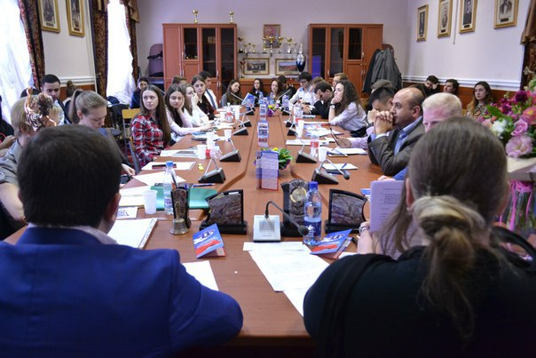
Было заявлено более 70 докладов студентов, магистрантов и аспирантов Кубанского государственного университета и Северо-Кавказского филиала "РГУП". Кроме того, в конференции приняли участие и международные участники из Ливанской республики, Китайской народной республики и Республики Ирак.
Наиболее обсуждаемыми стали доклады, посвященные сравнительно-правовому аспекту коллекторской деятельности, интернет-торговле, защите прав человека.
По итогам конференции будет выпущен сборник научных трудов.
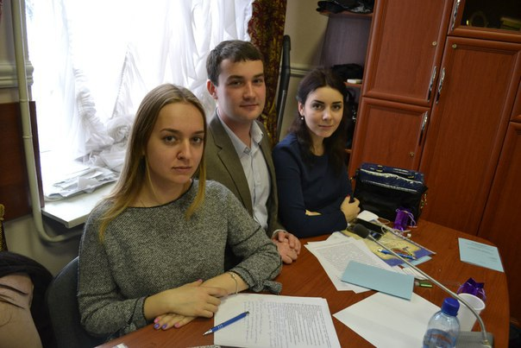

11 апреля 2016

Павел Каленский принял участие в конференции «Развитие и применение международного права и международного частного права»
Председатель комитета по науке, образованию и взаимодействию со СМИ Краснодарского регионального отделения Общероссийской общественной организации "Ассоциация юристов России" Павел Каленский принял участие во Всероссийской научно-практической очно-заочной конференции "Развитие и применение международного права и международного частного права", которая проходила в Северо-Кавказском филиале Российского государственного университета правосудия.
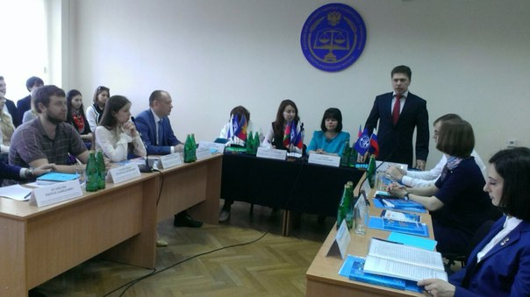
Павел Каленский выступил с приветственным словом, в котором отметил актуальность и важность проводимого мероприятия и пожелал удачи всем участникам.
Обсуждались вопросы эволюции, совеременного состояния и развития международного права, проблемы и перспективы деятельности международных организаций в современном мире; имплементация норм международного права в законодательстве РФ и особенности их применения в государственных органах и судебной системе РФ; эволюция, соотношение и развитие норм международных договоров и национального законодателсьтва в области международного частного права; основные начала и проблемы правового регулирования и разрешения споров в сфере международного гражданского оборота, а также другие актуальные вопросы развития и применения международного права и международного частного права.

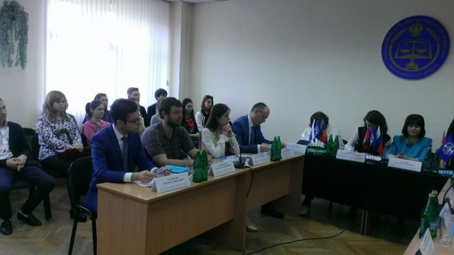

14 апреля 2016

В Краснодаре курсанты и студенты обсудили актуальные вопросы науки и практики
14 апреля 2016 года в Краснодарском университете МВД России состоялась IV Всероссийская научно-практическая конференция курсантов, слушателей и студентов «Актуальные вопросы науки и практики».
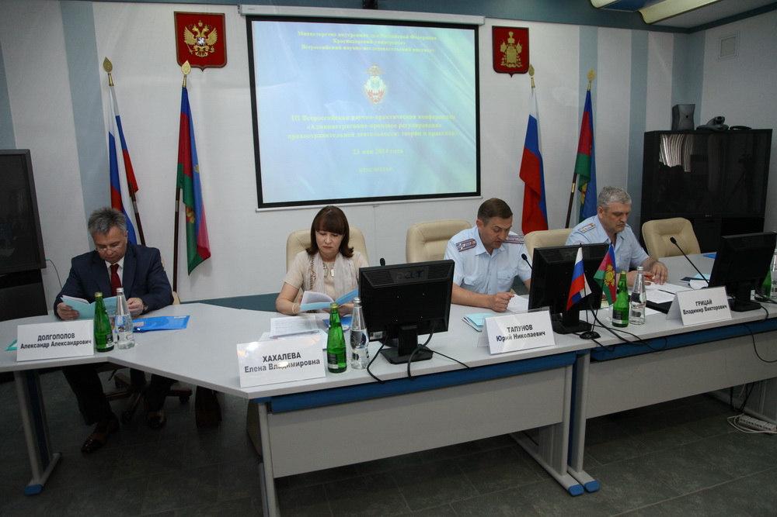
В работе конференции приняли участие заместитель председателя Краснодарского регионального отделения Ассоциации юристов России, кандидат юридических наук, заслуженный юрист Кубани Павел Каленский и юрисконсульт аппарата, председатель комитета Краснодарского регионального отделения Ассоциации юристов России Наталья Марина.
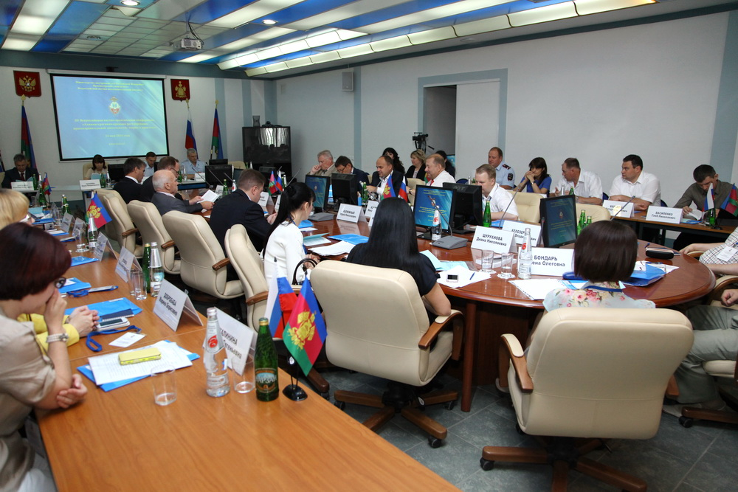
Открыл конференцию начальник университета, доктор юридических наук, профессор генерал-майор полиции Александр Симоненко. Руководитель вуза рассказал присутствующим о научной деятельности университета, поблагодарил участников за проявленный интерес к мероприятию.
В работе конференции приняли участие представители 23 высших образовательных организаций из 12 субъектов Российской Федерации 7 федеральных округов: Южного федерального университета, Воронежского государственного университета, Кубанского государственного университета, Кубанского государственного аграрного университета, Кубанского государственного технологического университета, Саратовской государственной юридической академии, Волгоградской, Омской академий МВД России, Санкт-Петербургского университета МВД России, Барнаульского, Ростовского юридических институтов МВД России, Воронежского, Восточно-Сибирского институтов МВД России, Южного института менеджмента, Московского областного филиала Московского университета МВД России им. В.Я. Кикотя, Российского государственного университета правосудия, Краснодарского высшего военного училища им. генерала армии С.М. Штеменко, Краснодарского университета МВД России и его филиалов.
Конференция прошла в два этапа: пленарное заседание, в рамках которого выступили курсанты и слушатели, признанные победителями конкурса, и секционные заседания.
Второй год университет проводит Всероссийский конкурс на лучшую научно-исследовательскую работу обучающихся в образовательных организациях системы МВД России «На страже закона» по 4 номинациям, определенным в качестве приоритетных профилей подготовки для вуза: организация морально-психологического обеспечения оперативно-служебной деятельности в особых условиях; деятельность органов внутренних дел по раскрытию и расследованию отдельных видов преступлений; деятельность подразделений специального назначения; деятельность органов внутренних дел по противодействию экстремизму, терроризму и борьбе с организованной преступностью.
В этом году на конкурс было представлено более 40 научно-исследовательских работ обучающихся из 16 образовательных организаций МВД России. Конкурсной комиссией были определены 12 победителей: курсант Санкт-Петербургского университета МВД России Ирина Кучина; слушатель Волгоградской академии МВД России София Жукова; курсант Омской академии МВД России Дмитрий Михалёв; курсант Воронежского института МВД России Дарья Зубова; курсант Барнаульского юридического института МВД России Виолетта Кёбёкова; курсант Восточно-Сибирского института МВД России Алиса Огородова; курсанты Ставропольского филиала Краснодарского университета МВД России Виктория Кудрявцева и Светлана Миронова; курсант Крымского филиала Краснодарского университета МВД России Александр Хромов; курсанты Краснодарского университета МВД России Анжелика Горбань, Никита Раевский, Виктория Колосова.

20 апреля 2016

Краснодарское региональное отделение Ассоциации юристов России приняло участие в работе Форума общественных объединений
19 апреля 2016 года под эгидой Краснодарской городской общественной организации содействия социально-экономическому развитию города «Краснодар — любимый город», администрации муниципального образования город Краснодар, комитета по связям с общественными организациями, средствами массовой информации, вопросам миграционных, межнациональных и религиозных отношений, делам казачества и военнослужащих городской Думы Краснодара прошел Форум общественных объединений «Краснодар — любимый город».
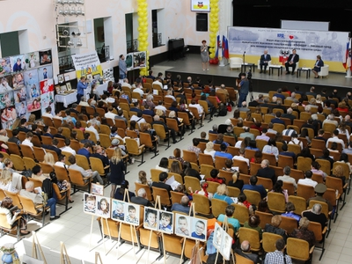
Цель Форума—объединить представителей общественных организаций, некоммерческих объединений, общественные силы, способные решать вопросы городского развития, благоустройства территорий, поддержки социально-ориентированных проектов и программ, создавать единую площадку для взаимодействия и обмена опытом, проведения дальнейшего диалога по наиболее актуальным социально-экономическим вопросам между представителями власти, общественности и бизнеса.
В Форуме приняли участие глава муниципального образования город КраснодарВладимир Евланов, секретарь Общественной палаты Краснодарского края Любовь Попова, первый заместитель председателя городской Думы Краснодара Виктор Тимофеев, главный архитектор столицы Кубани Игорь Мазурок, руководители департаментов и управлений администрации города, депутаты городской Думы Краснодара, руководители отраслевых и территориальных подразделений администрации столицы Кубани, руководители и активисты городских общественных объединений.
Глава Краснодара Владмир Евланов поблагодарил участников Форума заактивную жизненную позицию и неравнодушие, целеустремленность и вклад, который каждый из них вносит в развитие краевой столицы.
"Общественные организации—важнейший сегмент жизни нашего города и мы ведем с ними постоянную работу, вместе стараемся сделать жизнь горожан более благополучной и интересной",—сказал Виктор Тимофеев.
Выступая в рамках открытия форума, Любовь Попова отметила, что действующие в Краснодаре более 700 различных общественных организаций объединяет одна цель —улучшить качество жизни горожан, забота о будущем страны.
После официального открытия Форума состоялось пленарное заседание, посвященное общественным объединениям и их роли в развитии городской среды. Представители общественных организаций смогли задать интересующие вопросы.
В рамках работы Форума формате мастер-классов и открытых дискуссий работали четыре дискуссионные площадки. На площадке «Диалог», которую посетили юрисконсульты аппарата Краснодарского регионального отделения Ассоциации юристов России Екатерина Онишина и Мария Рыбалка, обсуждался контакт между властью и обществом. «Единство» была посвящена объединению сил общественности по вопросам улучшения зеленых зон, «Инновации» - технологиям развития доступной среды, темой площадки «Перспектива» стали молодежные арт-проекты как элемент формирования городской среды.вания городской среды.

27 апреля 2016

В Армавире прошла II Всероссийская конференция «Состояние и перспективы развития юридической науки на современном этапе».
27 апреля 2016 года в Армавире состоялась II Всероссийская конференция «Состояние и перспективы развития юридической науки на современном этапе».
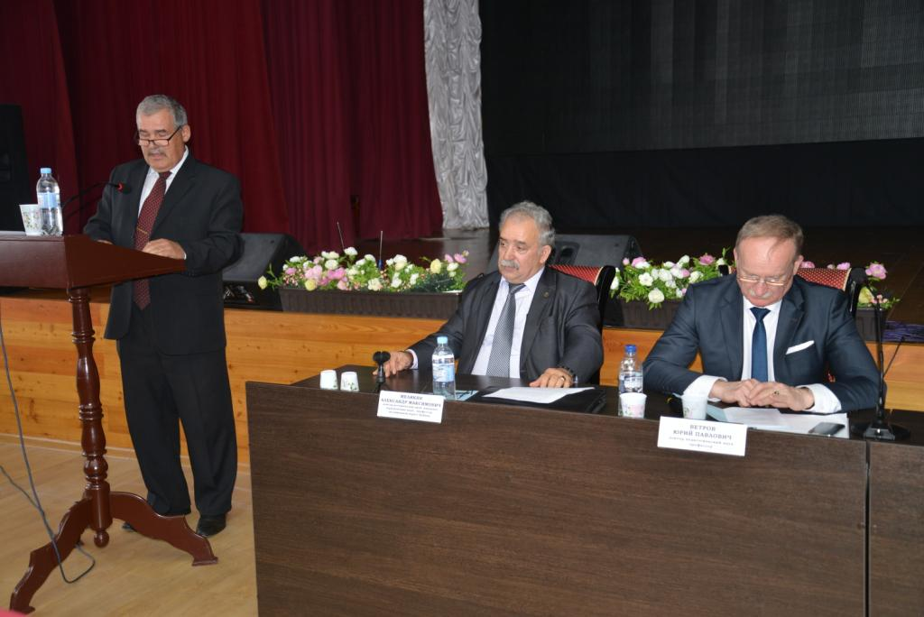
Конференция проходила на базе Армавирского государственного педагогического университета. Организаторами выступили Армавирский государственный университет, Армавирское местное отделение Общероссийской общественной организации «Ассоциации юристов России» и Армавирская городская коллегия адвокатов. С приветственным словом к собравшимся обратился проректор по научно-исследовательской и инновационной деятельности АГПУ, доктор педагогических наук, профессор Юрий Ветров. Открывая работу конференции, Юрий Павлович заострил внимание аудитории на ценностных ориентациях молодёжи.
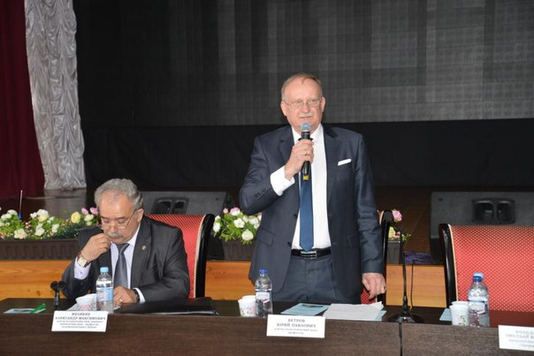
На пленарном заседании прозвучал доклад доктора исторических наук, кандидата юридических наук, профессора, заслуженного юриста Кубани, руководителя Армавирского местного отделения Общероссийской общественной организации «Ассоциация юристов России», председателя АГКА «Правовая защита» Александра Меликяна. Александр Максимович говорил об актуальных вопросах и проблемах юридической профессии.
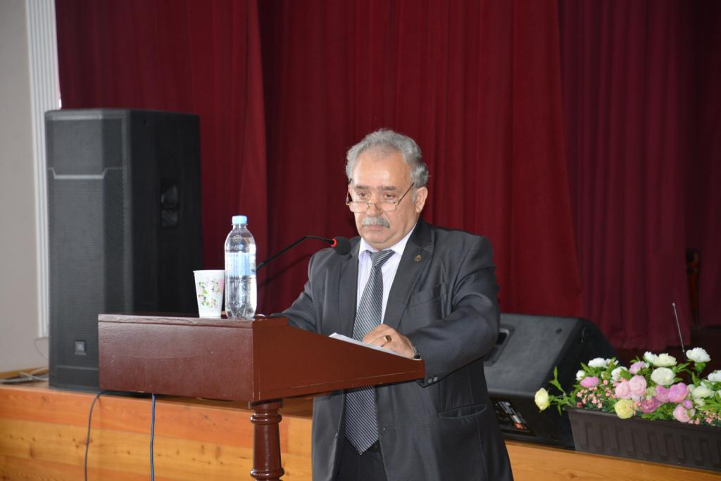
Кандидат юридических наук, доцент кафедры гражданского права и процесса Армавирского лингвистического социального института Иван Щербань выступил с докладом «Об авторитете судебной системы и доверии к правосудию».
Представитель Армавирского местного отделения общероссийской общественной организации «Ассоциация юристов России» Юрий Васканьянц раскрыл вопрос о прекращении полномочий единоличного исполнительного органа в обществах с ограниченной ответственностью. Конференция продолжилась заседанием секции преподавателей и студентов.
Модераторами её работы вступили доценты кафедры философии, права и социально-гуманитарных наук АГПУ Сергей Рудых и Инна Копченко.

1 мая 2016

С Праздником весны и труда!
Краснодарское региональное отделение Ассоциации юристов России поздравляет всех юристов с Днем трудящихся!
Желаем, чтобы ваши труды всегда приносили результаты, чтобы работа была в радость. Пусть все поставленные цели осуществятся, а финансы приумножатся! Добра, тепла, достатка, желания, успеха и благополучия!

4 мая 2016

Начала работу юридическая клиника Краснодарского университета МВД России
Юридическая Клиника Краснодарского университета МВД России создана в целях организации деятельности обучающихся по оказанию в рамках образовательного процесса бесплатной юридической помощи гражданам Российской Федерации, а также деятельности по правовому информированию, правовому просвещению и воспитанию населения.
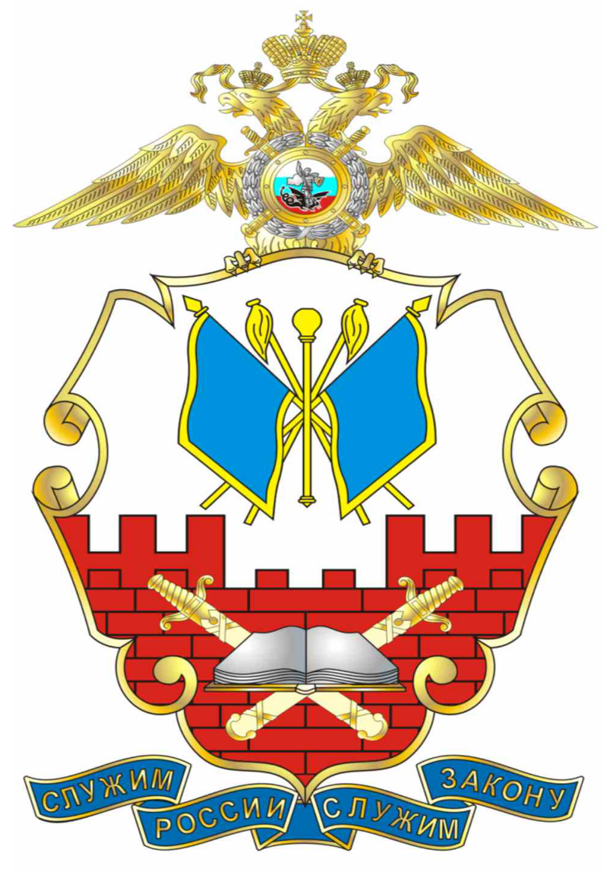
Юридическая Клиника – форма дополнительной практики, состоящая в оказании обучающимися (курсантами) населению бесплатной юридической помощи в виде правового информирования, консультирования, правового воспитания, а также профилактике правонарушений.
Клиника в своей деятельности руководствуется Конституцией Российской Федерации, общепризнанными принципами и нормами международного права, международными договорами Российской Федерации, федеральными конституционными законами, федеральными законами, в том числе Федеральным законом от 21 ноября 2011 г. № 324-ФЗ «О бесплатной юридической помощи в Российской Федерации», актами Президента Российской Федерации и Правительства Российской Федерации, нормативными правовыми актами МВД России и Минобрнауки России, Уставом университета, локальными нормативными актами университета, настоящим Положением. Право на получение бесплатной юридической помощи в Клинике имеют категории граждан, указанные в статье 20 Федерального закона от 21 ноября 2011 г. № 324-ФЗ «О бесплатной юридической помощи в Российской Федерации».
Клиника обеспечивает консультирование граждан по вопросам: гражданского и гражданского процессуального права; семейного права; земельного права; жилищного права; права социального обеспечения; трудового права и иным вопросам, вытекающим из гражданских правоотношений, а также проводит мероприятия по правовому просвещению и воспитанию, а также профилактике правонарушений.
Адрес Юридической Клиники : город Краснодар, улица Коммунаров 202.
Часы приема: Вторник, среда, четверт с 10:00 до 18:00

4 мая 2016

Краснодарское отделение приняло участие в круглом столе «Юридические клиники в системе оказания бесплатной юридической помощи»
28 апреля 2016 года на базе Краснодарской краевой универсальной научной библиотеки им.А.С. Пушкина под руководством д.ю.н, доцента, заведующей юридической клиники Северо-Кавказского филиала ФГБОУВО «Российский государственный университет правосудия» Екатерины Бочкаревой.
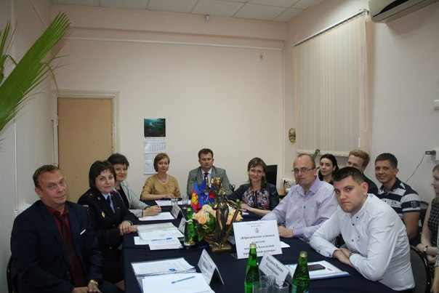
На мероприятии присутствовали Уполномоченный по правам ребенка в Краснодарском крае Татьяна Ковалева, Руководитель Краснодарского регионального отделения «Молодая Гвардия Единой России» Максим Шевляков, кураторы юридической клиники Краснодарского университета МВД России Наталья Жукова и Илья Харитонов, преподаватель СКФ «РГУП» Юрий Климан, администратор юридической клиники при СКФ «РГУП» Ирина Щеголева а также представители Краснодарского регионального отделения Ассоциации юристов России, юрисконсульты аппарата Екатерина Онишина и Мария Рыбалка.
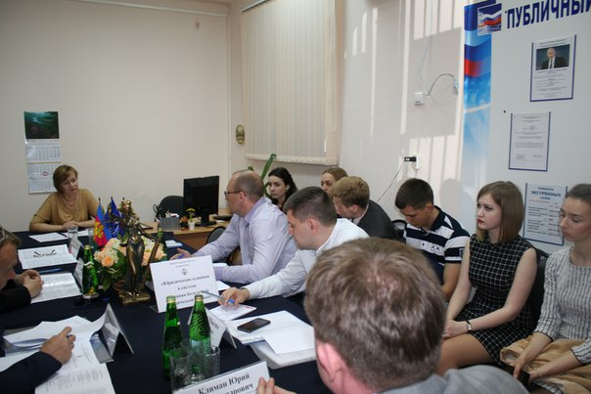
Заведующая юридической клиникой СКФ «РГУП» Екатерина Бочкарева поприветствовала всех присутствующих, рассказала о деятельности Юридической клиники, о достигнутых результатах и планах и задачах на будущий год.
Уполномоченный по правам ребенка в Краснодарском крае Татьяна Ковалева отметила важность работы юридических клиник при университетах в защите прав и законных интересов малоимущих и незащищенных граждан, в разрешении семейных споров.
Наталья Жукова и Илья Харитонов рассказали о том, что при Краснодарском университете МВД РФ начала работу юридическая клиника, а также отметили специфику приема граждан специалистами в погонах.
Руководитель Краснодарского регионального отделения «Молодая Гвардия Единой России» Максим Шевляков поблагодарил Краснодарское региональное отделение Ассоциации юристов России за оказываемую поддержку при решении наиболее сложных юридических вопросов граждан.
По итогам круглого стола было принято решение о проведении ряда совместных мероприятий, направленных на сотрудничество в сфере информирования граждан о работе юридических клиник.

5 мая 2016

Члены КРО АЮР поздравили ветеранов Великой Отечественной войны с наступающим праздником Днём Победы!
5 мая 2016 года Общественная палата Краснодарского края при поддержке Краснодарского регионального отделения Ассоциации юристов России и ООО Каргилл Юг поздравили ветеранов Великой Отечественной войны с наступающим праздником Днём Победы.
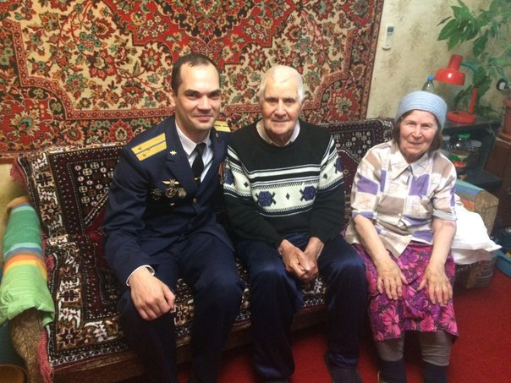
Мероприятие по поздравлению ветеранов проходило в формате выезда на дом. Героям войны были выражены слова благодарности и вручены продукты питания.

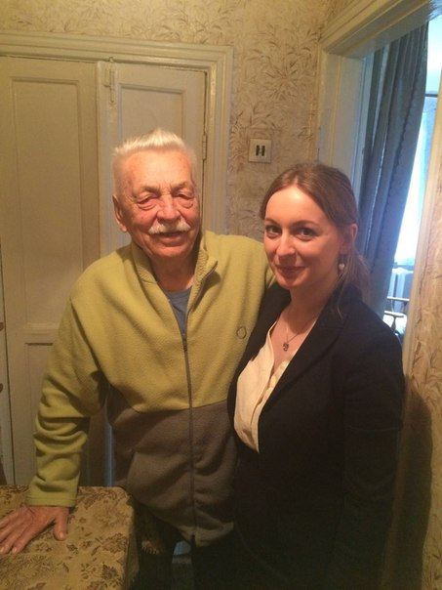

6 мая 2016

Международная научно-практическая конференция «Механизм экономико-правового обеспечения национальной безопасности»
28-30 апреля 2016 г. в городе-курорте Сочи при поддержке Краснодарского регионального отделения Ассоциации юристов России и Сочинского местного отделения Ассоциации юристов России прошла 9-й Международная научно-практическая конференция «Механизм экономико-правового обеспечения национальной безопасности: опыт, проблемы, перспективы».
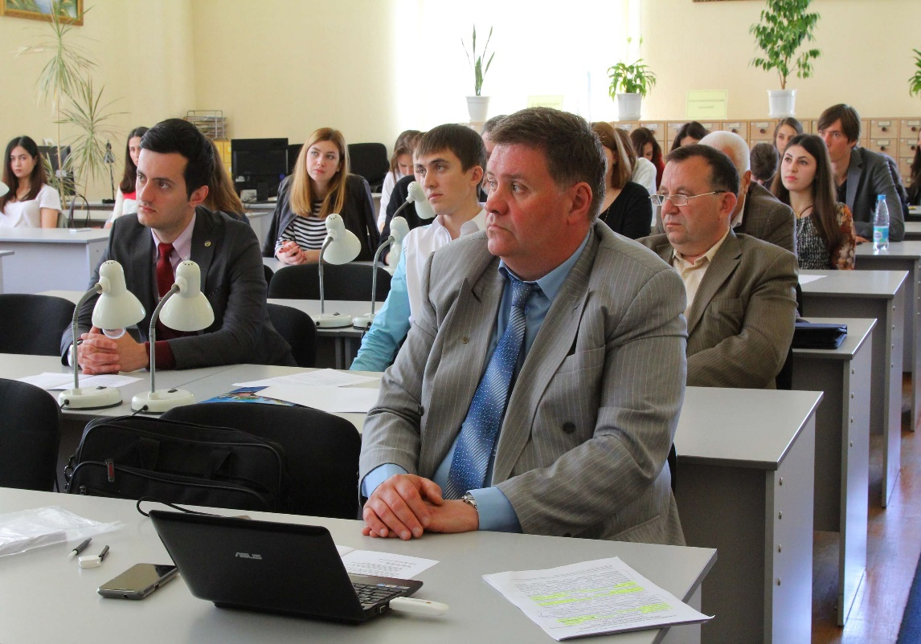
С идеей проведения конференции выступили руководство Южного института менеджмента, НИИ экономики ЮФО, Краснодарское региональное отделение Общероссийской общественной организации «Ассоциация юристов России», а также Global Financial Research Ltd, London, UK.
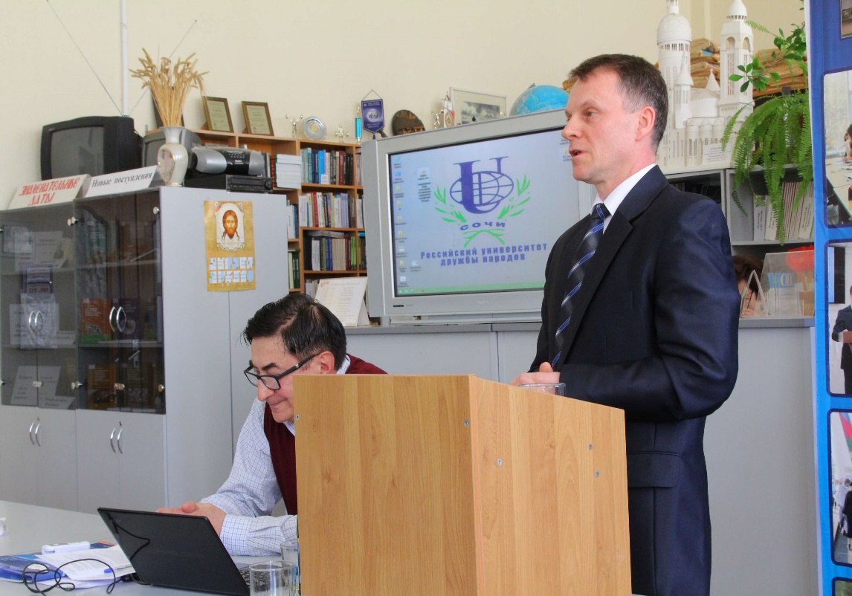
Общее руководство подготовкой мероприятия осуществили ведущие ученые в области экономики и права Южного института менеджмента и НИИ экономики ЮФО.
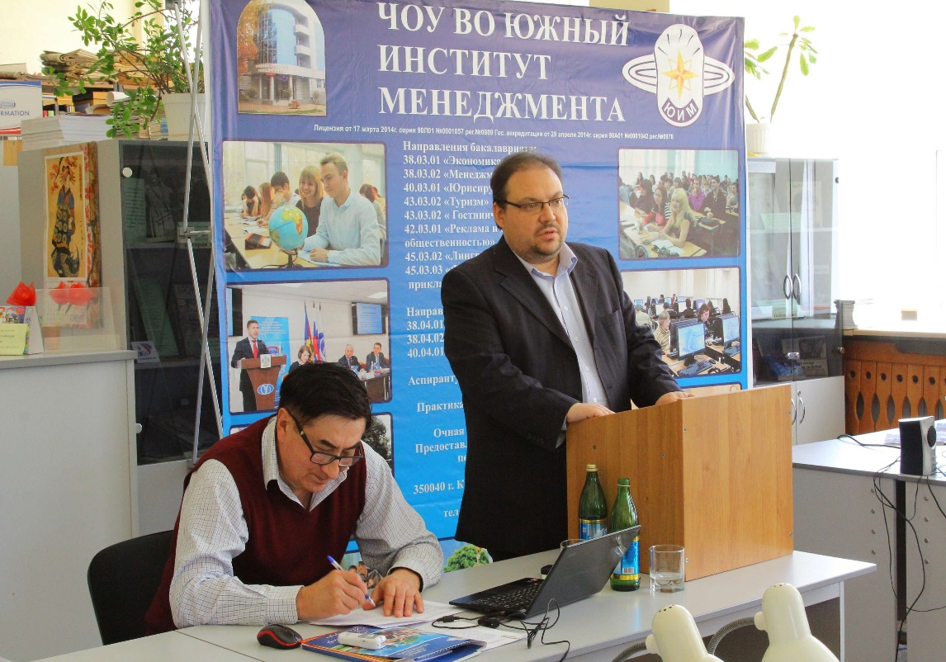
В работе конференции приняли участие представители законодательной и исполнительной власти, профессорско-преподавательского состава вузов России, сотрудников органов внутренних дел и других правоохранительных органов.
В ходе работы конференции обсуждались следующие вопросы:
—исторический опыт обеспечения национальной безопасности;
—государственная политика в условиях экономических санкций;
—институционально-правовое обеспечение международного экономического сотрудничества;
—риски в условиях финансовой турбулентности;
—институционально-правовая инфраструктура рыночных отношений;
—эволюционные формы теневых экономических отношений;
—противодействие экстремизму и глобальной террористической угрозе.
Задачей конференции организаторы назвали совершенствование правового и экономического механизмов обеспечения национальной безопасности.

6 мая 2016

Всероссийская научно-практическая конференция «Актуальные проблемы избирательного права и избирательного процесса».
Уважаемые коллеги! Приглашаем Вас принять участие во Всероссийской научно-практической конференции «Актуальные проблемы избирательного права и избирательного процесса».
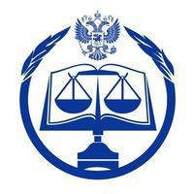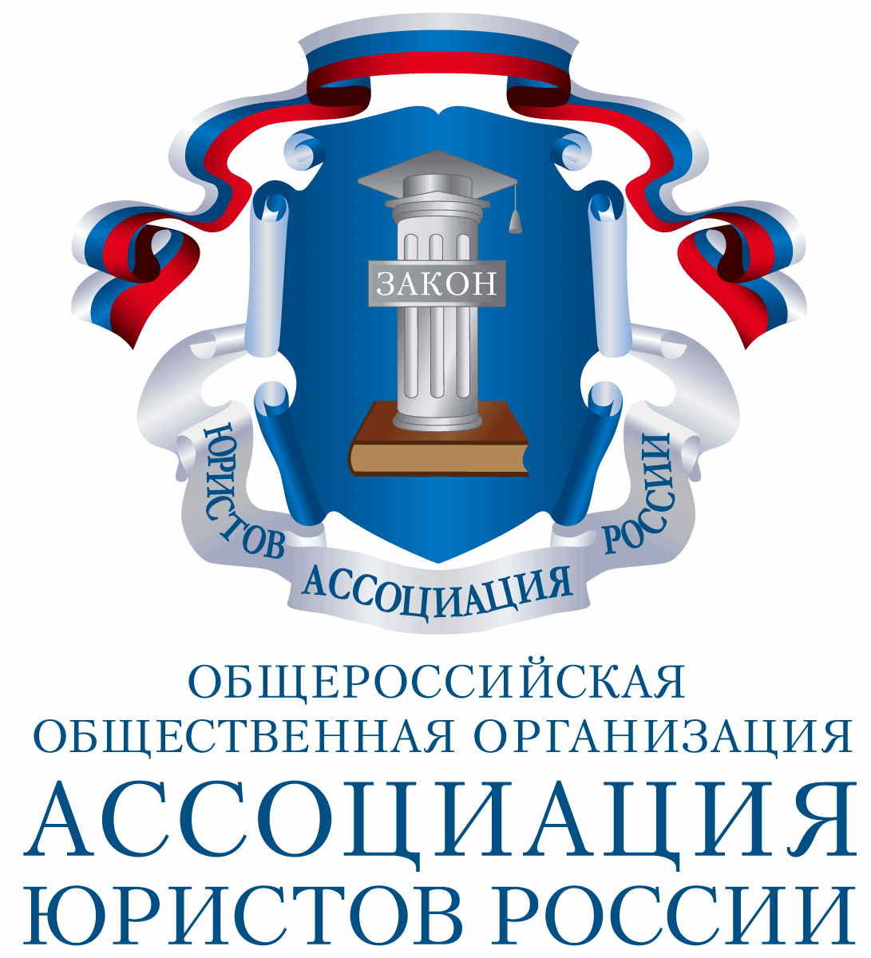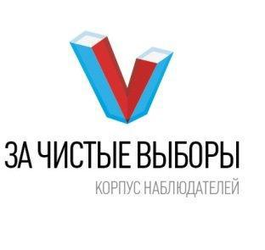
Дата, время и место проведения конференции: 17 мая 2016 г., с 14.00 до 16.00, Северо-Кавказский филиал Федерального государственного бюджетного образовательного учреждения высшего образования «Российский государственный университет правосудия» (г. Краснодар, ул. Леваневского, 187, ауд.110). Регистрация – 13-30.
Цель конференции: рассмотрение актуальных проблем избирательного права и избирательного процесса, повышение правовой и политической культуры избирателей, электоральной активности молодежи, развитие общественного контроля за проведением выборов и привлечение населения к участию в выборах в Государственную Думу Федерального Собрания Российской Федерации 2016 года.
Основные направления работы конференции:
История развития института выборов в России.
Актуальные проблемы современного российского избирательного права.
Последние изменения в избирательном законодательстве Российской Федерации.
Избирательный процесс в Российской Федерации и реализация избирательных прав граждан на его различных стадиях.
Международные избирательные стандарты.
Использование современные инновационных технологий в избирательном процессе.
Правовое регулирование вопросов финансирования выборов.
Защита избирательных прав граждан.
Общественный контроль за выборами.
Ответственность за нарушение избирательного законодательства.
Выборы в Государственную Думу Федерального Собрания Российской Федерации 2016 года.
Формы участия в конференции: очная, в том числе возможно путем конференц-связи, заочная. Для участия в конференции необходимо до 13 мая 2016 г. направить заполненную заявку (Приложение 1) в адрес оргкомитета по электронной почте alrfkrasnodar@mail.ru Тезисы, оформленные по требованиям (Приложение 2), необходимо направить в электронном виде до 23 мая 2016 г. (название файла: фамилия автора) на адрес: alrfkrasnodar@mail.ru В заголовке письма необходимо указывать «Конференция». По материалам конференции планируется издание электронного и печатного сборника тезисов докладов. Сборник будет размещен в национальной информационно-аналитической системе РИНЦ (Российский индекс научного цитирования) www.elibrary.ru. По вопросам, связанным с участием в конференции, просим обращаться в: аппарат Краснодарского регионального отделения по адресу: 350000, г. Краснодар, ул. Красноармейская, 55/1, оф. 140/4; тел/факс (861) 259-08-24, e-mail: alrfkrasnodar@mail.ru. Все расходы, связанные с пребыванием, проживанием и питанием, оплачиваются за счет средств участников либо направляющей стороны.
Будем рады видеть Вас на конференции!
Информационное письмо

Вложение | Размер
письмо 17.05.2016.doc | 182 кб

12 мая 2016

Форум приграничных регионов 2016
С 25 по 27 мая 2016 года в городе Псков состоится Форум приграничных регионов. Главная цель Форума — обсуждение актуальных проблем и направлений развития приграничных регионов России и стран ближнего зарубежья, содействие социально-экономическому развитию приграничных территорий при помощи интеграционных проектов в сфере бизнеса, развития гражданского общества и взаимодействия органов власти всех уровней.
В программе Форума предусмотрено проведение шести круглых столов различных тематик: от развития таможенно-логистического комплекса приграничных регионов, до развития кластерных инициатив и промышленной кооперации. Отдельный круглый стол будет посвящен программам приграничного и трансграничного сотрудничества. К участию в Форуме приглашены представители Министерства экономического развития Российской Федерации, Министерства промышленности и торговли Российской Федерации, Министерства иностранных дел Российской Федерации, представители Агентства стратегических инициатив, Торгово-промышленной палаты Российской Федерации, Российского союза промышленников и предпринимателей и др. Участникам Форума предоставлена возможность посетить ведущую выставку достижений Псковской области «PskovExpo», провести переговоры с представителями бизнес-сообщества Псковской области и других приграничных регионов, обсудить актуальные вопросы развития регионов.
Приглашаем Вас принять участие в данном мероприятии.
Заявки принимаются до 20 мая.
В приложении Программа Форума и Заявка на участие.

Вложение | Размер
Программа Форума.doc | 50 кб
Регистрационная форма.doc | 20 кб

19 мая 2016

Всероссийская научно-практическая конференция «Актуальные проблемы избирательного права и избирательного процесса».
17 мая на базе СКФ ФГБОУ ВО "Российский государственный университет правосудия" прошла Всероссийская научно-практическая конференция «Актуальные проблемы избирательного права и избирательного процесса в РФ».
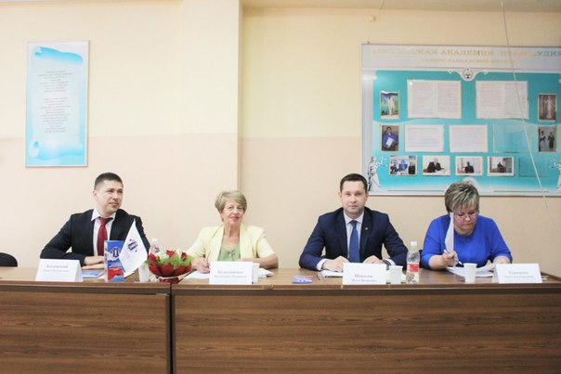
Организаторами мероприятия выступили Краснодарское региональное отделение Ассоциации юристов России, Краснодарское региональное отделение Корпуса "За чистые выборы", СКФ ФГБОУ "Российский государственный университет правосудия", Юридический факультет Кубанского государственного университета.
В работе пленарного заседания Конференции приняли участие д.ю.н., зав.кафедрой государственно-правовых дисциплин СКФ ФГБОУ ВО "Российский государственный университет правосудия" Татьяна Матюшева, Доцент кафедры конституционного и муниципального права Юридического факультета Кубанского государственного университета, к.ю.н. Валентина Колесникова.
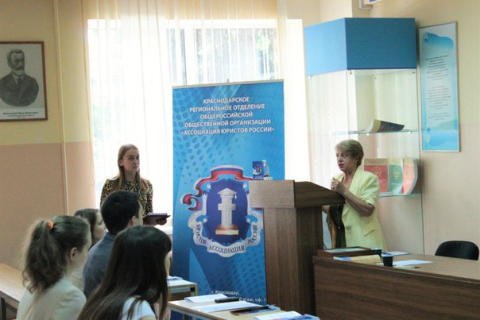
Заместитель Председателя Краснодарского регионального отделения Ассоциации юристов России, Председатель Комитета по науке, образованию и взаимодействию со СМИ Краснодарского регионального отделения Ассоциации юристов России, к.ю.н, Заслуженный юрист Кубани, член Оргкомитета конференции Павел Каленский также выступил с приветственным словом, в котором рассказал о деятельности Ассоциации юристов России, об успехах и достижениях Корпуса "За чистые выборы" в предыдущих избирательных кампаниях.
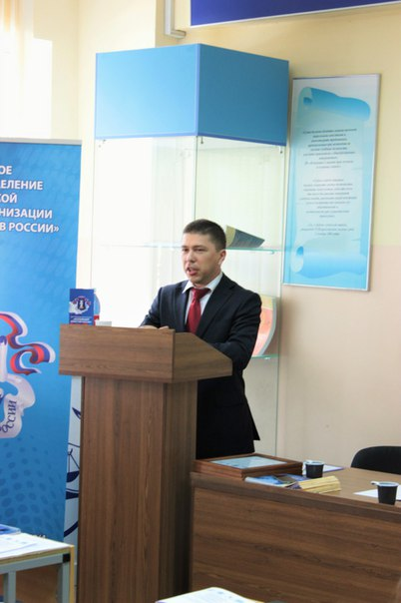
Почетный гость конференции, начальник организационно-правового отдела Избирательной комиссии Краснодарского края, руководитель аппарата, член Избирательной комиссии с правом решающего голоса Наталья Турищева рассказала о мероприятиях для студентов, проводимых Избирательной комиссией, а также о последних изменениях избирательного законодательства.
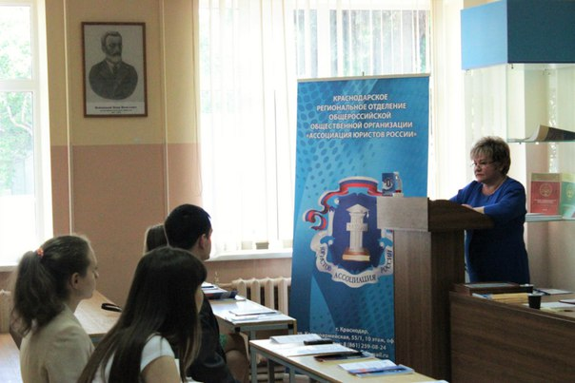
Завершил работу пленарного заседания конференции координатор Краснодарского регионального отделения политической партии ЛДПР, помощник депутата ГД ФС РФ, доцент Финансового университета при Правительстве РФ, подполковник юстиции Илья Шакалов, отметивший важность привлечения студентов-юристов к участию в выборах, а также рассказавший о работе ЛДПР с молодежью.
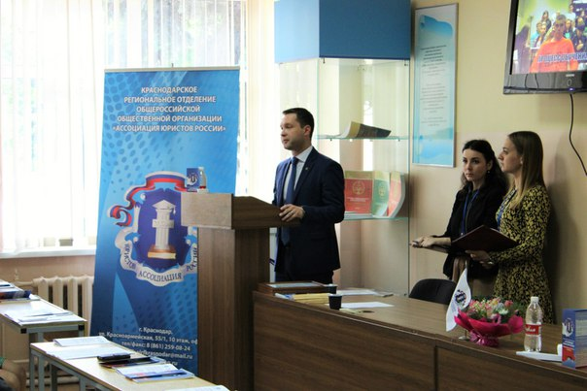
Юрисконсульты аппарата Краснодарского регионального отделения Ассоциации юристов России Екатерина Онишина и Мария Рыбалка представили доклад о деятельности Корпуса "За чистые выборы" в Краснодарском крае и об основных итогах его работы.
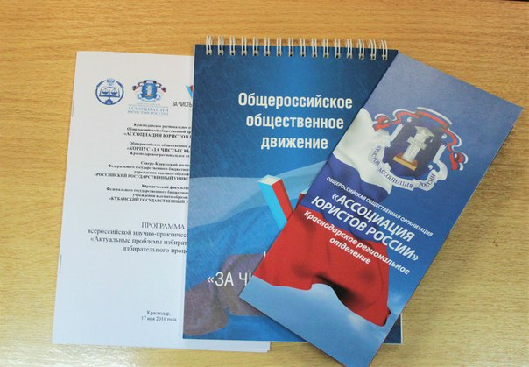
Акутальной для студентов стала темы новелл и тенденций развития избирательного законодательства, права на участие в референдуме и общественного контроля на выборах. Всего было заслушано 8 докладов студентов из разных ВУЗов Краснодарского края.
В завершение конференции, представители Краснодарского регионального отделения Ассоциации юристов России и Корпуса "За чистые выборы" подвели итоги мероприятия, отметил и высокий уровень выступающих и вручили сертификаты участников.

23 мая 2016

Правовое просвещение воспитанников Краснодарского Президентского кадетского училища
20 мая 2016 года по инициативе Красноармейского местного отделения Ассоциации юристов России в Краснодарском Президентском кадетском училище в торжественной обстановке прошло мероприятие по правовому просвещению учащихся в рамках проекта"Школа права".
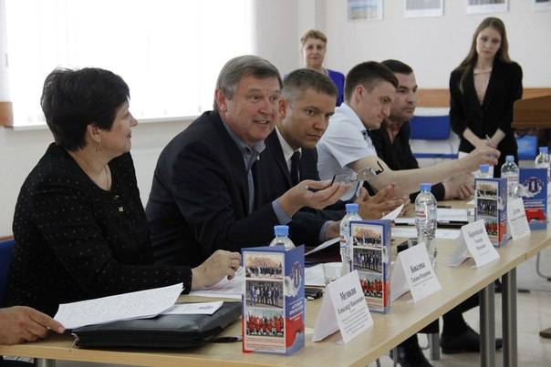
Мероприятие открыл Начальник Краснодарского Президентского кадетского училища Геннадий Барковский, который поприветствовал всех присутствующих и подчеркнул важность и пользу проведения подобных мероприятий.
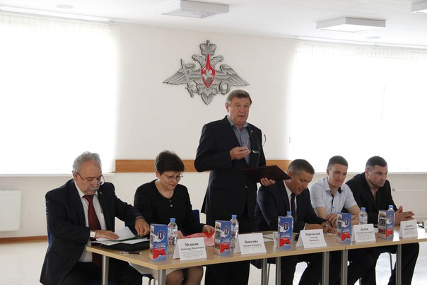
Председатель Краснодарского регионального отделения Ассоциации юристов России Александр Долгов рассказал кадетам о профессии военного юриста, о роли юриспруденции в жизни каждого человека, а также осветил вопросы деятельности Краснодарского регионального отделения.
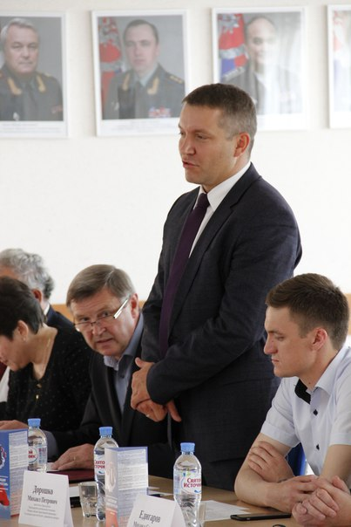
Уполномоченный по правам ребенка в Краснодарском крае Татьяна Ковалева провела интереснейшую лекцию о правах и обязанностях, а также ответственности детей от 0 и до 18 лет.
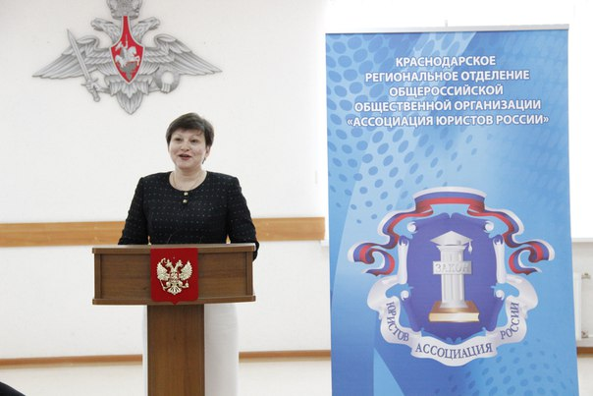
Лекцию, посвященную уголовной ответственности несовершеннолетних, провел Председатель Армавирского местного отделения Ассоциации юристов России, доктор наук, адвокат Армавирской городской коллеги адвокатов Александр Меликян, в подробностях раскрывший вопросы ответственности лиц, не достигших совершеннолетия.
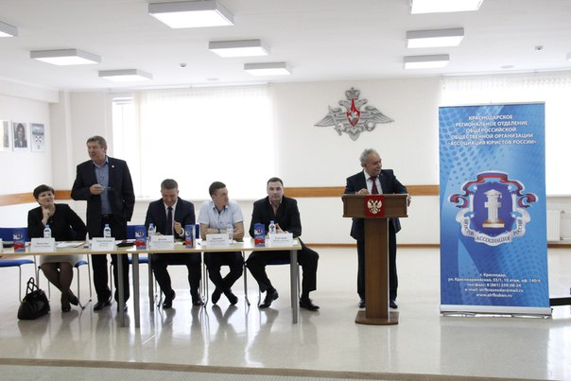
Завершила мероприятие деловая игра на правовую тематику, которая показала высокий уровень правовой культуры воспитанников Президентского кадетского училища, по итогам которой отличившиеся были награждены памятными сувенирами.
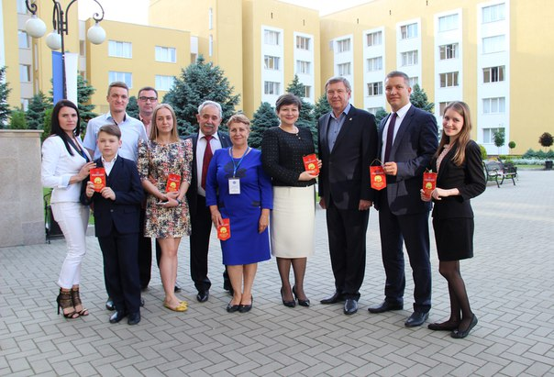
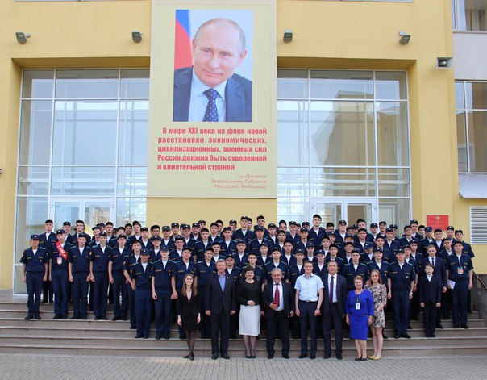

25 мая 2016

Церемония вручения Всероссийской правовой премии имени Ю.Х. Калмыкова "За честь и достоинство"
Уважаемые коллеги, приглашаем вас принять участие в первой Церемонии вручения Всероссийской правовой премии имени Ю.Х. Калмыкова "За честь и достоинство", которая состоится 3 июня 2016 года в городе Нальчик.

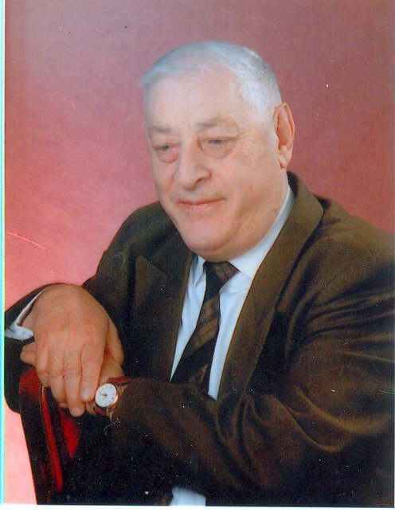

Премия учреждена Ассоциацией юристов России в память о выдающемся госудасртвенном и общественном деятеле России конца ХХ века, известном ученом, профессоре Ю.Х. Калмыкове, внесшим значительный вклад в развитие права России, ее юридической науки, укрепление законности и правопорядка, защиту прав и интересов граждан. В мероприятии планируется участие членов Президиума, Правления и Комиссий Ассоциации, представителей федеральных и региональных органов власти, прокуратуры, адвокатуры, нотариата, следственных органов, а также выдающихся ученых России.

29 мая 2016

Коллектив КРО АЮР поздравляет с Днём юриста Краснодарского края!
От лица Краснодарского регионального отделения Ассоциации юристов России поздравляем с профессиональным праздником - Днем юриста Краснодарского края!
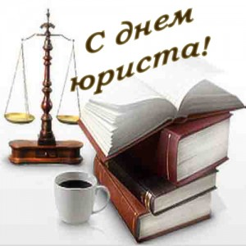
Исторически сложилось, что профессия правоведа всегда являлась почетной. И в то же время она связана с большой ответственностью. День юриста - серьезный профессиональный праздник, объединяющий юристов самых разных сфер деятельности, отстаивающих права и интересы граждан.
Пусть почетная миссия по отстаиванию справедливости вдохновляет Вас на новые свершения во имя Закона. Желаем вам крепкого здоровья, новых профессиональных достижений, счастья и гармонии!

31 мая 2016

С днем российской адвокатуры!
31 мая 2016 года в России отмечают профессиональный праздник представители российской адвокатуры.
Праздник был учрежден 8 апреля 2005 года, в рамках 2-го Всероссийского съезда адвокатов, а отмечается в ознаменование даты принятия Федерального закона «Об адвокатской деятельности и адвокатуре в Российской Федерации» 31 мая 2002 года.
Краснодарское региональное отделение Ассоциации юристов России поздравляет представителей российской адвокатуры с праздником!
На Вас возложена ответственная миссия – Вы стоите на страже конституционных прав и свобод человека, способствуете утверждению идеалов добра и справедливости, вносите свою лепту в воспитание уважения к Закону и правопорядку. Желаем неисчерпаемой энергии, выдержки в сложных ситуациях, мудрых решений и успехов в Вашем благородном деле

1 июня 2016

Семинар-совещание «О мерах по взаимодействию участников государственной системы оказания бесплатной юридической помощи»
30 мая 2016 года на базе Управления Министерства юстиции Российской Федерации по Краснодарскому краю состоялось семинар-совещание с участниками государтсвенной и негосударственной систем оказания бесплатной юридической помощи по вопросу: "О мерах по взаимодействию участников государственной системы оказания бесплатной юридической помощи".
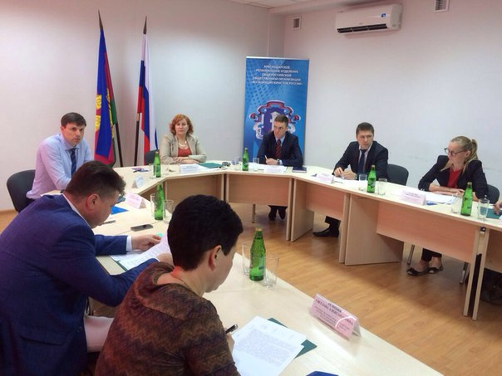
В данном мероприятии приняли участие: начальник Управления Министерства юстиции Российской Федерации по Краснодарскому краю Ирина Ковалева, Александр Шеин – начальник правового департамента администрации Краснодарского края, Михаил Дорошко - заместитель Председателя Краснодарского регионального отделения Общероссийской общественной организации "Ассоциация юристов России", руководитель аппарата, Председатель комитета по оказанию бесплатной юридической помощи, Павел Каленский - Заместитель председателя Краснодарского регионального отделения Ассоциации юристов России, Председатель комитета по науке, образованию и взаимодействию со СМИ, Сергей Белопольский – исполняющий обязанности министра труда и социального развития Краснодарского края, Анна Калистова – руководитель государственного казенного учреждения Краснодарского края «Государственное юридическое бюро Краснодарского края»,Елена Санникова – директор муниципального казённого учреждения муниципального образования город Краснодар «Муниципальное юридическое бюро», Екатерина Загудаева – заместитель начальника правового управления, начальник отдела по взаимодействию с судами и правоохранительными органами Законодательного Собрания Краснодарского края, Владимир Седов – вице-президент Адвокатской палаты Краснодарского края, Светлана Осинняя – начальник правового отдела Ассоциации нотариусов «Нотариальная палата Краснодарского края», а также иные представители участников государственной и негосударственной систем бесплатной юридической помощи.
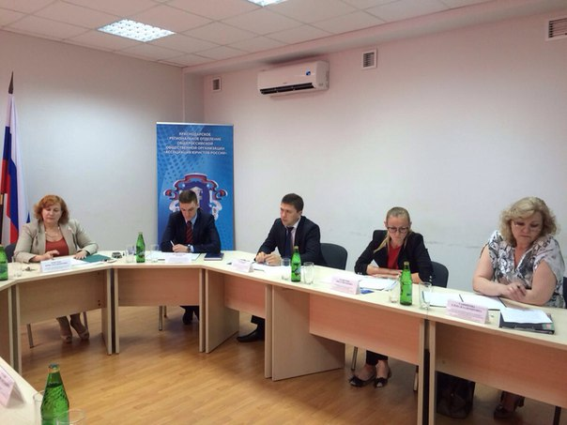
Присутствующие обсудили вопросы взаимодействия участников государственной и негосударственной системы оказания бесплатной юридической помощи в Краснодарском крае, поделились проблемами и опытом работы в этой сфере. По итогам встречи было принято решение о дальнейшем взаимодействии в целях повышения эффективности оказания бесплатной юридической помощи гражданам.
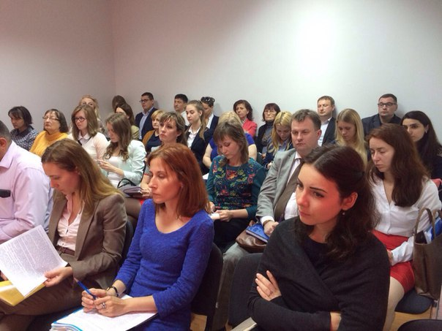

2 инюя 2016

Начался прием заявок на Премию имени В.А.Туманова
Во исполнение Указа Президента Российской Федерации от 13 сентября 2011 года № 1196 «Об увековечении памяти В.А. Туманова» Комитет по присуждению Премии имени В.А.Туманова извещает о начале выдвижения кандидатур на соискание Премии в 2016 году.
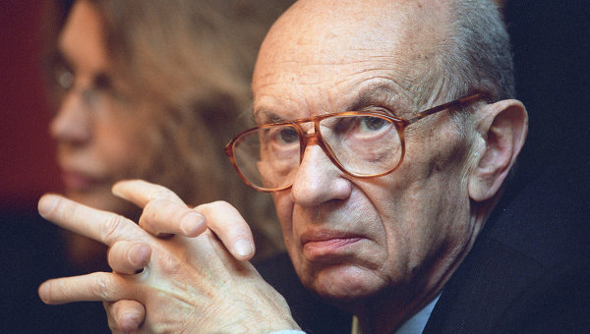
Учредителями Премии выступают Конституционный Суд Российской Федерации, Верховный Суд Российской Федерации и Общероссийская общественная организация «Ассоциация юристов России».
Задачами Премии являются: поощрение эффективного решения научных и практических проблем в сферах конституционного права и международного публичного права; содействие развитию судебной системы; поддержка фундаментальных исследований в области конституционного права, в том числе, конституционного правосудия; международного публичного и европейского права; сравнительного правоведения.
Премия может быть присуждена физическому лицу, авторскому коллективу, организации.
Премия является ежегодной.
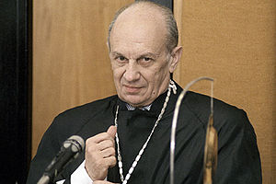
К критериям присуждения Премии относятся:
·значительный вклад в развитие теории и практики конституционного правосудия;
·либо значительный вклад в развитие конституционного права России;
·либо значительный вклад в развитие европейского права;
·либо значительный вклад в научную разработку проблем конституционного (государственного)права зарубежных стран, сравнительного правоведения.
C Положением о Премии имени В.А.Туманова можно ознакомиться http://www.ksrf.ru/ru/Info/Award/Pages/Regulations.aspx

2 июня 2016

Межрегиональный молодежный православный форум «Александрова гора»
С 10 по 17 июля 2016 года на территории Национального парка «Плещеево озеро» состоится Межрегиональный молодежный православный форум «Александрова гора».
Форум планируется в качестве ежегодной площадки для диалога с молодежью на основе патриотических и духовных ценностей, посвященная празднованию в 2021 г. знаменательной даты — 800-летия Святого Благоверного князя Александра Невского.
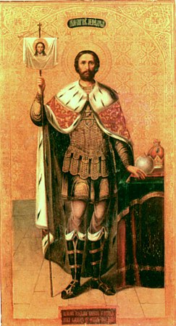
Организаторами форума выступают Ассоциация юристов России совместно с Синодальным отделом по взаимоотношениям Церкви с обществом и СМИ Московского Патриархата, Ярославской региональной общественной организацией «Центр духовного и культурного возрождения «СтратилатЪ» и Национальным парком «Плещеево озеро».
Форум проводится в целях ознакомления молодежи с эпохальными событиями в российской истории, воинскими победами, связанными с именем Святого Благоверного князя Александра Невского, подготовки и к историческому периоду 12-13 веков – эпохе становления российского государства и права, формирования интереса у молодых поколений к истории своей страны, национальным традициям и культуре, а также в целях содействия духовно-нравственному, интеллектуальному и творческому развитию молодежи, приобщения к духовно-нравственным ценностям православия, воспитания уважения к институту семьи.
Программа Форума включает: познавательные экскурсии, военно-исторические реконструкции, лекции, семинары, мастер-классы и встречи с известными государственными и общественными деятелями, представителями Московской Патриархии, ведущими учеными и представителями искусства. В рамках Форума состоится дискуссионная образовательная площадка «Проектируем будущее», направленная на профессиональную ориентацию молодежи в области юриспруденции.
Культурной и досуговой частью Форума будет являться Исторический фестиваль русской культуры и искусства «Александрова Гора». Сценарий проведения Фестиваля основан на исторических материалах, русских народных сказаниях и былинах, отражающих героику эпохи Александра Невского.
Общую заявку на участие от регионального отделения необходимо направить в Аппарат Ассоциации на электронную почту pravo@alrf.ru до 15 июня 2016 года. Участие в Форуме бесплатное, будет организовано проживание и питание в палаточном лагере на 200 мест, транспортные расходы несет направляющая сторона.

6 июня 2016

Поздравляем с Днем Рождения Швеца Василия Александровича!
Коллектив Краснодарского регионального отделения Общероссийской общественной организации "Ассоциация юристов России" поздравляет заместителя Председателя Краснодарского регионального отделения Ассоциации юристов России, руководителя Департамента инвестиций и развития малого и среднего предпринимательства Краснодарского края Василия Александровича Швеца с Днем Рождения!
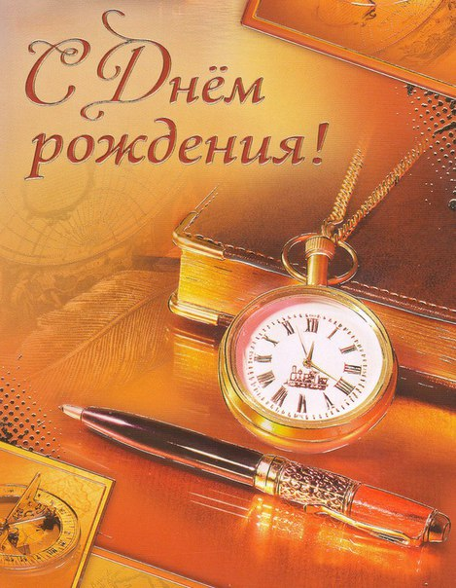
От всей души желаем Вам благополучия и крепкого здоровья. Пусть рядом с Вами всегда будут надежные друзья, а любовь и поддержка родных и близких придают Вам силы для новых свершений и успехов во всех направлениях Вашей деятельности.

7 июня 2016

Краснодарское региональное отделение Ассоциации юристов России приняло участие в Форуме «Государственные закупки: Краснодар»
7 июня 2016 года в гостинице «Интурист» в г. Краснодаре состоялся региональный форум «Государственные закупки: Краснодар – 2016», организованный Уполномоченным по защите прав предпринимателей в Краснодарском крае, в котором приняли участие представители Краснодарского регионального отделения Ассоциации юристов России.
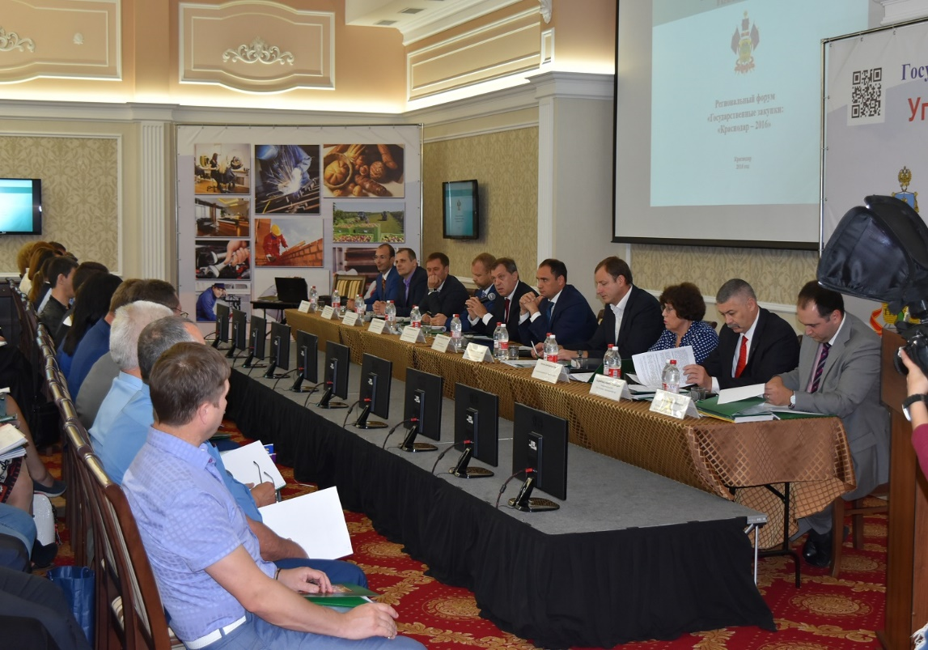
Цель Форума – привлечь к сотрудничеству с малым и средним бизнесом крупные компании с государственным участием, партнеров, государственных заказчиков, а также установление и расширение стратегических связей между малым бизнесом и потребителями его услуг.
Главной темой обсуждения на Форуме стали вопросы упрощения доступа субъектов малого и среднего предпринимательства к закупкам компаний с госучастием, попадающих под действие Федерального закона № 223-ФЗ, а также применения положений Постановления Правительства РФ от 11.12.2014 № 1352 «Об особенностях участия субъектов малого и среднего предпринимательства в закупках товаров, работ, услуг отдельных видов юридических лиц».
В работе Форума приняли участие более 200 представителей крупного бизнеса, эксперты в области закупочной деятельности, представители некоммерческих объединений предпринимателей Краснодарского края, представители предприятий малого и среднего бизнеса, в том числе предприятий реального сектора, индивидуальные предприниматели, представители органов исполнительной власти Краснодарского края, Законодательного Собрания Краснодарского края, краевой прокуратуры, контролирующих организаций и иных организаций.
Также в мероприятии приняли участие общественный омбудсмен Уполномоченного при Президенте Российской Федерации по защите прав предпринимателей, генеральный директор ООО «Фабрикант.ру» Сергей Габестро, представитель Федеральной корпорации по развитию малого и среднего предпринимательства Р.Мкртумян, заместитель министра экономики Краснодарского края Игорь Красавин, заместитель руководителя департамента инвестиций и развития малого и среднего предпринимательства Краснодарского края Юлия Самсонова, заместитель руководителя департамента по регулированию контрактной системы Краснодарского края Василий Семенюк, председатель Краснодарского краевого отделения «Опора России» Даниэль Башмаков.
В вступительном слове Уполномоченный по защите прав предпринимателей в Краснодарском крае Игорь Якимчик кратко рассказал о результатах деятельности государственного органа в 2015 году и пяти месяцах 2016 года.
Игоря Якимчик отметил, что в настоящее время краевой бизнес, в особенности малый и средний, сталкивается с серьезными проблемами и вызовами, препятствующими его развитию. Вопрос ненадлежащего исполнения государственными и муниципальными заказчиками обязанности по оплате исполненных контрактов в 2016 году остается по-прежнему актуальным. «За 5 месяцев 2016 года в результате принятых мер перед Кубанским бизнесом погашена задолженность на общую сумму более 160 млн. рублей» - рассказал Уполномоченный.
Подводя итоги дискуссии на Форуме, участники пришли к следующим выводу: совершенствование системы организации госзакупок требует регулярного и широкого обсуждения, прямого конструктивного диалога между заказчиками и поставщиками.
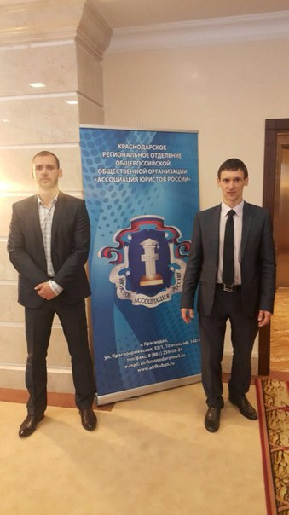

10 июня 2016

Краснодарское региональное отделение приняло участие в Краснодарском юридическом форуме
9 июня 2016 года прошел Краснодарский юридический форум, в котором приняли участие магистранты юридического факультета Кубанского государственного университета Екатерина Онишина и Мария Рыбалка.
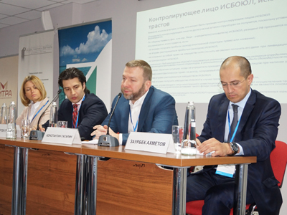
Темами форума стали наиболее проблемные правовые вопросы 2015-2016 года, такие как деофшоризация, налоговая амнистия, банкротства, защита собственников и топ-менеджеров компаний от уголовного преследования и др.
Ключевой темой первой сессии стали КИК — контролируемые иностранные компании, которые появились в налоговом кодексе около полутора лет назад. Изначально слишком общие формулировки создавали риски для бизнеса, но были исправлены после предложений РСПП касательно урегулирования структур, не представляющих собой юрлицо.
Следующая сессия мероприятия стала логическим продолжением первой — только говорили на ней уже не столько о законодательстве, сколько о последствиях практического применения законодательных норм.Заурбек Ахметов, исполнительный директор Национальной юридической компании "Митра", сравнил позиции ВАС и Экономколлегии ВС по налоговым спорам.
Заключительная сессия была посвещена законодательному обеспечению института банкротства.
Сергей Радченко, старший юрист Адвокатского бюро "Юг", подробно изложил механизм снижения риска оспаривания сделки с компанией-банкротом, а арбитражный управляющий Федор Криксин поделился опытом привлечения к субсидиарной ответственности.
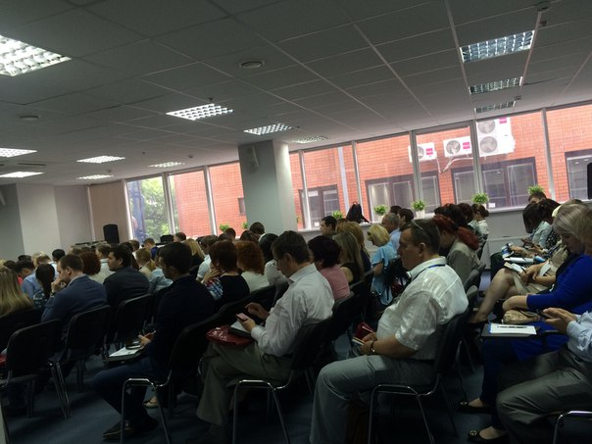

12 июня 2016

C Днем России!
Краснодарское региональное отделение Ассоциации юристов России поздравляет с Днем России.
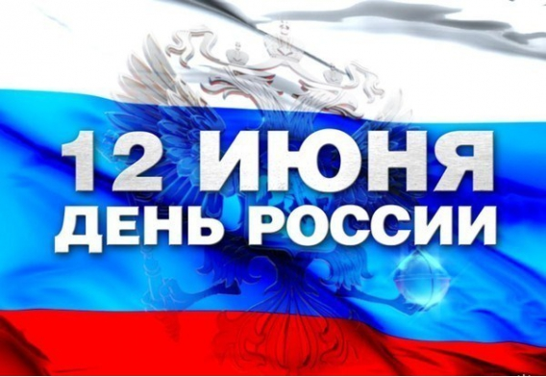
Пусть в душе каждого гражданина будет место для любви к своей Родине. Пусть сила духа предков принесет развитие и благополучие, даст сил для великих достижений и веру в прекрасное будущее. Пусть щедрость российской земли принесет достаток и уют, умиротворение и гармонию в каждый дом! Счастья вам и процветания!

21 июня 2016

Единый день оказания бесплатной юридической помощи 24 июня 2016 года
24 июня 2016 года Ассоциация юристов России проводит Единый день оказания бесплатной юридической помощи. Мероприятие пройдет в формате Дня открытых дверей на базе Краснодарского регионального отделения Ассоциации юристов России, местных отделений, центров бесплатной юридческой помощи и юридических клиник при ВУЗах Краснодарского края.
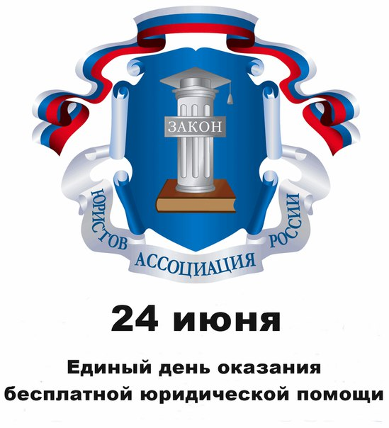
Прием будет осуществляться по адресу: г.Краснодар, ул.Красноармейская д.55/1, 10 этаж с 9:00 до 17.00. Предварительная запись по телефону 8 (861) 259-08-24
Также, пункты оказания бесплатной юридической помощи будут открыты по следующим адресам:
Местные отделения
г.Тихорецк, помещение офиса № 2 по адресу: г.Тихорецк, ул.Энгельса, 124;
г.Кореновск, ул. Мира, 87 с 08:00 до 17:00 (перерыв с 12:00 до 13:00);
Красноармейский район, ст. Полтавская, улица Красная, 120, малый зал здания администрации Полтавского сельского поселения с 10.00 до 15.00. Для предварительной записи: тел. 8(918)985-65-19/8(953)116-91-68;
г.Новороссийск, пр.Дзержинского. д.156-Б. корпус 2, оф.311;
г.Сочи, ул.Ленина д.6

Юридические клиники
Краснодарский университет МВД России, ул.Коммунаров д.202;
Сочинский государственный университет, ул.Советская д.26А, каб.38.

г.Краснодар
Коллегия адвокатов Краснодарского края «Фридман, Гирин и партнеры», ул. ул. Кубанская Набережная 37/11;
Адвокатский кабинет Ужва Элла Николаевна, г.Краснодар, ул.Суворова, 32, в часы: с 10-00 до 17-00 ч., тел.8(903)4579070;
Лустенко Владимир Владимирович ул. Гимназическая 49/1, Этаж 3, офис 304;
Чеучева Татьяна Владимировна ул. Шоссе Нефтяников, 28, офис 33.3, первый этаж, время с 10.00 до 17.00 час., перерыв с 13.00 до 14.00 час;
Казанцев Роман Сергеевич, Дзиковский Андрей Сергеевич, ул.Дзержинского д.7, 6 этаж, оф.605 с 10.00-14.00.

г.Новороссийск
Чадранцев Гарий Васильевич Черноморо-Азовское морское управление Росприроднадзора по адресу: г. Новороссийск ул. Рыбацкая 1 "А" кабинет 23.
г.Курганинск
Нотариальная контора Яконовой Валентины Ивановны, нотариальной конторы: ул. Ленина, 38.График работы: с 9-00 ч. до 16-00 ч. перерыв с 13-00 ч. до 14-00 ч.
г.Геленджик
Рыженков Кирилл, ул.Первомайская, 37, АН "Кристалл".
ст. Брюховецкая
Сыроватский Валерий Иванович - нотариус Брюховецкого нотаритального
округа, адрес: Краснодарский край, Брюховецкий
район, станица Брюховецкая, улица Красная, 227,здание нотариальной конторы, с 9-00 да 14-00 ч.

22 июня 2016

Единый день оказания бесплатной юридической помощи 24 июня 2016 года
В Единый день оказания бесплатной юридической помощи населению, который пройдет 24 июня 2016 года на базе Краснодарского регионального отделения с 9.00 до 10.30 прием будут осуществлять сотрудники Управления Федеральной службы судебных приставов по Краснодарскому краю по вопросам, связанным с исполнительным производством. Предварительная запись на консультацию 8 (861) 259-08-24.
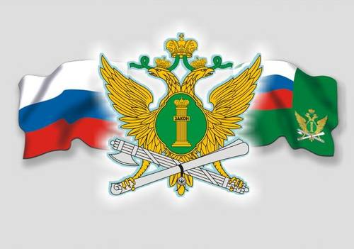

22 июня 2016

День бесплатной юридической помощи в Северском районе 25 июня 2016 года
25 июня 2016 года Краснодарское региональное отделение Ассоциации юристов России совместно с Северским местным отделением ВПП "Единая Россия" проводит День оказания бесплатной юридической помощи жителям Северского района Краснодарского края.
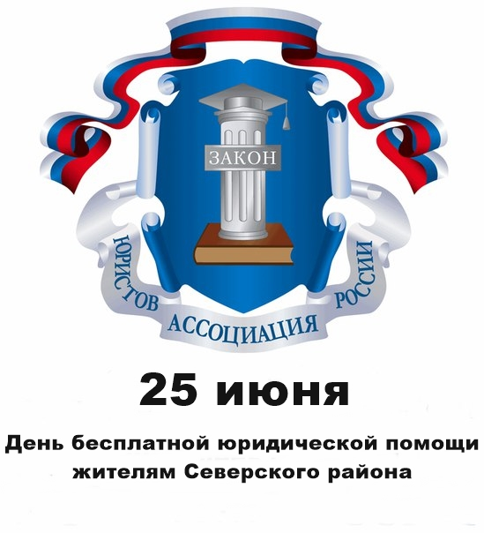
В день бесплатной юридической помощи консультации могут получить ветераны ВОВ, пенсионеры, инвалиды, безработные, работники бюджетной сферы, несовершеннолетние, студенты, военнослужащие, иностранные граждане и лица без гражданства по различным вопросам трудовых споров, имущественных и наследственных прав, жилищного, семейного и административного права и т. д.
Консультации будут проводиться в формате дня открытых дверей (с 10:00-17:00) по адресу: Краснодарский край, ст.Северская, ул. Петровского д.4 Телефон для справок: 8 (861) 259-08-24.

24 июня 2016

Существующие пробелы в регулировании земельных отношений на примере расхождений некоторых положений Земельного и Гражданского законодательства
Мальцев Александр Владимирович
В научной литературе обсуждается вопрос о разграничении сфер регулирования земельных отношений. При этом значительная часть авторов считает приоритетным регулирование указанных отношений земельным законодательством, в т.ч. Земельным кодексом РФ, остальные полагают, что земельные отношения подлежат, прежде всего, регулированию гражданским законодательством.
Существует такое мнение, что земельное законодательство должно регулировать отношения, непосредственно связанные с охраной и использованием земель согласно ст. 3 Земельного Кодекса РФ.
Но говоря о расхождении некоторых положений норм Земельного Кодекса РФ с Гражданским Кодексом РФ, прежде всего, стоит отметить то что сам Земельный Кодекс РФ был принят сравнительно недавно (28 сентября 2001 года) и по сегодняшний день, как показывает правовой анализ некоторых его положений, в нем обнаруживаются несоответствия отдельных норм действующему законодательству РФ.
Фактическое правовое регулирование отношений в сфере землепользования свидетельствует о том, что вопросы оборота земельных участков как объектов гражданского права регулируются специальным законодательством, что не соответствует положениям Гражданского кодекса РФ. Следует отметить, что анализ норм Земельного кодекса РФ о праве частной собственности на земельные участки, их сопоставление с нормами гл. 17 Гражданского кодекса РФ о праве собственности и других вещных правах на землю подтверждает целесообразность исключения из Гражданского кодекса РФ упомянутой главы.
С таким подходом с трудом можно согласиться. Спор о регулировании правоотношений в земельной сфере гражданским и отраслевым или специальным (земельным) законодательством можно устранить путем внесения соответствующих изменений как в Гражданский кодекс РФ, так и в Земельный кодекс РФ, в целях установления «правовой гармонии».
Предметом регулирования гражданского права являются имущественные и связанные с ними личные неимущественные отношения, основанные на равенстве участников, имущественной самостоятельности участников, автономии их воли. Применительно к сделкам с земельными участками в соответствии со ст. 13 Федерального закона от 26 января 1996 г. N 15-ФЗ "О введении в действие части второй Гражданского кодекса Российской Федерации" содержащиеся в Гражданском кодексе РФ нормы применяются в той мере, в какой их оборот допускается земельным законодательством. Статьей 3 Земельного Кодекса РФ предусмотрено регулирование отношений по использованию и охране земель в Российской Федерации земельным законодательством.
Не вполне корректной представляется норма п. 3 указанной статьи. Имущественные отношения по владению, пользованию и распоряжению земельными участками и совершению сделок с ними регулируются гражданским законодательством, если иное не предусмотрено земельным, лесным, водным законодательством, законодательством о недрах, об охране окружающей природной среды, а также специальными федеральными законами.
Из буквального прочтения указанной нормы усматривается приоритет специального законодательства над гражданским в вопросах совершения сделок с землей, в то время как отношения по владению, пользованию и распоряжению имуществом (а земельные участки являются недвижимым имуществом) всегда были и остаются гражданско-правовыми отношениями и регулируются Гражданским кодексом РФ.
Заметим, что объектом регулирования земельного права является земля как основа жизни и деятельности народов Российской Федерации. Исключительная ценность объекта отношений обусловила необходимость правового регулирования специфических отношений по использованию и охране земель, а также обязанность государства обеспечить сохранность столь ценного объекта, как земля, соблюдение прав участников отношений по использованию земли и правового регулирования связанных с ней имущественных отношений.
Вопрос о соотношении гражданского и земельного законодательства при регулировании таких отношений решен законодателем в п. 3 ст. 3 Земельного кодекса РФ. Отношения по владению, пользованию и распоряжению земельными участками регулируются гражданским законодательством, если иное не предусмотрено земельным законодательством. В то же время установленные земельным законодательством особенности не могут выходить за пределы регулирования данной отрасли законодательства.
Предметом земельного права как отрасли права являются общественные отношения по поводу земли как основы жизни и деятельности на соответствующей территории (земельные отношения).
Специфика этих отношений, как самостоятельного предмета правового регулирования, обусловливается их объектом – землей. Земля является природным объектом, природным ресурсом, основным средством производства в сельском и лесном хозяйстве и базисом для иной деятельности. Земля как природный объект находится в органической связи с иными природными объектами: лесами, недрами, водами, животным и растительным миром. Это обусловливает связь земельных правоотношений с иными правоотношениями по поводу пользования и охраны иных природных объектов и ресурсов в целом и каждого в отдельности, чем, в свою очередь, определяется наличие такой связи земельного права с другими природоресурсными отраслями законодательства.
Предмет земельного права следует рассматривать как единство отношений по использованию и охране земель, отношений по государственному, муниципальному управлению земельным фондом, отношений по владению, пользованию и распоряжению земельными участками. Если первая группа отношений регулируется земельным законодательством, то при регулировании управленческих и имущественных отношений задача земельного законодательства состоит в установлении особенностей, обусловленных спецификой объекта регулирования как основы жизни и деятельности народов Российской Федерации.
Существенным критерием разграничения норм земельного и гражданского законодательства является необходимость защиты публичных прав граждан на землю как основы их жизни и деятельности. Если норма направлена на защиту названных публичных прав, ее следует отнести к земельному законодательству, если же она устанавливает иные особенности имущественных отношений, связанных с землей, то к гражданскому законодательству.
Пример расхождений некоторых положений Земельного и Гражданского законодательства можно заметить в статье 78 Земельного кодекса, где в третьем абзаце говорится что "земли сельскохозяйственного назначения могут использоваться для ведения сельскохозяйственного производства, создания защитных лесных насаждений, научно-исследовательских, учебных и иных связанных с сельскохозяйственным производством целей: хозяйственными товариществами и обществами, производственными кооперативами, государственными и муниципальными унитарными предприятиями, иными коммерческими организациями". Анализ данной нормы показывает на явное несоответствие части 2 статьи 50 Гражданского Кодекса РФ которая в свою очередь гласит: "Юридические лица, являющиеся коммерческими организациями, могут создаваться в форме хозяйственных товариществ и обществ, производственных кооперативов, государственных и муниципальных унитарных предприятий". Данное положение Гражданского Кодекса РФ содержит в себе закрытый перечень организационно-правовых форм коммерческих организаций. При этом стоит заметить что все организационно правовые формы, содержащиеся в пункте 2 статьи 50 Гражданского Кодекса РФ так же перечислены и в статье 78 Земельного Кодекса РФ, в связи с чем возникает вопрос: а какие "иные" коммерческие организации подразумевает законодатель в данном положении Земельного Кодекса РФ? Интересным становится то, что при внесении изменений в пункт 1 статьи 78 Земельного Кодекса РФ в 2006 году, законодатель не устранил данное несоответствие.
Стоит отметить то статья 78 Земельного кодекса РФ не являлась единственной, которая содержала данные противоречия. К примеру, статья 82 Земельного кодекса РФ (утратила силу с 1 марта 2015 года, Федеральный закон от 23.06.2014 N 171-ФЗ) в наименовании которой "Предоставление земель сельскохозяйственного назначения хозяйственным обществам и товариществам, производственным кооперативам, государственным и муниципальным унитарным предприятиям, иным коммерческим организациям..." так же фигурировало словосочетание "иные коммерческие организации", а так же в содержание данного положения "Условия предоставления земельных участков из земель сельскохозяйственного назначения хозяйственным товариществам и обществам, производственным кооперативам, государственным и муниципальным унитарным предприятиям, иным коммерческим организациям" оно имело место быть.
На сегодняшний день данное противоречие устранено путем внесения соответствующих поправок. Учитывая что перечень организационных правовых форм коммерческих организаций установлен Гражданским Законодательством, следовательно, по данному вопросу он обладает приоритетом, поправки необходимо вносить в Земельный Кодекс.
К числу норм земельного законодательства, предусматривающих особенности регулирования земельных отношений, следует отнести: норму ст. 1 Земельного кодекса РФ об ограничении прав собственника земельного участка по владению, пользованию и распоряжению им требованием не причинять при этом вред окружающей среде; предусмотренные ст. 27 Земельного кодекса РФ перечни земельных участков, ограниченных в обороте и изъятых из гражданского оборота, согласно ст. 8 Федерального закона от 24 июля 2002 г. N 101-ФЗ "Об обороте земель сельскохозяйственного назначения" (далее - Федеральный закон N 101-ФЗ), преимущественное право субъекта РФ на приобретение продаваемого частным собственником земельного участка сельскохозяйственных угодий; запрет на приобретение в собственность иностранными гражданами и юридическими лицами земельных участков сельскохозяйственных угодий, а также ряд других норм.
Следует отметить определенные противоречия между такими нормами земельного и гражданского законодательства как ст. 22 Земельного кодекса РФ («арендатор земельного участка вправе передать свои права и обязанности по договору аренды земельного участка третьему лицу, в том числе отдать арендные права земельного участка в залог и внести их в качестве вклада в уставный капитал хозяйственного товарищества или общества либо паевого взноса в производственный кооператив в пределах срока договора аренды земельного участка без согласия арендодателя при условии его уведомления»), которая предусматривает обязанность арендатора при передаче им прав и обязанностей по договору аренды третьим лицам уведомить об этом арендодателя, в то время как в соответствии со ст. 615 Гражданского кодекса РФ («арендатор вправе с согласия арендодателя сдавать арендованное имущество в субаренду (поднаем) и передавать свои права и обязанности по договору аренды другому лицу») такие действия допускаются лишь с согласия арендодателя. Если принять во внимание особую ценность земли как объекта отношений по ее использованию, то позиция законодателя по умалению прав арендодателя по распоряжению своим имуществом и контролю за его использованием не вполне понятна.
Отдельные нормы Земельного кодекса РФ дублируют нормы Гражданского кодекса РФ, что едва ли оправдано сложившейся ситуацией. Норма п. 1 ст. 35 Земельного кодекса РФ, предусматривающая, что одновременно с правом собственности на здание, строение, сооружение, находящиеся на чужом земельном участке, к лицу переходит право на использование соответствующей части земельного участка, занятой этими зданием, строением, сооружением и необходимой для их использования, на тех же условиях и в том же объеме, что и у прежнего собственника, копирует норму ст. 273 Гражданского кодекса РФ («при переходе права собственности на здание или сооружение, принадлежавшее собственнику земельного участка, на котором оно находится, к приобретателю здания или сооружения переходит право собственности на земельный участок, занятый зданием или сооружением и необходимый для его использования»).
Закрепленная норма п. 2 ст. 3 Федерального закона от 25 октября 2001 г. N 137-ФЗ "О введении в действие Земельного кодекса Российской Федерации", предусматривающая императивное требование переоформления права постоянного (бессрочного) пользования земельным участком при продаже зданий, строений, сооружений, расположенных на земельных участках, предоставленных юридическим лицам (за исключением государственных и муниципальных учреждений, федеральных казенных предприятий) на указанном праве, на право аренды, или приобретения в собственность этих строений (по выбору покупателей) противоречит правилу п. 3 ст. 552 Гражданского кодекса РФ. Согласно указанному правилу при продаже недвижимости, находящейся на земельном участке, не принадлежащем продавцу на праве собственности, покупатель приобретает право пользования соответствующей частью земельного участка на тех же условиях, на которых имел это право продавец недвижимости.
Нормы гражданского законодательства в регулировании сделок с землей имеют приоритетное значение, при этом с учетом специфики объекта сделки субсидиарно подлежат применению положения иного специального, в т.ч. земельного законодательства. Статьей 27 Земельного кодекса РФ закреплено, что оборот земельных участков осуществляется в соответствии с гражданским и земельным законодательством.
По правилам ст. 279-282 Гражданского кодекса РФ осуществляется прекращение права пожизненного наследуемого владения, права постоянного пользования земельным участком (ст. 283 Гражданского кодекса РФ). При этом не установлен порядок изъятия для государственных или муниципальных нужд земельных участков, находящихся на праве постоянного (бессрочного) пользования и пожизненно наследуемого владения.
Законом предусмотрена возможность принудительного изъятия земельного участка в следующих случаях: - участок предназначен для сельскохозяйственного производства либо жилищного или иного строительства и не используется для соответствующей цели в течение трех лет, если более длительный срок не установлен законом (ст. 284 Гражданского кодекса РФ); - участок эксплуатируется с грубым нарушением правил рационального использования земли, установленных земельным законодательством, в частности эксплуатация участка не соответствует его целевому назначению, существенно снижает плодородие сельскохозяйственных земель, значительно ухудшает экологическую обстановку (ст. 285 Гражданского кодекса РФ).
Положения п. 1 ст. 286 Гражданского кодекса РФ о порядке изъятия у собственника земельного участка ввиду его ненадлежащего использования не нашло дальнейшего развития в земельном законодательстве. Орган государственной власти или местного самоуправления, уполномоченный принимать решения об изъятии у собственника земельного участка по основаниям, предусмотренным ст. 284, 285 Гражданского кодекса РФ, а также порядок обязательного заблаговременного предупреждения собственников участков о допущенных нарушениях не определены земельным законодательством. Согласно п. 2 ст. 286 Гражданского кодекса РФ, если собственник земельного участка согласен исполнить решение об изъятии земельного участка и письменно уведомит об этом орган, принявший такое решение, участок подлежит продаже с публичных торгов. Если собственник не соглашается с решением об изъятии у него участка, то орган, принявший соответствующее решение, может предъявить требование о его продаже в суд.
Еще одно несоответствие можно разглядеть при анализе ст. 35 Земельного кодекса РФ и ст. 273 Гражданского кодекса РФ. Так согласно п. 4, ст. 35 Земельного кодекса РФ предусмотрен принцип единства судьбы земельного участка и строения на нем, притом отчуждение происходит одновременно, а в ст. 273 Гражданского кодекса РФ предусмотрено, что при переходе права собственности на здание или сооружение, принадлежавшее собственнику земельного участка, на котором оно находится, к приобретателю здания (сооружения) переходит право собственности на земельный участок, занятый зданием, если иное не предусмотрено законом. В данном случае коллизия выражена в некорректности сформулированной нормы так, как будто предполагает поэтапное, а не одновременное отчуждение.
Налицо пробел в законодательстве, не позволяющий эффективно воздействовать на недобросовестных собственников земельных участков. В соответствии со ст. 287 Гражданского кодекса РФ прекращение прав на земельный участок, принадлежащий арендаторам и другим лицам, не являющимся его собственниками, ввиду ненадлежащего использования осуществляется по основаниям и в порядке, установленным земельным законодательством.
В связи с изложенным вновь возникает вопрос о том, почему земельным, а не гражданским законодательством регламентированы основания и порядок прекращения прав арендаторов, землепользователей и землевладельцев.
Следует признать, что значительная часть споров возникает не вследствие конфликта интересов участников спора, а в результате противоречивости, неопределенности, неясности законодательства, регулирующего имущественные отношения, связанные с землей. Законодателем недостаточно четко решена проблема разграничения норм гражданского и земельного законодательства при регулировании земельных отношений. Следствием этого является, с одной стороны, наличие в земельном и гражданском законодательстве норм, по-разному регулирующих одни и те же отношения, с другой - отсутствие нормативного регулирования по ряду важных вопросов.
Кроме того, проблема состоит в неопределенности нормативного определения отраслевого приоритета, т.е. нет определения, какие нормы на современном этапе подлежат применению в приоритетном порядке в сравнении с другими, какие нормы должны быть применены в случае неопределенности положений правовых норм разных правовых отраслей, в нашем случае нормы гражданского должны иметь приоритет или наоборот нормы земельного права.
Как известно закон допускает сделки с землей, и она становится объектом товарного оборота, в связи с этим возможность применения к земельным отношениям норм гражданского права значительно расширяется.
Здесь надо заметить что, земельные участки Гражданского кодекса РФ признаны недвижимым имуществом. В ст. 1 Земельного кодекса РФ земельные участки определены не только как недвижимое имущество, но и как природный объект, и природный ресурс. В связи с этим устанавливается, что регулирование отношений по использованию и охране земли осуществляется исходя из представлений о земле как о природном объекте, охраняемом в качестве важнейшей составной части природы, природном ресурсе, используемом в качестве средства производства в сельском хозяйстве и лесном хозяйстве и основы осуществления хозяйственной и иной деятельности на территории РФ, и одновременно как о недвижимом имуществе, об объекте права собственности и иных прав на землю. Именно многофункциональность значения земли позволяет говорить об особом предмете правового регулирования.
Одином из примеров приоритета земельного законодательства РФ служит норма земельного законодательства ст. 2 п. 1. где отмечено, что нормы земельного права содержащуюся в иных нормативно-правовых актах должны соответствовать нормам земельного законодательства. Т.е. можно сказать, что это еще раз подчеркивает приоритетное положение этого специального основного закона в сфере регулирования прав на землю и сделок с земельными участками по отношению к иным законам независимо от момента их принятия, включая соответственно имеющий силу Гражданский кодекс РФ.
Пробелы в законодательном регулировании отношений, связанных с использованием земли, не могут быть восполнены судебной практикой. Неурегулированность указанных отношений нормами права приводит не только к росту числа судебных споров, но и к неоднозначной и противоречивой судебной практике.
Полноценное системное регулирование имущественных отношений, связанных с землей, устранение противоречий в законе, правильное понимание соотношения земельного и гражданского законодательства могло бы обеспечить эффективное и единообразное правоприменение, соблюдение баланса частных и публичных интересов.
В заключении можно сделать вывод, что приведенные примеры некоторых противоречий отдельных положений Земельного и Гражданского законодательства не оказывают сильного негативного влияния на общественные отношения, но в свою очередь лишний раз указывают на несовершенность действующего Земельного и Гражданского законодательства, и, принимая во внимание тот факт, что Земельный и Гражданский кодексы зачастую действуют совместно по урегулированию смежных вопросов, следовательно, должно соблюдаться и единство толкования норм регулирующих схожие отношения.
- Научные публикации

29 июня 2016

День бесплатной юридической помощи в Северском районе 25 июня 2016 года
25 июня 2016 года прошел День оказания бесплатной юридической помощи жителям Северского района. Организаторами выступили Краснодарское региональное отделение Общероссийской общественной организации "Ассоциация юристов России" и Северское местное отделение ВПП "Единая Россия".
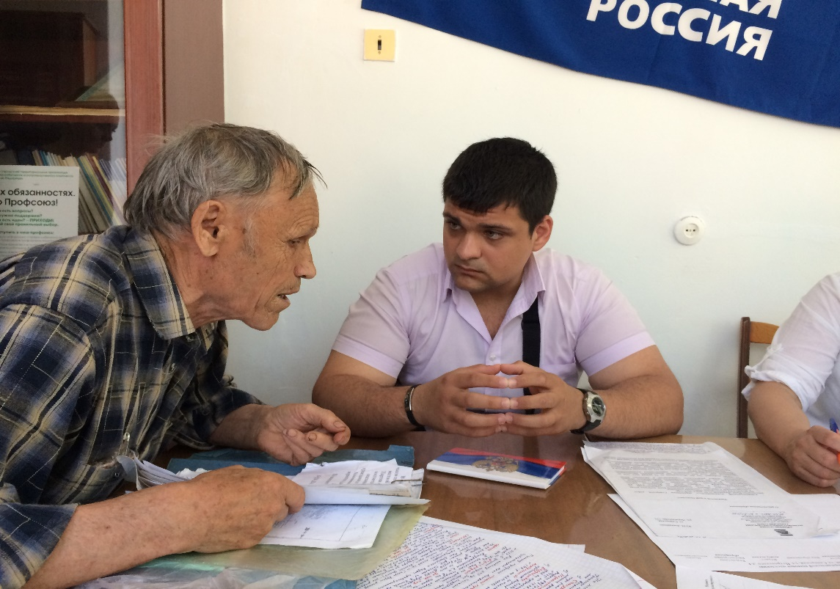
Прием осуществляли юристы Краснодарского регионального отделения Ассоциации юристов России и члены Совета молодых юристов при КРО АЮР.
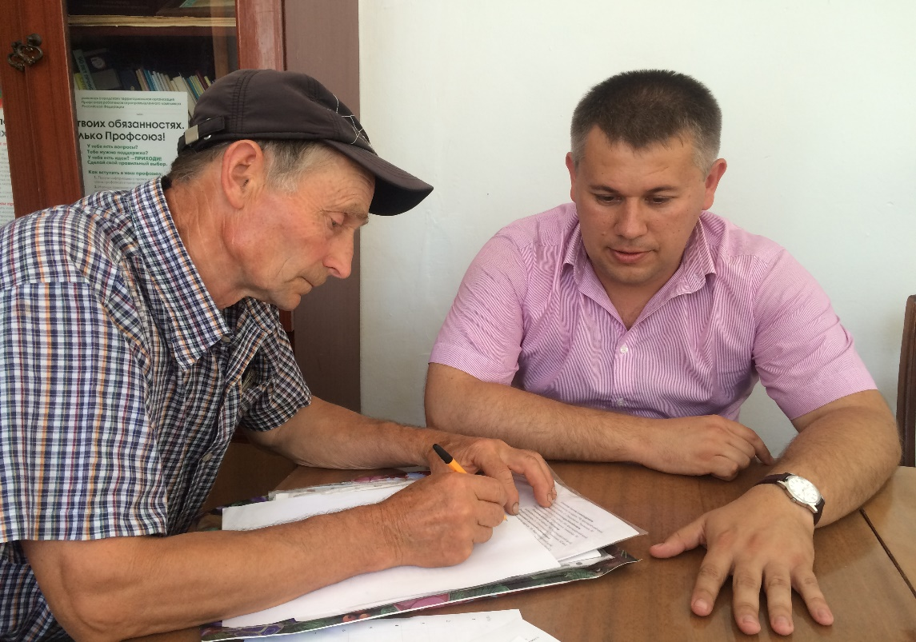
Всего правовая помощь была оказана 34 жителям станицы Северской и других населенных пунктов Северского района по вопросам земельного, жилищного, пенсионного законодательства и по другим вопросам, в том числе составлено 2 проекта обращений в Прокуратуру, 1 консультация по телефону.
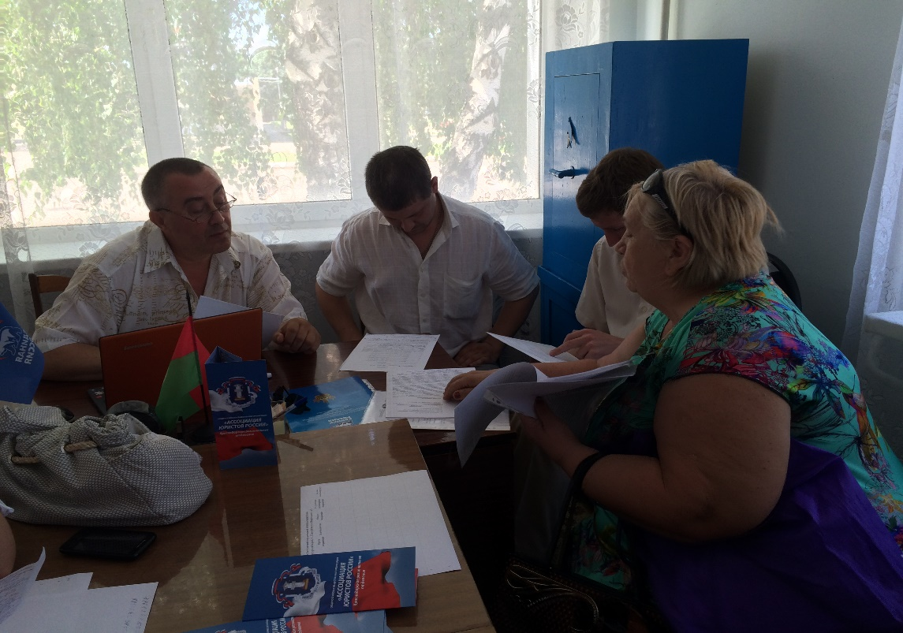
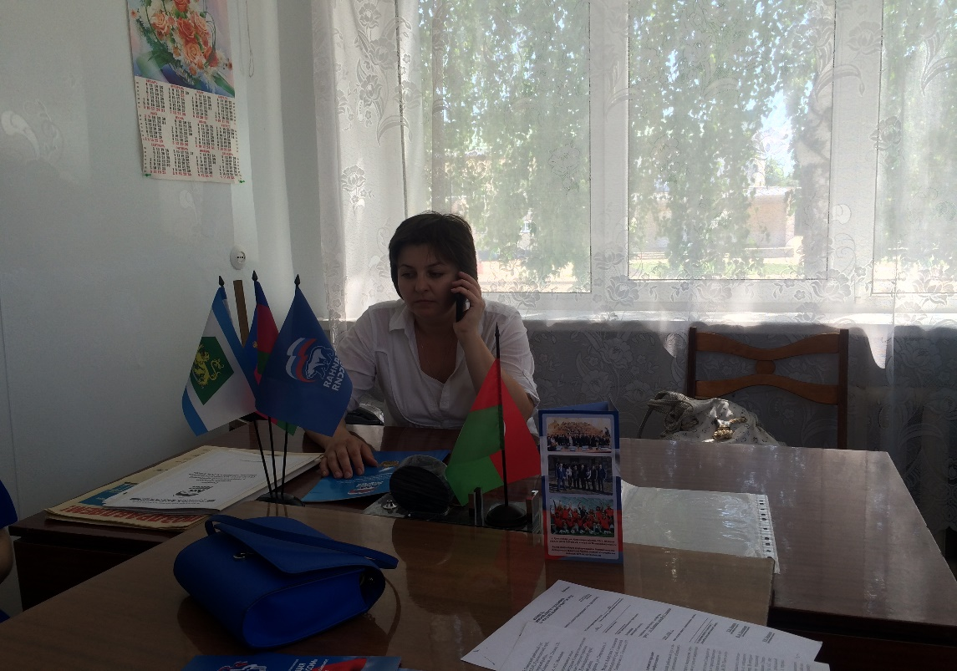
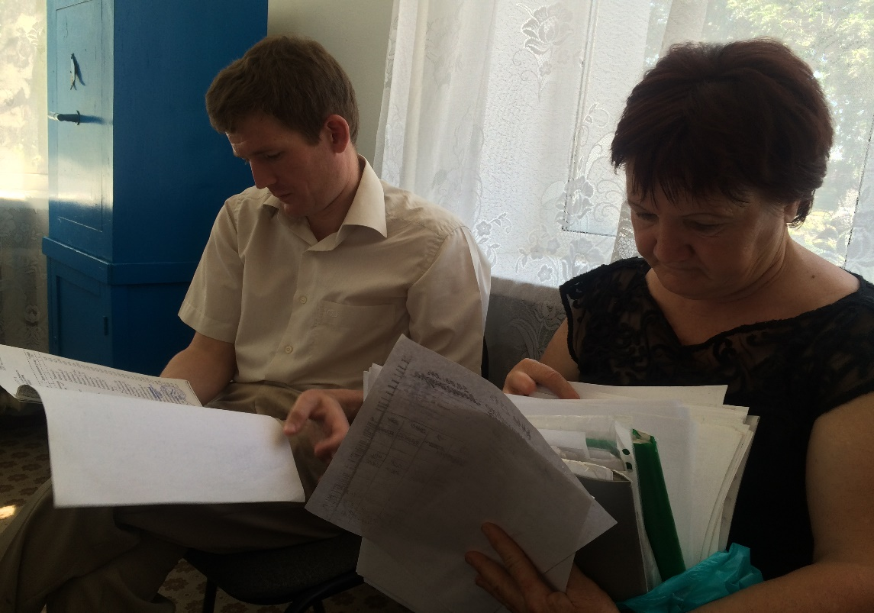

1 июля 2016

Единый день оказания бесплатной юридической помощи 24 июня 2016 года
24 июня 2016 года в г. Краснодаре и Краснодарском крае прошел Единый день оказания бесплатной юридической помощи.
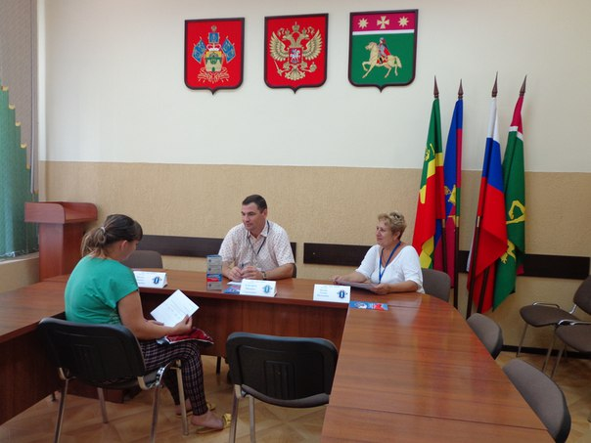
Консультации оказывались на базе приемной аппарата Краснодарского регионального отделения Ассоциации юристов России, местных отделений, юридических клиник при ВУЗах Краснодарского края, а также на базе других центров оказания бесплатной юридической помощи.
Кроме того, в приемной аппарата вел прием сотрудник Управления Федеральной службы судебных приставов по Краснодарскому краю по вопросам исполнительного производства.
В общей сложности в течение всего рабочего дня 24 июня работали 19 центров оказания бесплатной юридической помощи, что позволило оказать квалифицированную помощь 36 жителям Краснодарского края по широкому кругу правовых вопросов.
Больше всего граждан интересовали вопросы земельного, жилищного,наследственного законодательства, а также вопросы, связанные с осуществлением и защитой права собственности.
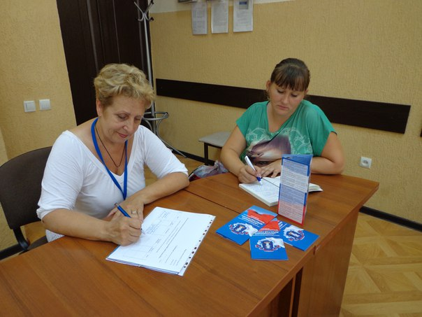

13 июля 2016

Об уплате членских взносов
Напоминаем о том, что Решением V Съезда Ассоциации от 3 декабря 2014 г. в Положение о порядке приема в члены Общероссийской общественной организации «Ассоциация юристов России» и ведении Единого реестра Общероссийской общественной организации «Ассоциация юристов России» внесены изменения, касающиеся уплаты членских взносов.
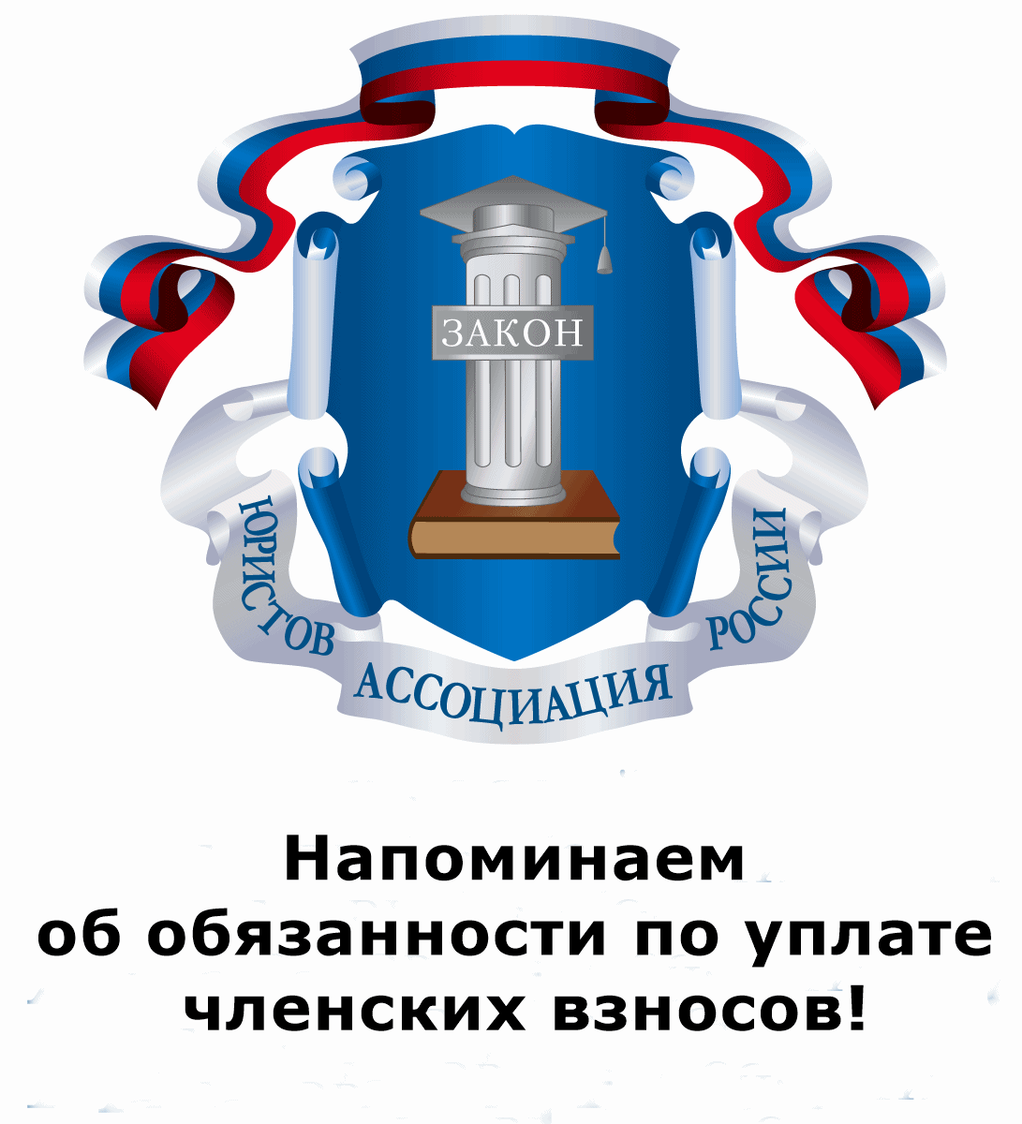
Взносы устанавливаются в следующем размере:
вступительный взнос - 1000 (одна тысяча) рублей (квитанция 1, квитанция 2);
ежегодный членский взнос - 1000 (одна тысяча) рублей (квитанция для оплаты членского взноса).
Напоминаем, что в соответствии с п. 2 ст. 10 Устава Общероссийской общественной организации «Ассоциация юристов России» члены Ассоциации юристов России обязаны уплачивать вступительные и членские взносы в порядке и размере, установленном решениями уполномоченных органов.
Сбор вступительных и членских взносов предусмотрен для реализации уставных целей и задач Ассоциации. Приём и расходование вступительных и членских взносов осуществляется на принципах гласности и подотчётности.

13 июля 2016

Опубликованы материалы конференции "Актуальные проблемы избирательного права и избирательного процесса"
Опубликован сборник материалов Всероссийской научно-практической конференции "Актуальные проблемы избирательного права и избирательного процесса". Авторы могут забрать свои печатные экземпляры в приемной аппарата Краснодарского регионального отделения "Ассоциация юристов России" по адресу: г.Краснодар, ул.Красноармейская д.55/1, 10 этаж. Телефон для справок: 8 (861) 259-08-24.
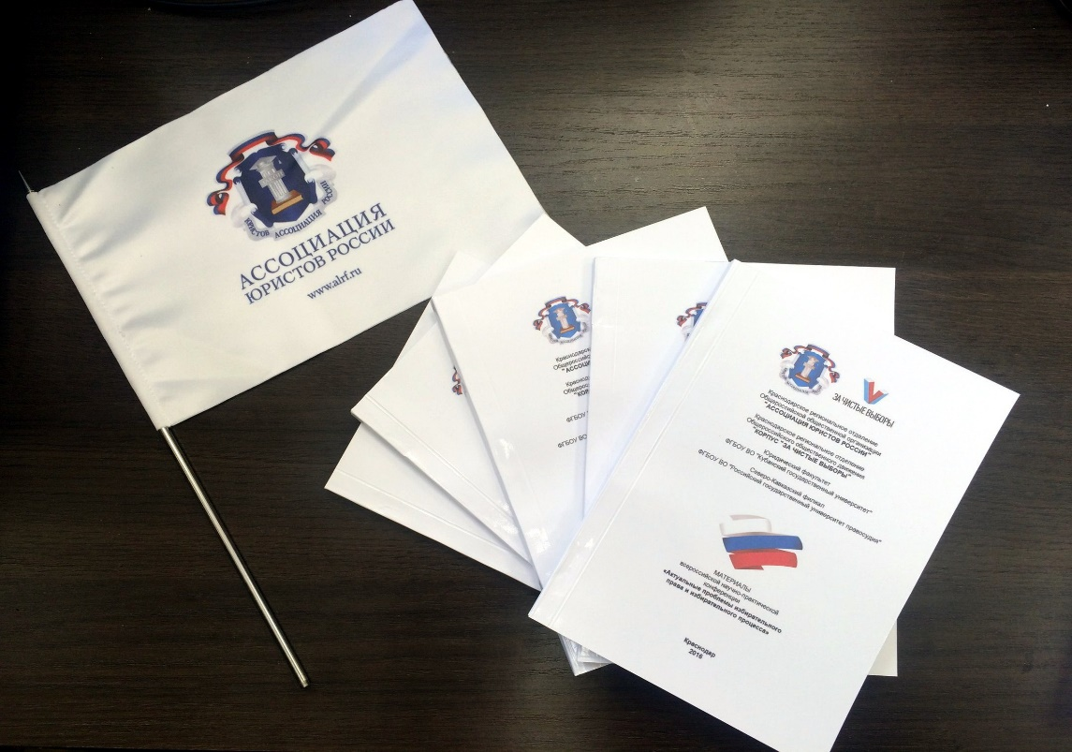
Кроме того, данный сборник доступен и в электронном формате.

Вложение | Размер
ргуп.pdf | 1.1 Мб

14 июля 2016

Научно-практический семинар "Банкротство: актуальные вопросы судебной практики"
21 октября 2016 года в г.Краснодаре Научно-исследовательский институт актуальных проблем современного права проводит научно-практический семинар "Банкротство: актуальные вопросы судебной практики".
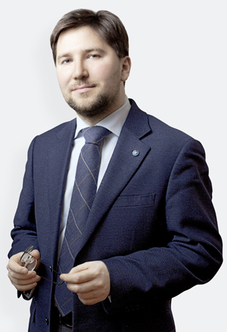
Лектор:Зайцев Олег Романович – консультант Исследовательского центра частного права им. С.С. Алексеева при Президенте РФ, доцент Российской школы частного права, участник подготовки закона о банкротстве граждан, член рабочей группы при Верховном Суде РФ по подготовке постановления Пленума по банкротству граждан, магистр частного права, кандидат юридических наук.
1.Оспаривание сделок при банкротстве.
2.Текущие платежи. Расходы на процедуру банкротства. Вознаграждение арбитражного управляющего.
3.Залог и поручительство при банкротстве.
4.Банкротство застройщиков.
Условия участия
Стоимость: до 31 августа - 6000 рублей; до 21 октября - 7000 рублей. (НДС не облагается на основании Главы 26.2 Налогового кодекса РФ). При оплате участия двух и более слушателей в одном семинаре, второму и последующим предоставляется скидка в размере 30%.
Место проведения: г. Краснодар.
Регистрация участников: 09:30. Время проведения семинара: 10:00-18:00.
По окончании семинара каждому слушателю выдается именной сертификат НИИ актуальных проблем современного права.
Записаться на семинар можно следующим способом:
1)Зарегистрироваться на сайте: www.юр-семинары.рф
2)Отправить заявку в свободной форме на электронную почту: seminarnii@gmail.com
3)Позвонить на номер специалиста по работе с клиентами: 8(918) 23-55-555

14 июля 2016

Семинар «Некоторые вопросы применения законодательства о сделках».
23 сентября 2016 года в г.Краснодаре Научно-исследовательский институт актуальных проблем современного права проводит семинар «Некоторые вопросы применения законодательства о сделках».
Лектор: - Богданович Сергей Павлович - кандидат юридических наук, заместитель председателя Лазаревского районного суда г. Сочи.
В рамках семинара предполагается анализ последней судебной и иной правоприменительной практики, обсуждение новелл законодательства.
Условия участия:
Стоимость: 2000 рублей (НДС не облагается на основании Главы 26.2 Налогового кодекса РФ). При оплате участия двух и более слушателей в одном семинаре предоставляется скидка в размере 30%.
Место проведения: г. Краснодар.
Регистрация участников: 9:30-10:00. Время проведения семинара: 10:00-12:00.
По окончании семинара каждому слушателю выдается именной сертификат НИИ актуальных проблем современного права.
Записаться на семинар можно следующим способом: 1)Зарегистрироваться на сайте: www.юр-семинары.рф
2)Отправить заявку в свободной форме на электронную почту: seminarnii@gmail.com
3)Позвонить на номер специалиста по работе с клиентами: 8(918) 23-55-555

14 июля 2016

Круглый стол «О системе общественного контроля в ходе выборов депутатов Государственной Думы Федерального Собрания 7 созыва»
13 июля 2016 года Избирательная комиссия Краснодарского края провела круглый стол «О системе общественного контроля в ходе выборов депутатов Государственной Думы Федерального Собрания 7 созыва», на котором присутствовали юрисконсульты аппарата Краснодарского регионального отделения Ассоциации юристов России Екатерина Онишина и Мария Рыбалка.
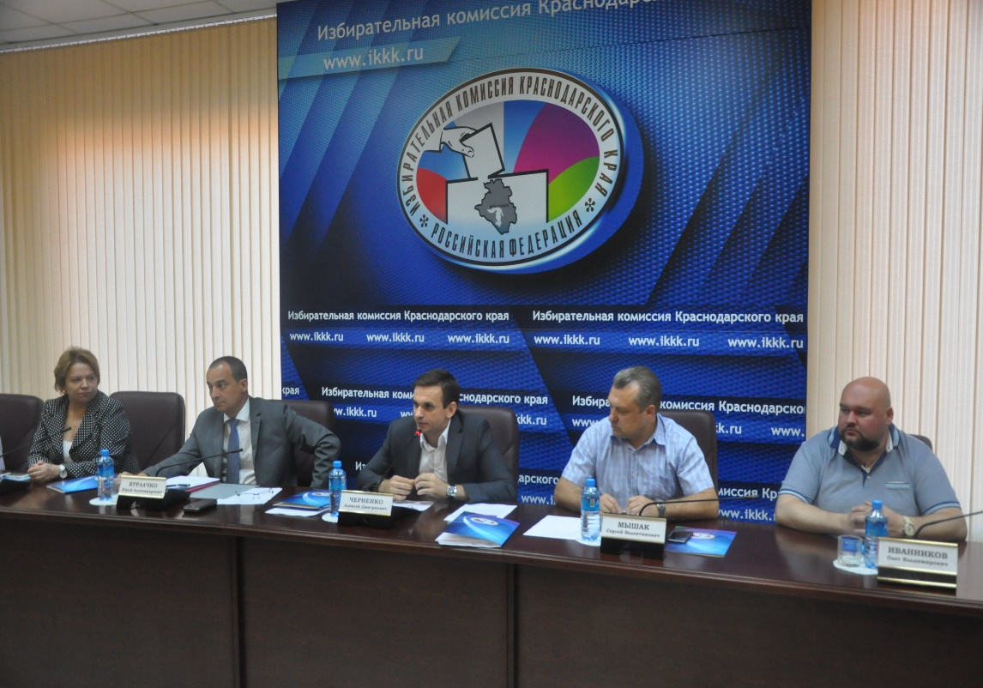
В работе «круглого стола» приняли участие заместитель главы администрации (губернатора) Краснодарского края Юрий Бурлачко; председатель избирательной комиссии Краснодарского края Алексей Черненко; Уполномоченный по правам человека в Краснодарском крае Сергей Мышак; секретарь Общественной палаты Краснодарского края Любовь Попова; заместитель председателя избирательной комиссии Краснодарского края Игорь Михеев; секретарь избирательной комиссии Краснодарского края Светлана Кучеренко; члены избирательной комиссии Краснодарского края с правом решающего голоса Георгий Давитлидзе, Наталья Турищева, Петр Чернодуб, Сергей Яковлев; эксперт Ассоциации по защите избирательных прав «Гражданский контроль» Олег Иванников; член Общественной палаты Российской Федерации, член Общественной палаты Краснодарского края, председатель Совета при главе администрации (губернаторе) Краснодарского края по содействию и развитию институтов гражданского общества и правам человека Андрей Зайцев; член Совета при главе администрации (губернаторе) Краснодарского края по содействию и развитию институтов гражданского общества и правам человека Артур Колесников; члены Общественного экспертного совета при избирательной комиссии Краснодарского края Валерий Касьянов, Наталья Бердникова, Сергей Кожанов, Елена Крылова, Роман Марченко; члены Экспертного совета при уполномоченном по правам человека в Краснодарском крае Василий Сорокожердьев, Геннадий Подлесный, Наталья Стрельцова, Александр Ващенко, Нина Шилоносова.
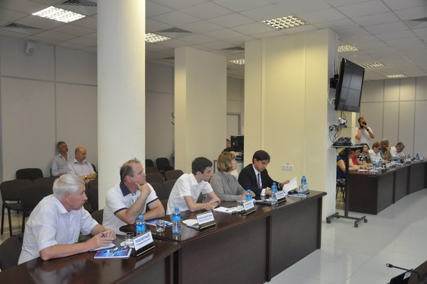
Открыл мероприятие председатель избирательной комиссии Краснодарского края Алексей Черненко. В ходе выступления он отметил, что в соответствии с действующим законодательством о выборах избирательная комиссия Краснодарского края совместно с нижестоящими избирательными комиссиями обеспечивает реализацию и защиту избирательных прав граждан на территории края. При этом основными задачами организаторов выборов являются обеспечение законности, открытости, легитимности избирательного процесса, способствующих повышению доверия избирателей к результатам выборов.
Алексей Черненко проинформировал участников мероприятия о механизмах повышения открытости в деятельности избирательной комиссии Краснодарского края, обеспечения информирования избирателей и других участников избирательного процесса.
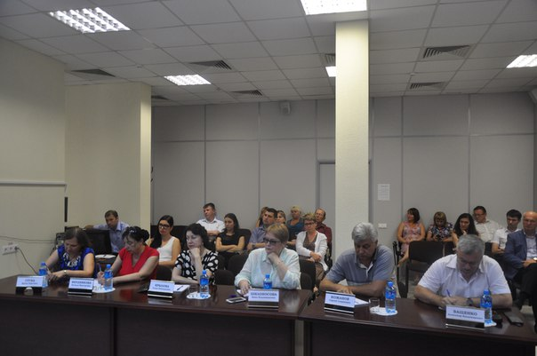
Далее слово для выступления было предоставлено заместителю главы администрации (губернатора) Краснодарского края Юрию Бурлачко.
Он проинформировал участников мероприятия, что главой администрации (губернатором) Краснодарского края принято распоряжение об оказании содействия избирательным комиссиям в реализации их полномочий, в соответствии с которым органам государственной власти и органам местного самоуправления даны конкретные поручения в части организационно-технического обеспечения деятельности избирательных комиссий и безопасности помещений для голосования.
Секретарь Общественной палаты Краснодарского края Любовь Попова в ходе выступления отметила тесный контакт и отлаженное взаимодействие Общественной палаты Краснодарского края и избирательной комиссии Краснодарского края по приему и рассмотрению обращений граждан, поступающих в период избирательной компании.
Эксперт Ассоциации по защите избирательных прав «Гражданский контроль» Олег Иванников в ходе выступления поделился опытом организации и проведения наблюдения за выборами на территории Российской Федерации и за рубежом, рассказал о применяемых на практике формах общественного контроля и их эффективности.
Председатель Общественного экспертного совета при избирательной комиссии Краснодарского края Валерий Касьянов и член Экспертного совета при Уполномоченном по правам человека в Краснодарском крае Геннадий Подлесный в ходе своих выступлений привели и прокомментировали результаты замеров общественного мнения, характеризующие активность и партийные предпочтения избирателей.
Член Общественной палаты Российской Федерации, член Общественной палаты Краснодарского края, председатель Совета при главе администрации (губернаторе) Краснодарского края по содействию и развитию институтов гражданского общества и правам человека Андрей Зайцев в ходе выступления затронул проблемы абсентеизма и аполитичности избирателей, акцентировал внимание участников мероприятия на необходимости преодоления правового нигилизма в молодежной среде, повышения политической и правовой культуры данной категории избирателей.
Член Экспертного совета при Уполномоченном по правам человека в Краснодарском крае Александр Ващенко подчеркнул важность работы избирательной комиссии края по развитию системы информирования участников избирательного процесса, механизмов взаимодействия с институтами гражданского общества в процессе подготовки и проведения выборов.
Член Экспертного совета при Уполномоченном по правам человека в Краснодарском крае Нина Шилоносова отметила работу избирательной комиссии Краснодарского края в части повышения открытости в ее деятельности и информированности избирателей, представителей средств массовой информации и других участников избирательного процесса.
Член избирательной комиссии Краснодарского края с правом решающего голоса Сергей Яковлев отметил наличие всех необходимых условий для проведения открытых, честных и легитимных выборов на территории Краснодарского края в единый день голосования 18 сентября 2016 года, а также остановился на проблеме повышения правосознания молодежи, подчеркнув важность работы организаторов выборов по повышению правовой культуры молодых и будущих избирателей.
Член Совета при главе администрации (губернаторе) Краснодарского края по содействию и развитию институтов гражданского общества и правам человека Артур Колесников в ходе выступления затронул вопросы неукоснительного соблюдения всеми участниками избирательного процесса законодательства о выборах и недопущения условий для спекуляций на недостаточной открытости в деятельности избирательных комиссий.
Члены избирательной комиссии Краснодарского края с правом решающего голоса Георгий Давитлидзе и Петр Чернодуб в ходе своих выступлений остановились на вопросах, связанных со статусом и гарантиями деятельности наблюдателей на избирательных участках в день голосования.
Участники «круглого стола» обсудили вопросы, касающиеся обеспечения избирательных прав граждан с учетом опыта предыдущих избирательных кампаний в Краснодарском крае, отметили важность взаимодействия избирательных комиссий, органов государственной власти и институтов гражданского общества для проведения открытых, конкурентных, легитимных и ответственных выборов.
В завершении мероприятия председатель избирательной комиссии Краснодарского края Алексей Черненко поблагодарил экспертов за содержательные выступления, пообещав, что все их предложения будут учтены, а также выразил надежду, что ответственный подход всех участников избирательного процесса будет способствовать легитимности проводимой избирательной кампании, повышению доверия граждан к институту выборов.

23 августа 2016

КРО АЮР приняло участие в форуме "Социальная ответственность бизнеса - "Краснодар"-2016"
18 августа 2016 года юрисконсульты аппарата Краснодарского регионального отделения Ассоциации юристов России Екатерина Онишина и Мария Рыбалкаприняли участие в региональном форуме "Социальная ответственность бизнеса - "Краснодар"-2016", организованном Уполномоченным по защите прав предпринмателей в Краснодарском крае и его аппаратом.
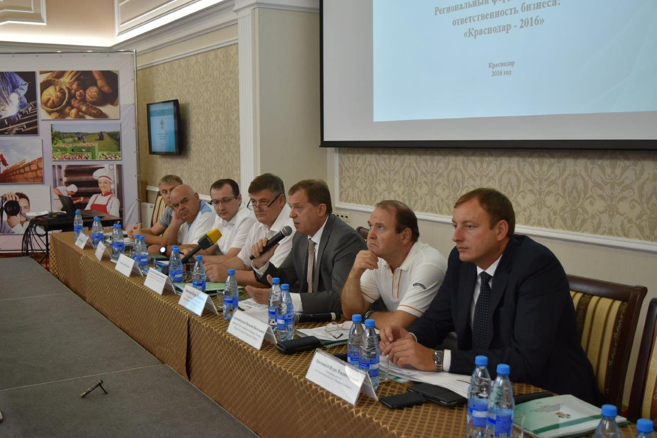
Форум был посвещен вопросам взаимодействия бизнеса, власти и общества в развитии социальной среды территорий, корпоративной социальной ответсвенности бизнеса, опыта поддержки социального предпринимательства, участию некоммерческих организаций в оказании социальных услуг населению, а также развитию предпринмательской активности в сельских территориях и др.вопросам.
В работе Форума приняли участие более 150 представителей предприятий малого и среднего бизнеса Краснодарского края, индивидуальных предпринимателей, представители некоммерческих объединений предпринимателей Краснодарского края, Управления ФСИН по Краснодарскому краю, представители органов исполнительной власти Краснодарского края администраций муниципальных образований Краснодарского края, Общественной палаты Краснодарского края, гарантийного фонда поддержки субъектов малого и среднего предпринимательства Краснодарского края, центра поддержки предпринимательства Краснодарского края, фонда микрофинансирования субъектов малого и среднего предпринимательства Краснодарского края, представители некоммерческих общественных организаций, научного сообщества.
Подводя итоги дискуссии на Форуме, Уполномоченный по защите прав предпринимателей в Краснодарском крае Игорь Якимчик отметил, что совершенствование системы государственной поддержки социально ориентированного бизнеса требует регулярного и широкого обсуждения, прямого конструктивного диалога между властью и бизнесом с привлечением профессионального, научного и экспертного сообществ. Результаты работы Форума отражены в итоговой резолюции, содержащей ряд практических предложений и рекомендаций, направленных на дальнейшее развитие социальной ответственности бизнеса, а также создание благоприятных условий для организации и ведения социально-ориентированного бизнеса в Краснодарском крае.

30 августа 2016

Просим Вас принять участие в качестве представителей СМИ на выборах в Единый день голосования 18 сентября 2016 года
Уважаемые коллеги!
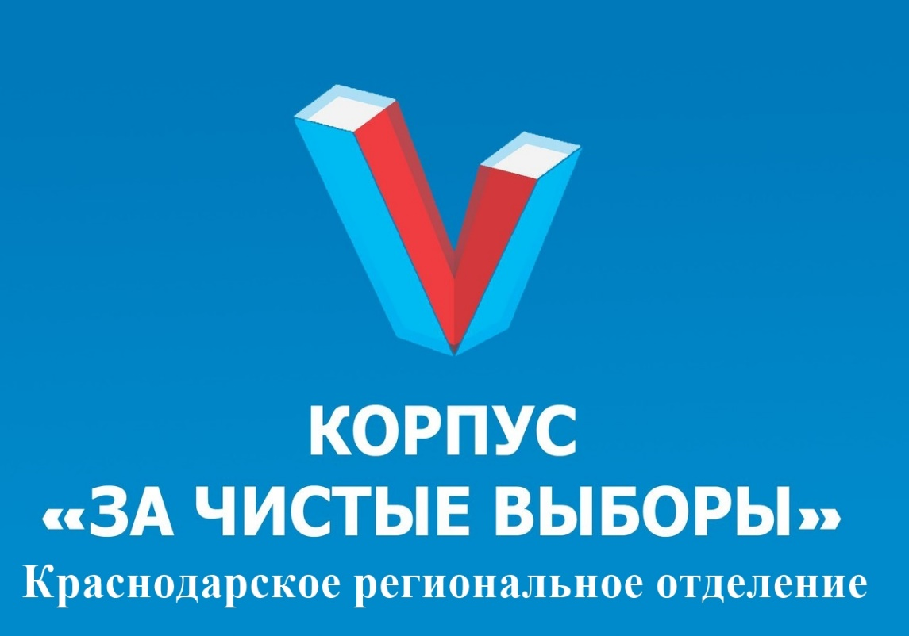
В 2012 году по инициативе Координационного совета молодых юристов Ассоциации юристов России был создан Корпус наблюдателей «За чистые выборы», в который вошли более 100 000 молодых юристов для охвата всех избирательных участков во всех регионах страны. Наблюдатели Корпуса приняли участие в выборах Президента Российской Федерации 4 марта 2012 года и в Единые дни голосования 14 октября 2012 года, 8 сентября 2013 года, 14 сентября 2014 года и 13 сентября 2015 года.
Учитывая положительный опыт, Общероссийским общественным движением Корпуса «За чистые выборы» было принято решение начать подготовку представителей средств массовой информации для работы в единый день голосования.
С учетом изложенного, просим Вас принять участие в качестве наблюдателей на выборах в Единый день голосования 18 сентября 2016 года.
Информацию об участии просим предоставить в аппарат Краснодарского регионального отделения АЮР в письменном или электронном виде по адресу: 350000, г. Краснодар, ул. Красноармейская, 55/1, оф. 140/4; тел/факс (861) 259-08-24, e-mail: alrfkrasnodar@mail.ru в срок до 9 сентября 2016 года.

31 августа 2016

онкурс на лучшую научную работу по вопросам теории и практики избирательного права и избирательного процесса
Совет молодых юристов при Краснодарском региональном отделении
Общероссийской общественной организации «Ассоциация юристов России» объявляет о начале Конкурса на лучшую научную работу по вопросам теории и практики избирательного права и избирательного процесса!
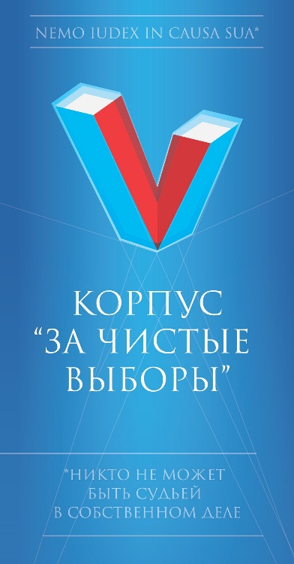
Конкурс проводится в целях повышения правовой и политической культуры, стимулирования участия студентов, аспирантов и магистрантов высших учебных заведений Краснодарского края в научных исследованиях в области избирательного права и избирательного процесса, привлечения научного потенциала вузов к разработке учебно-методических материалов по избирательному праву,избирательному процессу, современным избирательным технологиям, в том числе с учетом зарубежного опыта организации и проведения выборов, повышения интереса молодежи к вопросам избирательного права и процесса, институту выборов в целом, уровня правовой культуры и правовой грамотности избирателей,иных участников избирательного процесса.
Организаторы: Краснодарское региональное отделение Общероссийского общественного движения «Корпус «За чистые выборы» и Совет молодых юристов при Краснодарском региональном отделении Общероссийской общественной организации «Ассоциация юристов России».
Участники: лица, обучающихся по образовательным программам высшего образования, и преподавателей образовательных организаций высшего образования Российской Федерации, возраст последних не должен превышать 35 лет.
Срок окончания приема работ: 24 ч. 00 м. 18 сентября 2016 года.

Вложение | Размер
о конкурсе.doc | 116.5 кб

1 сентября 2016

Руководство КРО АЮР приняло участие в круглом столе по вопросам взаимодействия в сфере наблюдения и общественного контроля
31 августа 2016 года Председатель Краснодарского регионального отделения Ассоциации юристов России Александр Долгов и руководитель аппарата Михаил Дорошко приняли участие в заседании «круглого стола» по вопросам механизмов взаимодействия в сфере наблюдения и осуществления общественного контроля за ходом избирательной кампании по выборам депутатов Государственной Думы Федерального Собрания Российской Федерации седьмого созыва.
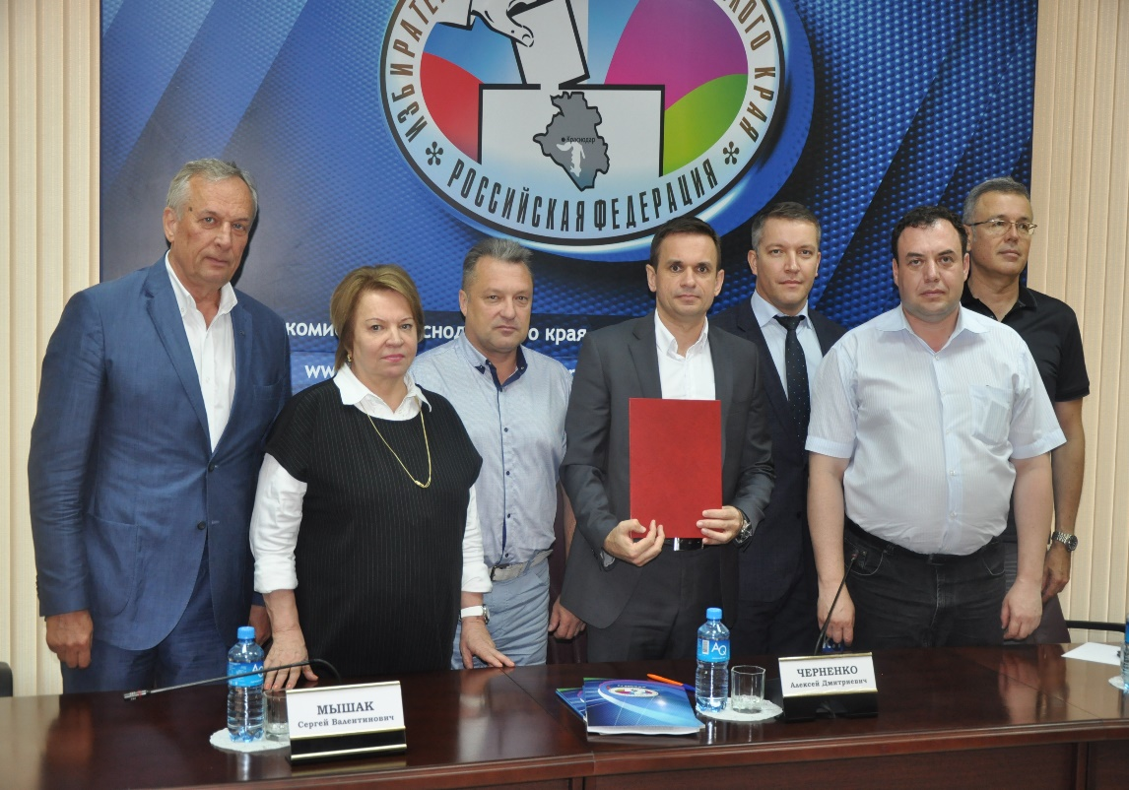
Также, в мероприятии поучаствовали председатель избирательной комиссии Краснодарского края Алексей Черненко, директор департамента внутренней политики администрации Краснодарского края Виктор Тушев, сопредседатель Ассоциации по защите избирательных прав граждан «Гражданский контроль», член Совета при Президенте Российской Федерации по развитию гражданского общества и правам человека Александр Брод, Уполномоченный по правам человека в Краснодарском крае Сергей Мышак, секретарь Общественной палаты Краснодарского края Любовь Попова, председатель Совета при главе администрации (губернаторе) Краснодарского края по развитию гражданского общества и правам человека Андрей Зайцев, председатель Общественного экспертного совета при избирательной комиссии Краснодарского краяВалерий Касьянов, начальник Управления Министерства юстиции Российской Федерации по Краснодарскому краю Ирина Ковалева, а также представители институтов гражданского общества Краснодарского края.
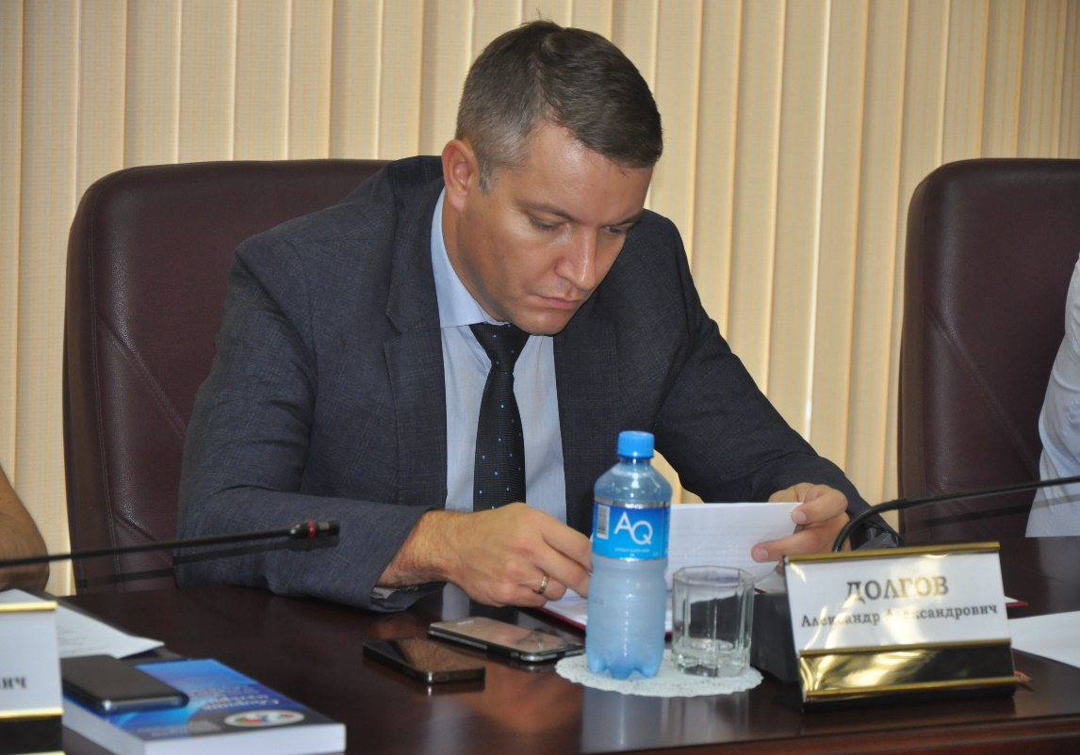
Участники «круглого стола» отметили, что сегодня в гражданском обществе ясно сформирован запрос на открытые и честные выборы. Общественный контроль в избирательном процессе имеет своей целью не только недопущение любых форм нарушений принципов и норм избирательного права, но и призван содействовать объективному и обоснованному повышению уровня доверия граждан к избирательной системе.

1 сентября 2016

КРО АЮР подписало соглашение о создании Объединенного штаба общественного наблюдения за выборами в Краснодарском крае
В ходе работы «круглого стола» по вопросам взаимодействия в сфере наблюдения и общественного контроля за избирательным процессом было принято о создании Объединенного штаба общественного наблюдения за выборами на территории Краснодарского края, проводимыми в единый день голосования 18 сентября 2016 года.
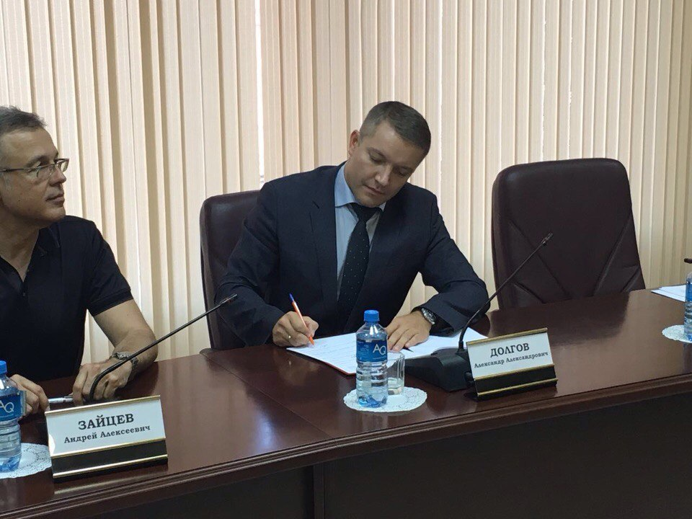
Соответствующее соглашение о создании Объединенного штаба общественного наблюдения за выборами на территории Краснодарского края было подписано Краснодарским региональным отделением Ассоциации юристов России, избирательной комиссией Краснодарского края, Ассоциацией по защите избирательных прав граждан «Гражданский контроль», Уполномоченным по правам человека в Краснодарском крае, Общественной палатой Краснодарского края, Советом при главе администрации (губернаторе) Краснодарского края по содействию развитию институтов гражданского общества и правам человека, Общественным экспертным советом при избирательной комиссии Краснодарского края, Краснодарской краевой общественной организацией «Центр прикладной социологии и политологии».
Основными целями и задачами создания и деятельности Объединенного штаба общественного наблюдения за выборами на территории Краснодарского края будут являться:
— мониторинг наличия необходимых условий для реализации прав всех участников избирательного процесса, защита прав граждан в ходе избирательной кампании;
— открытие участниками соглашения и синхронизация работы «горячих линий» для жалоб заявлений и обращений избирателей, организация их совместного рассмотрения и разрешения;
— мониторинг, предупреждение и разрешение электоральных конфликтов, в том числе в день голосования, анализ информации в открытых источниках, связанной с возможными нарушениями избирательных прав граждан;
— доведение до сведения общественности, в том числе через средства массовой информации или иным способом, консолидированной позиции участников соглашения по конкретным ситуациям, а также итогов наблюдения за ходом избирательных кампаний на территории Краснодарского края.
Организационно-техническое обеспечение деятельности Объединенного штаба общественного наблюдения за выборами будет осуществляться избирательной комиссией Краснодарского края.
Информация о деятельности Объединенного штаба общественного наблюдения за выборами будет размещаться в специальном разделе сетевого издания «Вестник избирательной комиссии Краснодарского края».
Участники «круглого стола», выступившие с инициативой создания Объединенного штаба общественного наблюдения за выборами, уверены, что его деятельность внесет существенный вклад в обеспечение проведения открытых, конкурентных и легитимных выборов.

8 сентября 2016

Третья Международная школа молодых ученых в области экономики и права на Юге России
Краснодарское региональное отделение "Ассоциации юристов России" приглашает Вас принять участие в работе 3-ей Международной школы молодых ученых в области экономики и права на Юге России!
Место проведения: г. Сочи, Адлер, Санаторий «Южное взморье»
Сроки:5 октября - 9 октября 2016 г.

Вложение | Размер
п.Межд.Шк.мол.уч.Сочи..10.2016.doc | 1.47 Мб

13 сентября 2016

КРО АЮР приняло участие в семинар-совещании по вопросам, связанным с осуществлением наблюдения и общественного контроля
8 сентября 2016 года юрисконсульты аппарата Краснодарского регионального отделения Ассоциации юристов России Екатерина Онишина и Мария Рыбалкаприняли участие в семинар-совещании по вопросам, связанным с осуществлением наблюдения и общественного контроля на выборах в единый день голосования 18 сентября 2016 года, прошедшем в избирательной комиссии Краснодарского края по инициативе Объединенного штаба общественного наблюдения за выборами в режиме видеоконференцсвязи.
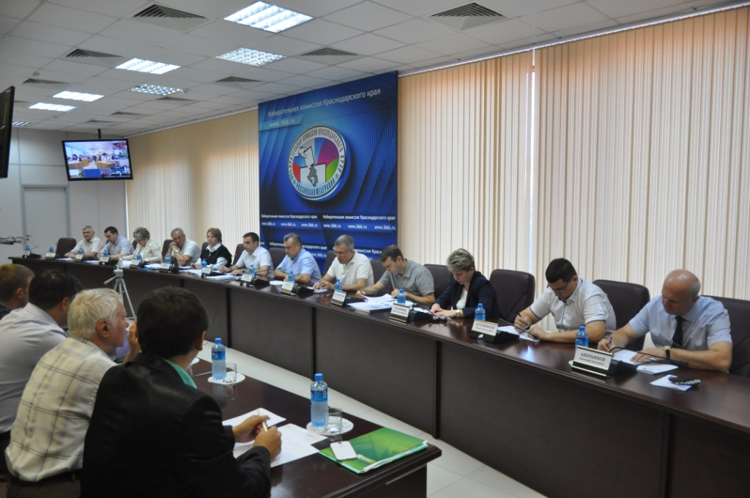
В мероприятии также приняли участие представители Объединенного штаба общественного наблюдения за выборами: Уполномоченный по правам человека в Краснодарском крае Сергей Мышак, секретарь Общественной палаты Краснодарского края Любовь Попова, председатель Совета при главе администрации (губернаторе) Краснодарского края по развитию гражданского общества и правам человека Андрей Зайцев, председатель Общественного экспертного совета при избирательной комиссии Краснодарского края Валерий Касьянов. В семинаре также участвовали председатель избирательной комиссии Краснодарского края Алексей Черненко, заместитель председателя избирательной комиссии Краснодарского края Игорь Михеев, член избирательной комиссии края с правом решающего голоса Наталья Турищева, руководители структурных подразделений и сотрудники аппарата крайизбиркома, члены территориальных и участковых избирательных комиссий Краснодарского края, представители региональных отделений политических партий, кандидаты, будущие наблюдатели, которые будут представлять интересы политических партий и кандидатов в день голосования, а также представители средств массовой информации.
В общей сложности принять участие в семинаре благодаря видеоконференцсвязи смогли принять участие около 15 000 человек, в том числе члены избирательных комиссий края разного уровня, представители местных отделений политических партий, будущие наблюдатели, принимавшие участие в нем, находящиеся в студиях администраций муниципальных образований Краснодарского края. Кроме того, за ходом семинара в режиме онлайн могли наблюдать все участники избирательного процесса на сайте «Вестник избирательной комиссии Краснодарского края» в сети «Интернет». Всего в мероприятии приняли участие около 15 тысяч человек.
Было отмечено, что наблюдателям предоставлены широкие права, перечень которых закреплен федеральным законодательством. Согласно последним его нововведениям перечень прав наблюдателей расширен и включает в себя правомочия по ведению фото- и видеосъемки в помещении для голосования.
Наблюдение как один из обязательных институтов избирательного процесса всегда сопровождает проведение любой избирательной кампании на территории Краснодарского края.
В целях повышения открытости, прозрачности и легитимности выборов, проводимых в Краснодарском крае, повышения уровня доверия к результатам выборов, избирательная комиссия Краснодарского края продолжает обучающие мероприятия для наблюдателей, которые стали традиционными в рамках избирательных кампаний, проводимых в единый день голосования.
Избирательной комиссией Краснодарского края была отмечена работа Объединенного штаба общественного наблюдения за выборами.
Итоги семинара-совещания подвел председатель избирательной комиссии Краснодарского края Алексей Черненко, поблагодарив представителей политических партий и кандидатов за поддержку проведения столь значимого и нужного мероприятия, посвященного одному из важнейших вопросов в организации и проведении выборов.

22 сентября 2016

Собрание Общественной наблюдательной комиссии Краснодарского края
15 сентября 2016 года Краснодарское региональное отделение Ассоциации юристов России приняло участие в Собрании Общественной наблюдательной комиссии Краснодарского края по общественному контролю за обеспечением прав человека в местах принудительного содержания и содействию лицам, находящимся в местах принудительного содержания, посвященное процедуре формирования нового состава Комиссии.
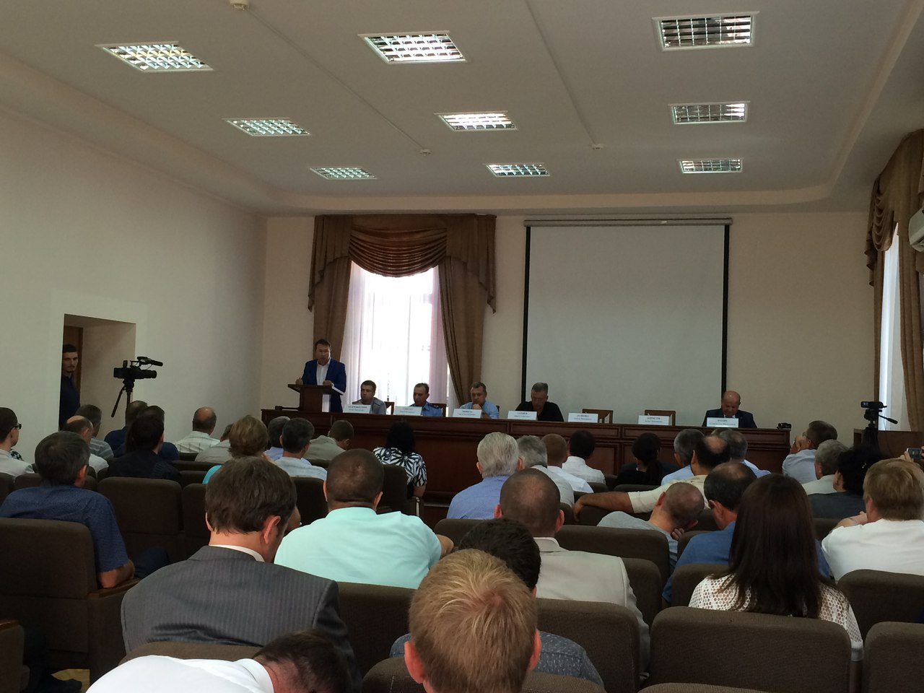
В мероприятии также приняли участие член Общественной палаты РФ и председатель Совета при губернаторе Краснодарского края по содействию развитию институтов гражданского общества и правам человека Андрей Зайцев, его заместитель Станислав Бабин, секретарь краевой Общественной палаты Любовь Попова, председатель ОНК Эдуард Идрисов, представители УФСИН, прокуратуры и другие.
В ходе собрания обсуждались проблемные вопросы деятельности ОНК настоящего созыва, в частности проблема соблюдения кворума на заседаниях ОНК.
Краснодарское региональное отделение Ассоциации юристов России выдвинуло своего кандидата в члены Общественной наблюдательной комиссии Краснодарского края по общественному контролю за обеспечением прав человека в местах принудительного содержания и содействию лицам, находящимся в местах принудительного содержания члена Краснодарского регионального отделения Ассоциации юристов России, Преседателя благотворительного фонда "Социальная поддержка" Алексея Тодоренко.

22 сентября 2016

Единый день голосования 18 сентября 2016 года
В Единый день голосования 18 сентября 2016 года Краснодарским региональным отделением Общероссийского общественного движения «Корпус «За чистые выборы»» были подготовлены и направлены на избирательные участки города Краснодара наблюдатели из числа молодых юристов.
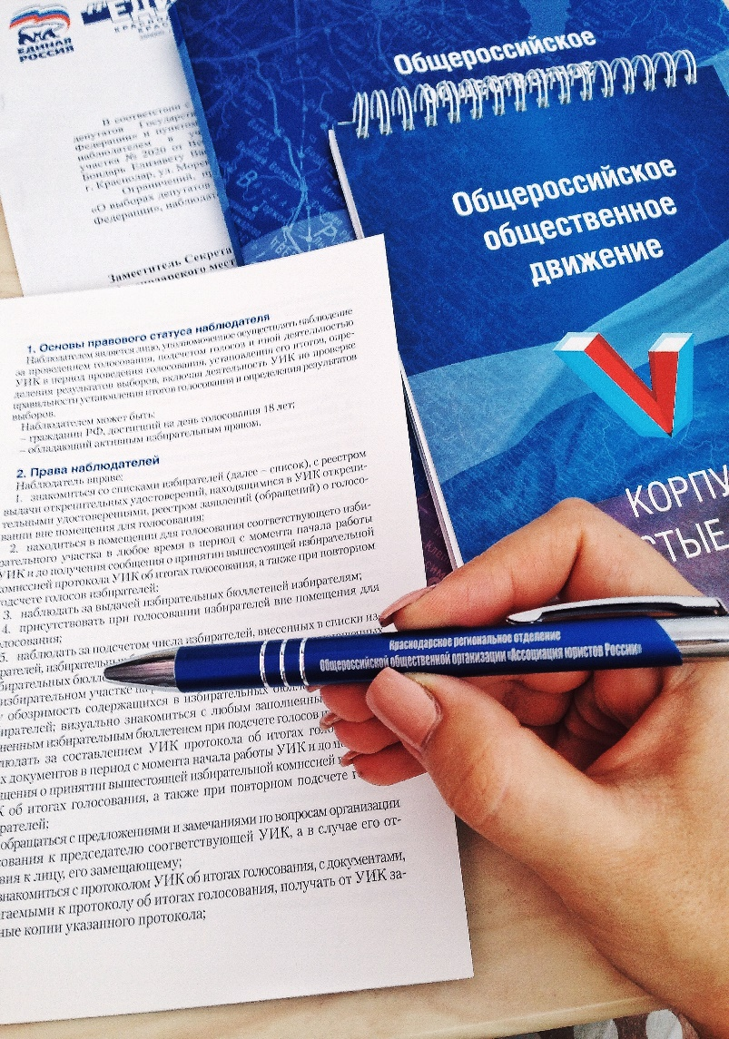
Для каждого наблюдателя был проведён подробный инструктаж, а также выдана памятка о правах и обязанностях лиц, находящихся на избирательных участках, большое внимание было уделено правовому статусу наблюдателя с учётом последних законодательных изменений.
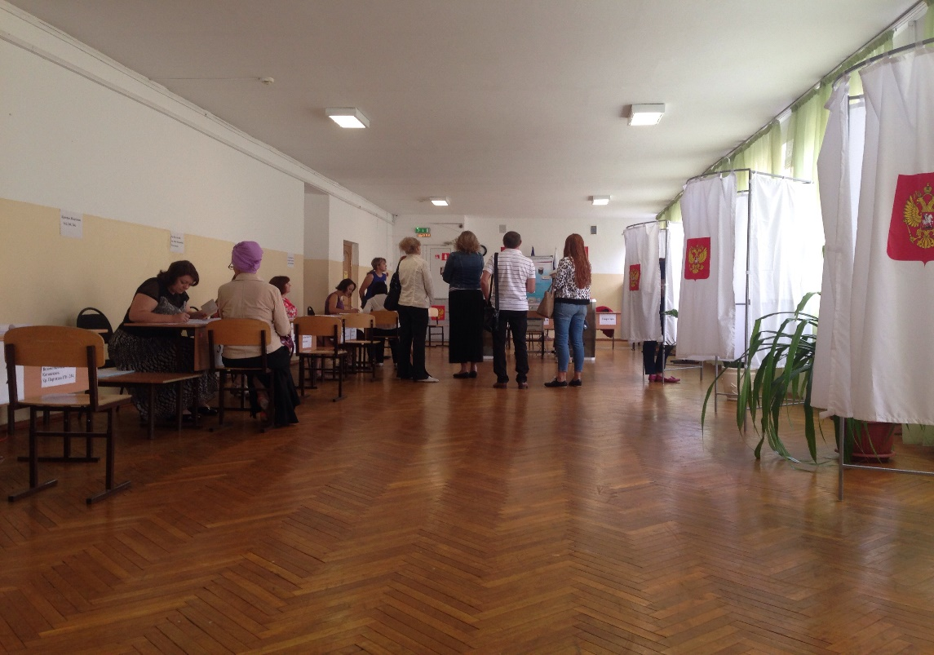
Кроме того, молодые юристы, активисты Корпуса, приняли участие в работе избирательного штаба кандидата от Партии Роста Мариной Н.В., наблюдая за ходом избирательного процесса посредством видеокамер, расположенных на участках.
Согласно отчётам наблюдателей по итогу 18 сентября в ходе голосования и подсчёта голосов на территории города Краснодара не было зарегистрировано серьезных нарушений избирательного законодательства, способных повлиять на итоги выборов. Все замечания наблюдателей своевременно доводились до сведения членов участковых избирательных комиссий и оперативно принимались меры по устранению этих нарушений.
Результаты работы Корпуса дают основания заявить, что выборы на территории города Краснодара прошли в полном соответствии с избирательным законодательством.

22 сентября 2016

Председатель КРО АЮР Александр Долгов принял участие во встрече с губерантором Краснодарского края Вениамином Кондратьевым
19 сентября 2016 года в Краснодаре прошло региональное совещание по итогам Единого дня голосования 2016 года с участием главы администрации (губернатора) Краснодарского края Вениамина Кондратьева, главы Избирательной комиссии Краснодарского края Алексея Черненко и руководителей общественных организаций, следивших за ходом выборов.
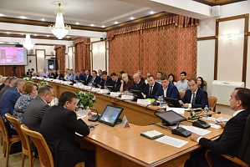
В совещании принял участие Председатель Краснодарского регионального отделения Ассоциации юристов России Александр Долгов, доклад которого был посвящен деятельности Краснодарского регионального отделения Общероссийского общественного движения "Корпус "За чистые выборы".
Председатель Избирательной комиссии Краснодарского края Алексей Черненко отметил, что явка на Кубани превысила показатель 51%, в то время как среднее значение по стране составило 47,9%.
По окончании совещания, Вениамин Кондратьев поблагодарил всех, кто принимал участие в организации выборного процесса.

22 сентября 2016

КРО АЮР приняло участие в работе Совета по развитию гражданского общества и правам человека
Активная работа Краснодарского регионального отделения Ассоциации юристов России в составе Совета при главе администрации (губернаторе) Краснодарского края по развитию гражданского общества и правам человека (далее - Совет) приносит свои первые успешные плоды.

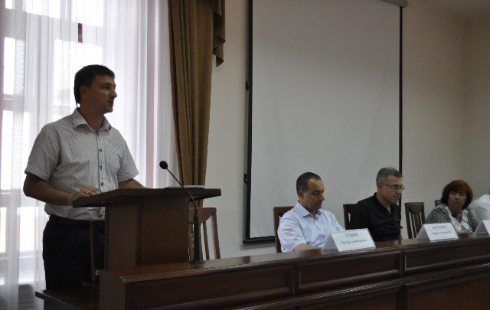

Об этом стало известно 19.09.2016г. по итогам проведенного заседания рабочей группы Совета под председательствованием Зайцева Андрея Алексеевича, при участии органов исполнительной власти Краснодарского края, КРО АЮР, общественных организаций города Краснодара и Краснодарского края - членов Совета.
26 августа 2016 года член Краснодарского регионального отделения Ассоциации юристов России Олег Гирин принял участие в очередном заседании Совета, на котором обсуждались вопросы соблюдения прав кубанских фермеров по использованию земель сельскохозяйственного назначения.
В рамках заседания были рассмотрены проблемы реализации в Краснодарском крае изменений в земельном законодательстве (Земельный кодекс Российской Федерации; Федеральный закон от 24.07.2002 № 101-ФЗ «Об обороте земель сельскохозяйственного назначения»; Закон Краснодарского края от 05.11.2002 №532-КЗ «Об основах регулирования земельных отношений в Краснодарском крае»), позволяющих без проведения торгов добросовестным арендаторам приобретать используемые ими участки в собственность либо перезаключать договоры аренды на новый срок.

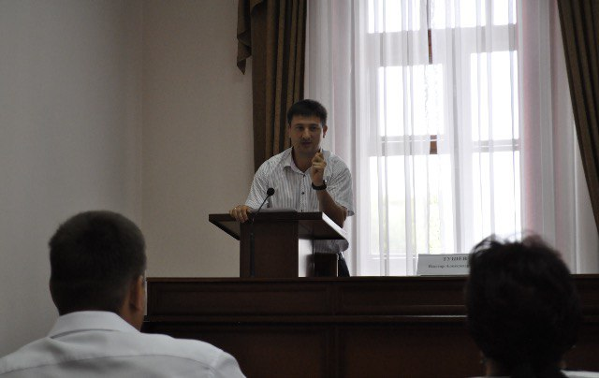

В ходе обсуждения вопроса было рассмотрено обращение главы одного из крестьянских (фермерских) хозяйств Усть-Лабинского района с жалобой на волокиту и необоснованные препятствия со стороны департамента имущественных отношений Краснодарского края в предоставлении на праве собственности за плату земельного участка сельскохозяйственного назначения.
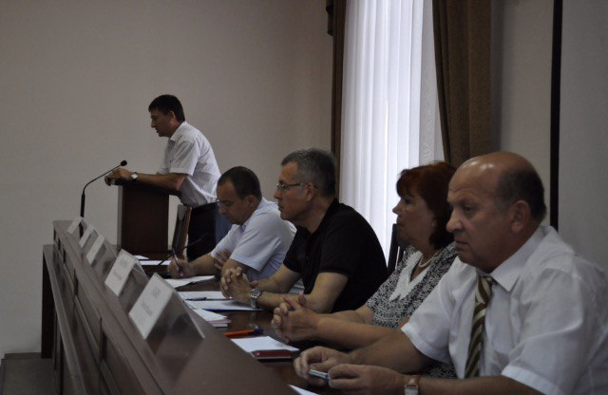
При участии КРО АЮР были внесены предложения, благодаря которым у обратившегося главы КФХ и других кубанских фермеров в целом появилась реальная возможность реализовать установленный земельным законодательством упрощенный порядок предоставления арендуемых земельных участков сельскохозяйственного назначения в собственность за плату.
Такой пример вселяет надежду и уверенность в неукоснительном исполнении на территории края законодательных актов, призванных помочь аграриям Кубани и России.

22 сентября 2016

23 сентября 2016 года Единый день оказания бесплатной юридической помощи
Общероссийской общественной организацией «Ассоциация юристов России» было принято решение провести 23 сентября 2015 года Единый день оказания бесплатной юридической помощи.

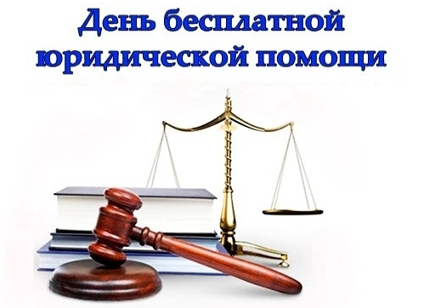

Мероприятие планируется провести в формате дня открытых дверей (в течение всего рабочего дня с 9:00 до 18:00) на базе общественных приемных, юридических клиник и центров бесплатной юридической помощи, а также в приемной Краснодарского регионального отделения Ассоциации юристов России по адресу: г. Краснодар, ул. Красноармейская, 55/1, оф. 140/4. Контактный телефон для предварительной записи на консультацию: 8 (861) 259-08-24.
Кроме того, Единый день оказания бесплатной юридической помощи пройдет в местных отделениях Ассоциации юристов России:
г. Краснодар, ул. Кубанская Набережная 37/11;
г. Краснодар, ул. Ставропольская, 216;
г. Сочи, ул. Ленина д.6;
г. Сочи, ул. Конституции д.18, оф.301;
г. Геленджик. ул. Новороссийская д.67, оф.4;
г.Краснодар, ул.Шоссе Нефтяников,
28, оф.33.3;
г. Армавир, ул. Карла Либкнехта, 59;
г. Краснодар, угол ул. Гимназической и ул. Октябрьской, вход со стороны Гимназической 49/1, Этаж 3, офис 304;
помещение офиса № 2 по адресу: г.Тихорецк, ул.Энгельса, 124;
г. Новокубанск, ул. Первомайская, д.122/1, 2 этаж.

24 сентября 2016

Поздравляем Павла Валерьевича Каленского c Днем рождения!
Коллектив Краснодарского регионального отделения Ассоциации юристов России поздравляет Каленского Павла Валерьевича, заместителя председателя Краснодарского регионального отделения Ассоциации юристов России, кандидата юридических наук, с Днем рождения! Желаем Вам новых профессиональных успехов на благо России и Краснодарского края! Крепкого здоровья, мирного неба, улыбок, счастья, семейного благополучия! Пусть Вам всегда и во всем сопутствует удача!

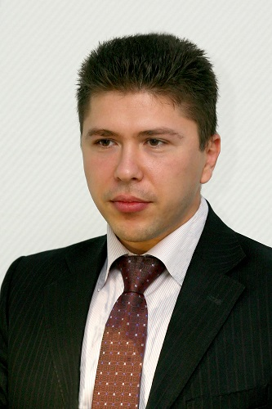

27 сентября 2016

О результатах проведения Единого дня оказания бесплатной юридической помощи
23 сентября 2016 года Краснодарское региональное отделение Ассоциации юристов России провело Единый день оказания бесплатной юридической помощи. Было организовано 15 пунктов бесплатной юридической помощи в г. Краснодаре и Краснодарском крае.
Мероприятие проходило в формате Дня открытых дверей с 9:00 до 18:00. В результате бесплатная юридическая помощь была оказана 30 гражданам.
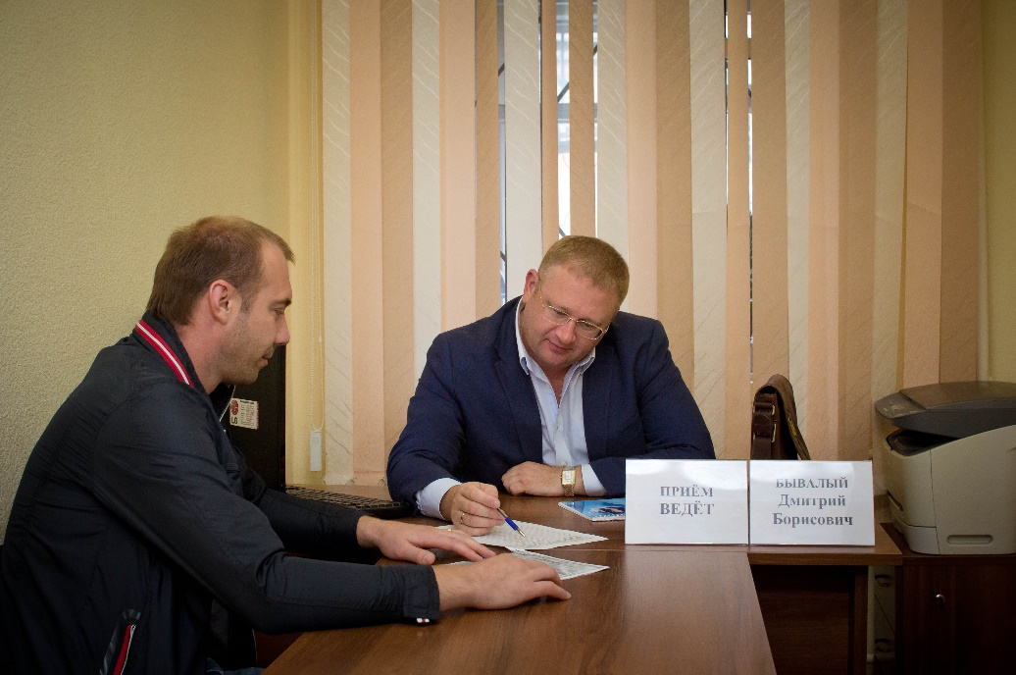
Юристы оказывали правовую помощь по различным вопросам, а именно: о порядке предоставления льгот инвалидам 2-й группы по оплате коммунальных платежей; расчеты начисленного налога по объектам недвижимости, находящейся в собственности граждан; получение гражданства; получение регистрации по месту жительства в дачных домах; получение налогового вычета в связи с приобретением квартиры; взыскание алиментов на содержание детей и оказание помощи в составлении соответствующего заявления в суд и т.д.
Кроме того, в мероприятии приняло участие Управление Федеральной службы судебных приставов по Краснодарскому краю. Прием вела ведущий специалист-эксперт отдела правового обеспечения Елена Григорьева с 9-00 до 17-00 часов в приемной Краснодарского регионального отделения «Ассоциации юристов России».

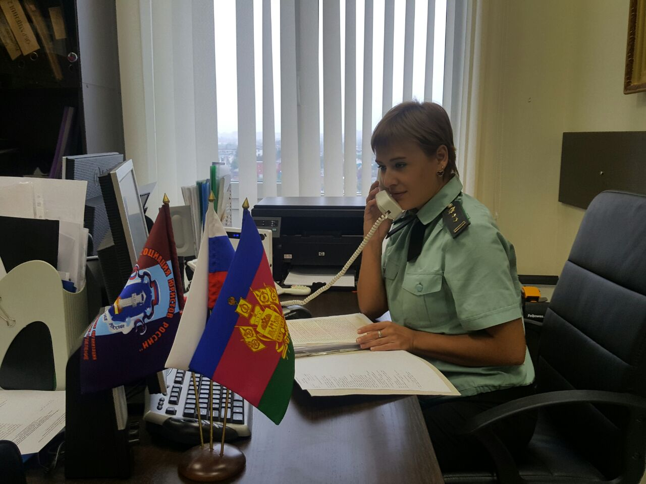

3 октября 2016

Члены КРО АЮР приняли участие в заседании рабочей группы, состоявшейся по инициативе Уполномоченного по правам ребенка в КК
30 сентября 2016 года члены Краснодарского регионального отделения Ассоциации юристов России адвокат Гирин Олег, адвокат Фридман Денис, Дмитриченко Владимир приняли участие в круглом столе состоявшемся по инициативе Уполномоченного по правам ребенка в Краснодарском крае.
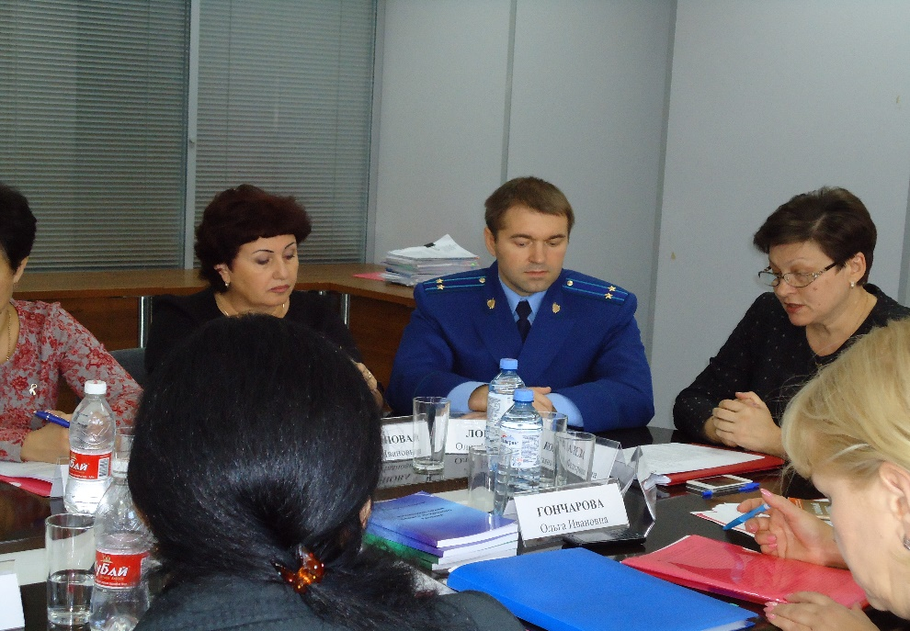
Уполномоченным по правам ребенка в Краснодарском крае Ковалевой Татьянойподготовлен специальный доклад о некоторых вопросах, связанных с лишением (ограничением) родителей в родительских правах. Вопросы, обсуждаемые на круглом столе были связаны с проблемой сохранения кровной семьи, а также профилактики социального сиротства.
В мероприятии принимали участие представители Краснодарского краевого суда, Прокуратуры Краснодарского края, Нотариальной палаты Краснодарского края, Законодательного собрания Краснодарского края, министерства труда и социального развития Краснодарского края, научных сотрудников юридических факультетов ведущих вузов края — Кубанского государственного аграрного университета и Российского государственного университета правосудия.
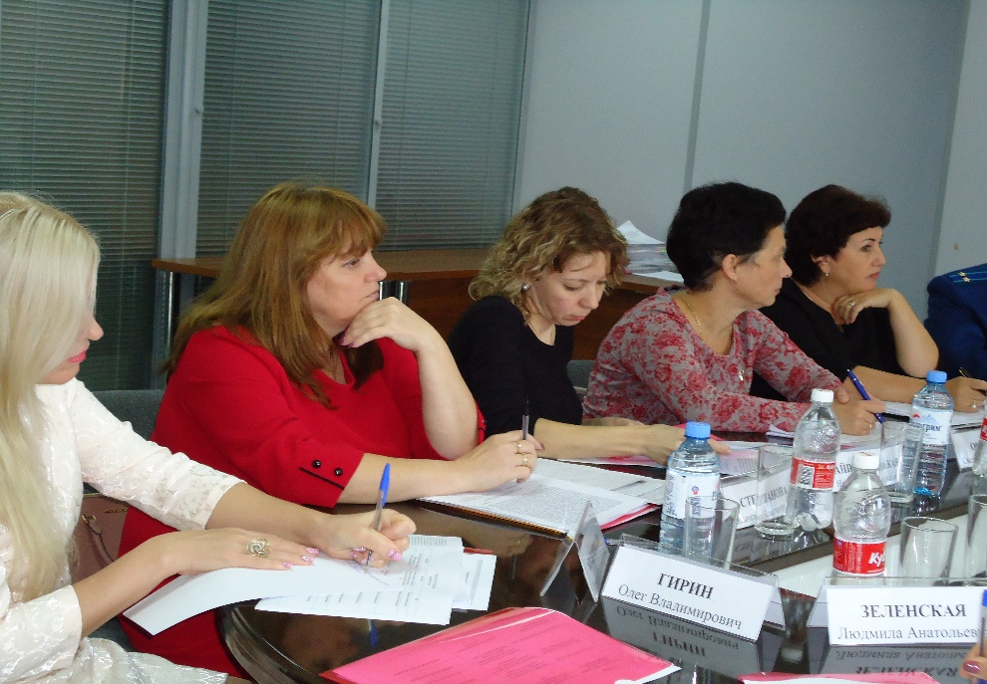
В связи с актуальностью проблемы сохранения кровной семьи, а также профилактики социального сиротства члены Краснодарского регионального отделения Ассоциации юристов России Гирин Олег, Фридман Денис, Дмитриченко Владимир выступили со своими предложениями.
Гирин Олег для целей обсуждения также напомнил о применимости норм международного права (Декларация прав ребенка от 20.11.1959г., Конвенция о правах ребенка от 20.11.1989г.), а также рассказал о внесенном на рассмотрение в Государственную Думу РФ законопроекте о профилактике семейно-бытового насилия, о мерах, которые будут применяться к семейно-бытовым нарушителям, посягающим на жизнь и здоровье своих детей.
Фридман Денис поделился практическим опытом, привел пример, когда судья, рассматривая вопрос об определении места жительства несовершеннолетних детей с одним из родителей, не привлек к участию детского психолога. В связи с данным нарушением Краснодарский краевой суд отменил решение суда первой инстанции.
По итогам заседания участниками были сформулированы предложения по совершенствованию механизма защиты основополагающего права ребенка жить и воспитываться в семье.

6 октября 2016

Подведены итоги Конкурса!
Подведены итоги Конкурса на лучшую научную работу по вопросам теории и практики избирательного права и избирательного процесса Российской Федерации!
Совет молодых юристов при Краснодарском региональном отделении Общероссийской общественной организации «Ассоциация юристов России» выражает огромную благодарность участникам Конкурса за проявленный интерес. Работы конкурсантов были направлены из разных городов России.
При оценке работ Членами Конкурсной Комиссии учитывались следующие критерии: научная новизна, практическая значимость, оригинальность, комплексность методологической базы исследования, реалистичность апробации научного результата в практической области,масштабность и значимость работы.
Конкурсная Комиссия распределила призовые места в следующем порядке:
1 место - Козлова Ирина Петровна;
2 место - Сенникова Дарья Владимировна;
3 место - Демченко Диана Дмитриевна и Четыркина Ольга Александровна.
Победители будут награждены памятными призами и благодарностями за участие. Кроме того, по итогам Конкурса лучшие работы будут опубликованы в сборнике.

6 октября 2016

КРО АЮР приглашает принять участие во Всероссийской научно-практической конференции!
Приглашаем вас принять участие во Всероссийской научно-практической конференции "Книгоиздание и профессиональное образование: приоритеты взаимодействия и сотрудничества", которая состоится 12-14 октября 2016г. в г.Москве на базе Российского государственного гуманитарного университета.
Рабочие дни 12 и 13 октября будут посвящены взаимодействию издателей и вузовских библиотек.
14 октября состоится круглый стол с преподавателями вузов «Проблемы современного учебного книгоиздания и наукометрии».
Во второй половине дня пройдет церемония награждения победителей I Международного конкурса на лучшую научную и учебную публикацию «Академус».
Среди приглашенных гостей преподаватели ведущих вузов страны, специалисты в области авторского права, представители издательского сообщества, отраслевых научных журналов.
14 октября работа круглого стола начнется в 10:00. После обеда в 14:00 состоится церемония награждения.
Просим подтвердить участие до 10 октября, направив ответное письмо с заполненной формой регистрации, либо по ссылке: https://evento.xpir.ru/knigoizdanie
Количество мест на конференции ограничено!
По любым вопросам обращайтесь в оргкомитет конференции:
Смирнов Ярослав Вячеславович
Раб. +7 (495) 280-15-96 (Доб. 594)
Моб. +7 (985) 687-06-68
E-mail: smirnov_yv@infra-m.ru

11 октября 2016

Заседание Общественного совета по защите прав субъектов предпринимательства при прокуратуре Краснодарского края
11 октября 2016 года в Армавире прошло заседание Общественного совета по защите прав субъектов предпринимательства при прокуратуре Краснодарского края, в котором приняло участие и Армавирское местное отделение Ассоциации юристов России, в лице Председателя Александра Меликяна.

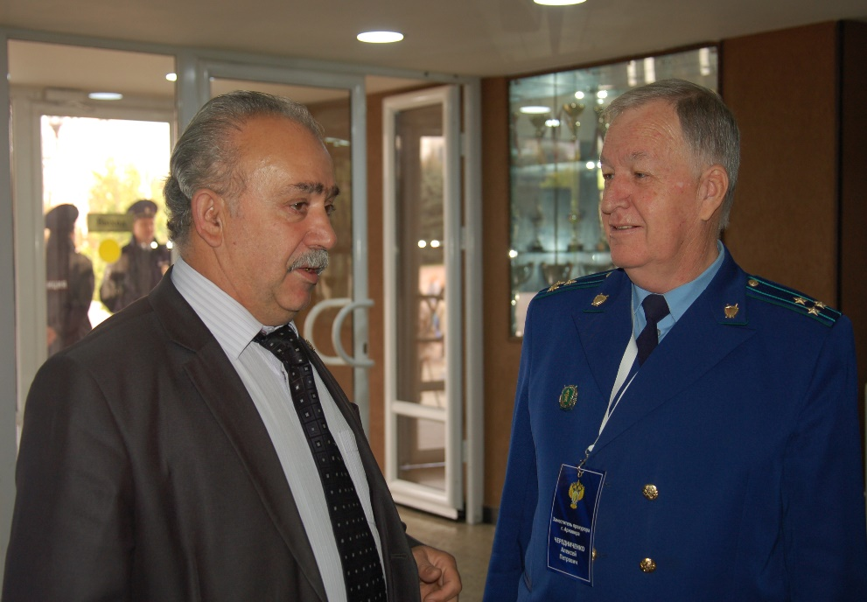

Общественный совет проходил по теме поддержки малого и среднего бизнеса. Вопросы защиты прав предпринимателей и создание для них благоприятных условий - важные направления , которые находятся на контроле прокуратуры. Сегодня как никогда очень много вопросов продления аренды земельных участков. Как заявил прокурор Краснодарского края Леонид Коржинек :" Наша задача – это создать условия для роста бизнеса , снизить административные барьеры". Им было подписано распоряжение, что проблемы фермеров теперь будут рассматриваться в усеченные сроки ( до 10 суток). В ходе слушаний докладов были обсуждены и другие вопросов.
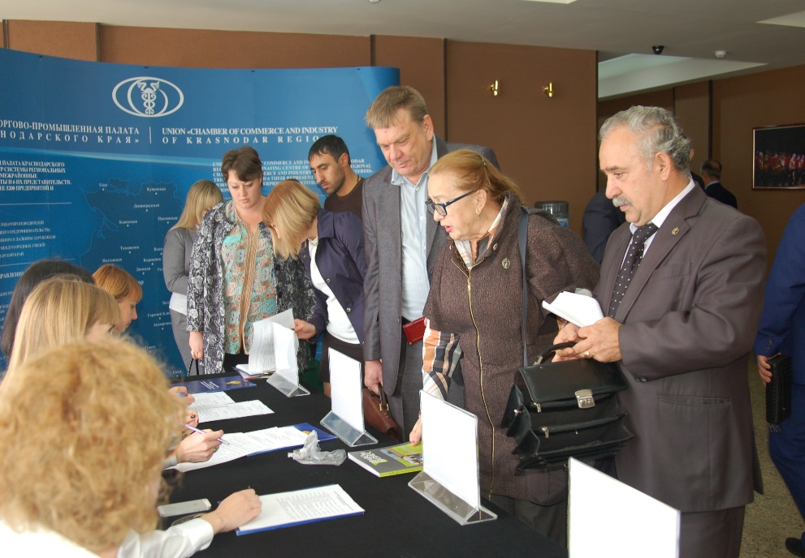

13 октября 2016

Члены КРО АЮР приняли участие в работе научно-практической конференции юридического факультета Южного института менеджмента
10 октября 2016 года члены Краснодарского регионального отделения Ассоциации юристов России Татьяна Бастова, Олег Гирин и Денис Фридман приняли участие в работе научно-практической конференции по итогам прохождения летней практики студентами юридического факультета частного образовательного учреждения высшего образования Южного института менеджмента.

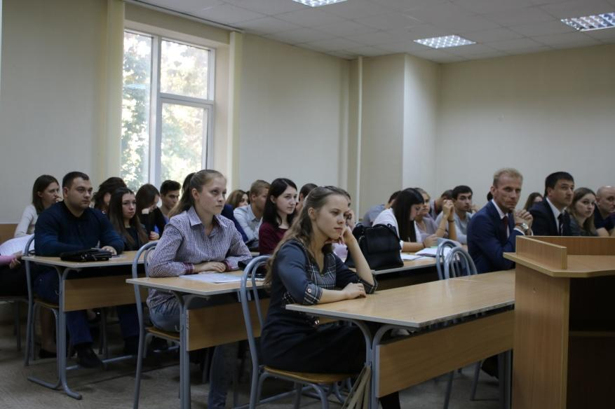

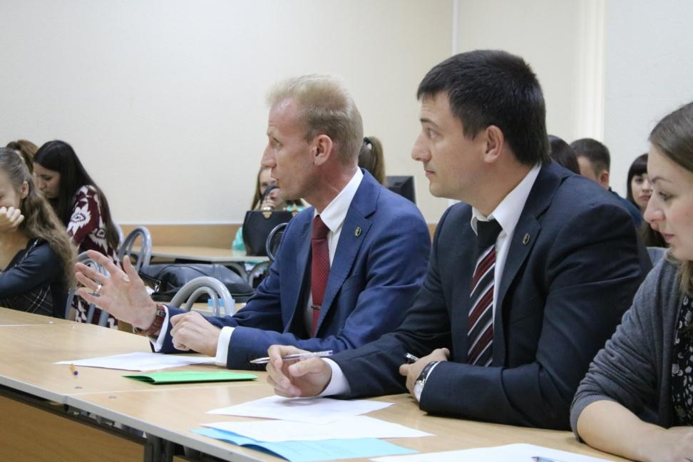
Целью проведения научно-практической конференции являлось, в том числе, повышение интереса к будущей профессии и выявление уровня сформированности общих и профессиональных компетенций в ходе прохождения практики.
Члены Ассоциации юристов России были приглашены в качестве членов жюри для оценки выступлений студентов. Конференция проходила в двух секциях — гражданско-правового и уголовно-правового профилей.
Студенты Южного института менеджмента, принявшие участие в конференции, показали высокий уровень правовой грамотности и практических юридических навыков, позволяющих им решать самые различные правовые проблемы, с которыми они столкнулись в период прохождения летней учебной или производственной практики.
Лучшими в секции гражданско-правового профиля были признаны следующие студенты:
Блинова Анастасия Александровна – 1 место;
Гарибова Анастасия Джавидовна – 2 место;
Ошуева Виктория Владимировна – 3 место;
в секции уголовно-правового профиля:
Бархо Наталья Матвеевна – 1 место;
Позигун Владислав Игоревич– 2 место;
Дубина Эльвира Петровна– 3 место.
Коллектив Краснодарского регионального отделения Ассоциации юристов России поздравляет призеров конференции с заслуженной победой.

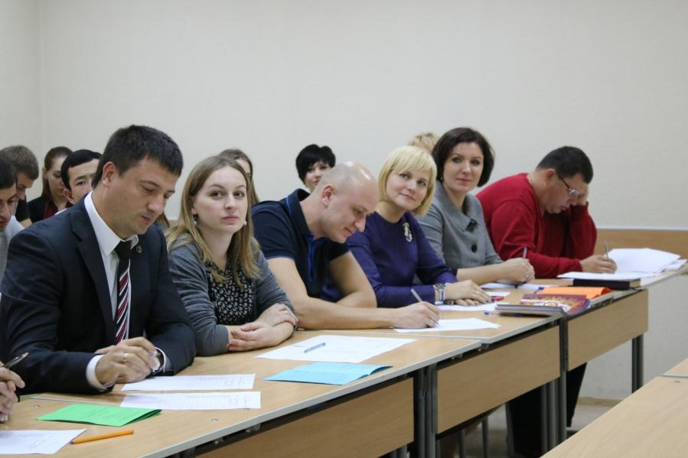

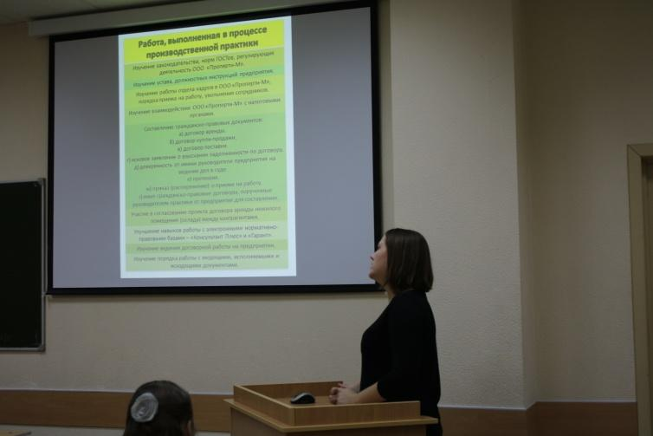

14 октября 2016

КРО АЮР приняло участие в заседании Совета при главе МО Северский район по развитию гражданского общества и правам человека
19 октября 2016 года в рамках сотрудничества КРО АЮР и Совета при главе администрации (губернаторе) Краснодарского края по развитию гражданского общества и правам человека представители КРО АЮР Олег Гирин и Анастасия Окорокова приняли участие в заседании Совета при главе муниципального образования Северский район по развитию гражданского общества и правам человека, где рассматривались вопросы создания Совета, утверждения его внутреннего регламента и плана работ на 2016-2017 годы.
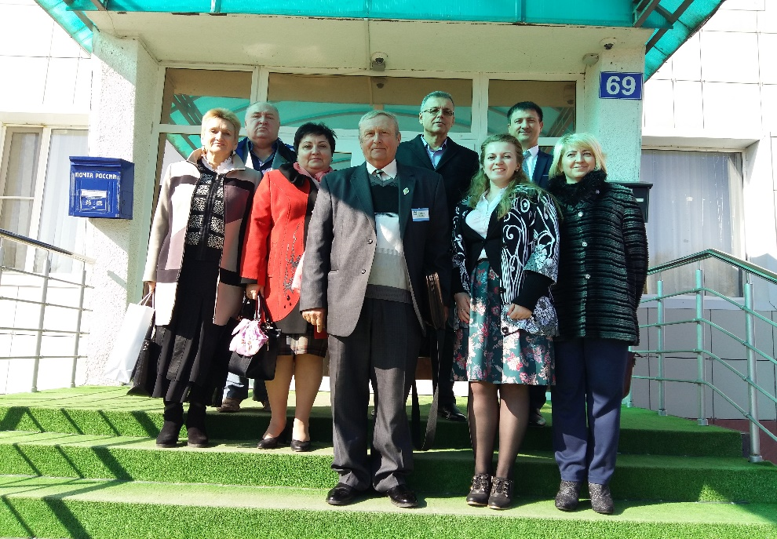
Членами КРО Общероссийской общественной организации «Ассоциация юристов России» были подготовлены и представлены организационно-методические рекомендации по вопросу реализации Федеральным законом от 21 июля 2014 года № 212-ФЗ "Об основах общественного контроля в Российской Федерации".
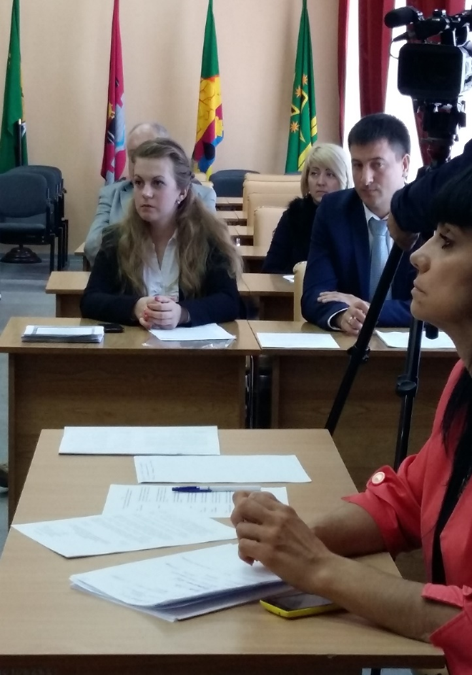
Особое внимание юристы уделили проблемам соблюдения положений федерального и регионального законодательства на местном уровне, развития принципов общественного контроля, а также установления ограничений для лиц, осуществляющих общественный контроль.
По итогам заседания организаторы и участники поблагодарили за конструктивные предложения и плодотворную работу Краснодарское региональное отделение Общероссийской общественной организации «Ассоциация юристов России» и Совет при главе администрации (губернаторе) Краснодарского края по развитию гражданского общества и правам человека.

19 октября 2016

КРО АЮР приняло участие в заседании Совета при главе МО Северский район по развитию гражданского общества и правам человека
19 октября 2016 года в рамках сотрудничества КРО АЮР и Совета при главе администрации (губернаторе) Краснодарского края по развитию гражданского общества и правам человека представители КРО АЮР Олег Гирин и Анастасия Окорокова приняли участие в заседании Совета при главе муниципального образования Северский район по развитию гражданского общества и правам человека, где рассматривались вопросы создания Совета, утверждения его внутреннего регламента и плана работ на 2016-2017 годы.
Членами КРО Общероссийской общественной организации «Ассоциация юристов России» были подготовлены и представлены организационно-методические рекомендации по вопросу реализации Федеральным законом от 21 июля 2014 года № 212-ФЗ "Об основах общественного контроля в Российской Федерации".
Особое внимание юристы уделили проблемам соблюдения положений федерального и регионального законодательства на местном уровне, развития принципов общественного контроля, а также установления ограничений для лиц, осуществляющих общественный контроль.
По итогам заседания организаторы и участники поблагодарили за конструктивные предложения и плодотворную работу Краснодарское региональное отделение Общероссийской общественной организации «Ассоциация юристов России» и Совет при главе администрации (губернаторе) Краснодарского края по развитию гражданского общества и правам человека.

21 октября 2016

КРО АЮР приняло участие в заседании общественного экспертного совета при Уполномоченном по правам ребенка в КК
21 октября 2016 года в здании ЗСК по ул.Красная, 3 г.Краснодара состоялось заседание общественного экспертного совета при Уполномоченном по правам ребенка в Краснодарском крае (далее – Экспертный совет), в котором от Краснодарского регионального отделения Ассоциации юристов России принял участие Олег Гирин.
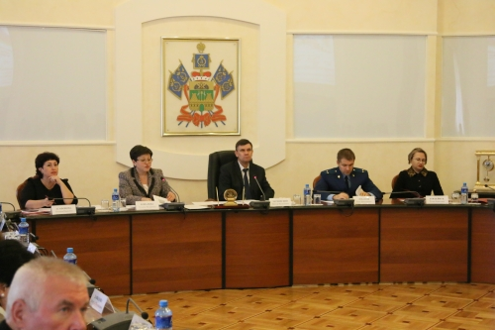
На заседании обсуждались отдельные вопросы, представленные в специальном докладе Уполномоченного по правам ребенка в Краснодарском крае Татьяны Ковалевой "Лишение родительских прав и ограничение в родительских правах как исключительная мера защиты прав несовершеннолетних".
Начальник управления организации медицинской помощи женщинам и детям министерства здравоохранения Краснодарского края Елена Гольберг рассказала о проблемных вопросах оказания паллиативной медицинской помощи детям, предполагающей комплексный подход к больному ребенку, имеющему ограниченный срок жизни вследствие неизлечимого заболевания (неонкологического и онкологического).
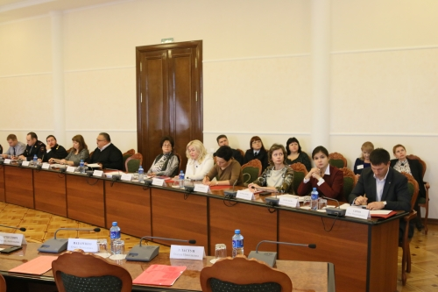
По результатам обсуждения вопросов повестки заседания были утверждены с учетом отдельных поправок рекомендации Экспертного совета, адресованные комиссиям по делам несовершеннолетних и защите их прав администрации Краснодарского края и муниципальных образований Краснодарского края, министерству труда и социального развития Краснодарского края, Управлениям по вопросам семьи и детства муниципальных образований Краснодарского края, Общественному экспертному совету при Уполномоченном по правам ребенка в Краснодарском крае, а также министерству здравоохранения Краснодарского края.
Кроме того, были подведены итоги выполнения рекомендаций Экспертного совета от 07 июля 2016 года по вопросам организации медицинских осмотров несовершеннолетних, в том числе при их поступлении в образовательные учреждения и при обучении в них, а также о мерах по предупреждению преступлений в отношении несовершеннолетних.

31 октября 2016

Заседание Совета при главе администрации (губернаторе) Краснодарского края по развитию гражданского общества и правам человека
28 октября 2016 года Краснодарское региональное отделение Ассоциации юристов России приняло участие в очередном заседании Совета при главе администрации (губернаторе) Краснодарского края по развитию гражданского общества и правам человека.
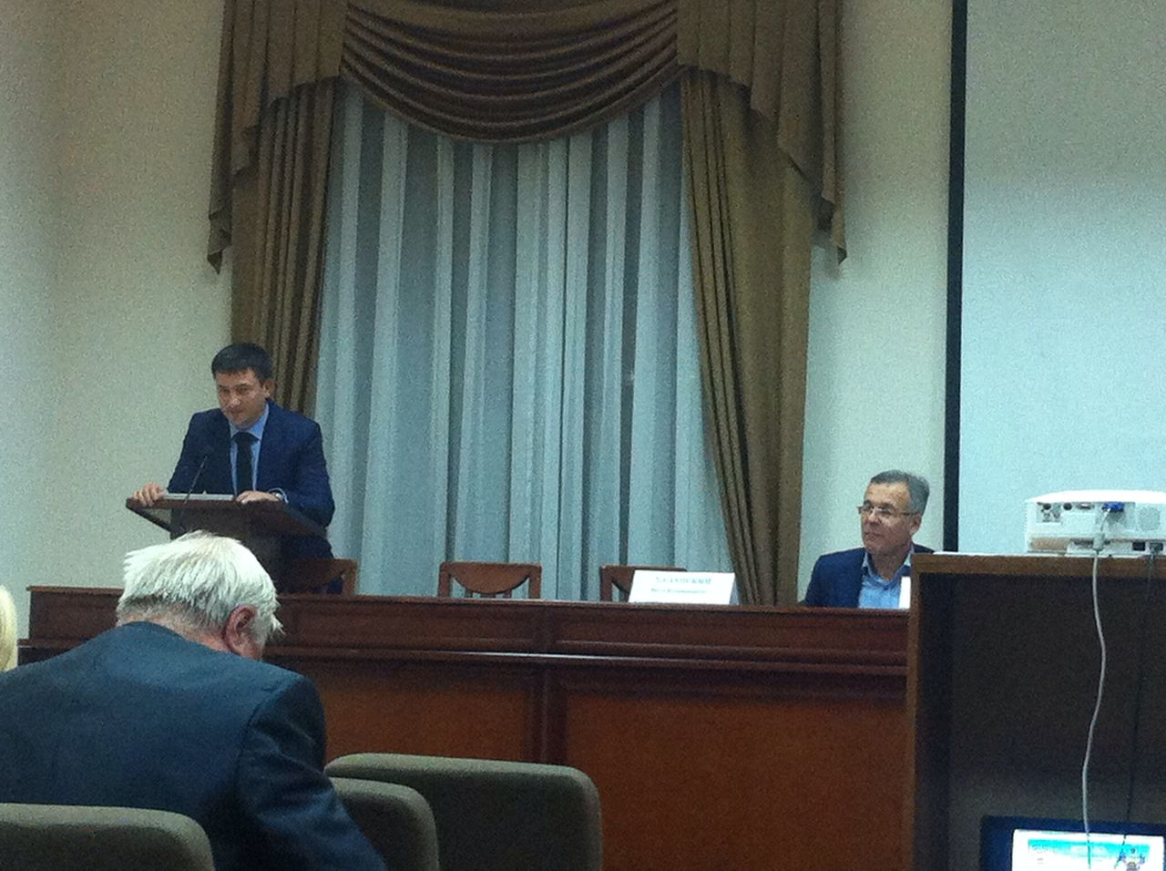
Представитель КРО АЮР адвокат Олег Гирин в рамках повестки дня рассказал об информационно-методическом взаимодействии Совета по вопросу реализации законодательства об основах общественного контроля с Советами муниципальных образований Краснодарского края.
Примером этому послужила поездка в ст. Северскую на организационное заседание местного Совета и представление на ней методических рекомендаций по вопросу реализации Федерального закона от 21 июля 2014 года № 212-ФЗ "Об основах общественного контроля в Российской Федерации".
Олег Гирин подчеркнул важность создания на местах субъектов общественного контроля и осуществления их деятельности в соответствии с действующим федеральным и региональным законодательством.

2 ноября 2016

КРО АЮР приглашает Вас принять участие в работе Всероссийской научно-практической конференции!
Приглашаем Вас принять участие в работе Всероссийской научно-практической конференции «Деструктивное влияние террора на политическую систему и правовую среду российского государства», которая состоится 11 ноября 2016 г. в Конгресс-зале Торгово-промышленной палаты Российской Федерации (ул. Ильинка, 6/1).

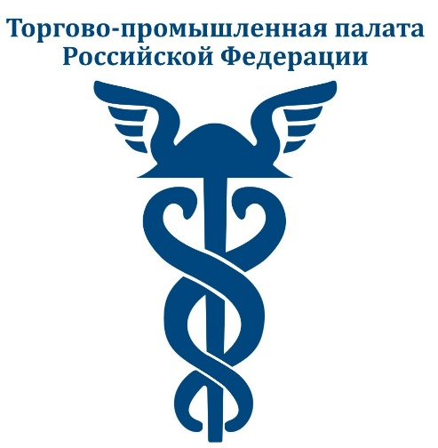
Организаторы конференции: «Ассоциация юридического образования», Общероссийская общественная организация «Ассоциация юристов России», Международный юридический институт.
На конференции будут работать дискуссионные площадки:
Площадка №1. Деструктивное влияние идеологии террора на правовую среду и политическую систему российского государства.
Площадка №2. Терроризм в условиях мировой глобализации. Современные технологии террористической войны и разрушения политической системы государства.
Площадка №3. Терроризм как фактор дестабилизации молодежной среды.
Просим подтвердить свое участие до 08.11.2016 по телефону +7(495)610-20-00*270 или 162, электронной почте – ksesha_35@mail.ru.

10 ноября 2016

18 ноября - Единый день оказания бесплатной юридической помощи, приуроченный к Всемирному дню ребёнка.
18 ноября пройдет Единый день оказания бесплатной юридической помощи, приуроченный к Всемирному дню ребёнка. В день бесплатной юридической помощи консультации могут получить ветераны ВОВ, пенсионеры, инвалиды, безработные, работники бюджетной сферы, несовершеннолетние, студенты, военнослужащие, иностранные граждане и лица без гражданства по различным вопросам трудовых споров, имущественных и наследственных прав, жилищного, семейного и административного права и т. д.
Пункты консультаций будут открыты 18 ноября 2016 года с 10:00 до 18:00.
Предварительная запись на консультацию 8 (861) 259-08-24.
Пункты оказания бесплатной юридической помощи:
1. г.Тихорецк, ул.Энгельса, 124, оф. №2;
2. Адвокатский кабинет Ужва Элла Николаевна, г.Краснодар, ул.Суворова, 32, в рабочие часы: с 10-00 до 17-00 ч.;
3. г. Новокубанск, ул. Первомайская, 122/1;
4. г. Новороссийск, ул. Анапское Шоссе, 13 в офисе ООО КК "ФЕМИДА" с 10-00 по 16-00 ч.;
5. г. Краснодар, ул. Кубанская Набережная 37/11;
6. Юридический центр "Приоритет" г. Краснодар, ул. Красных Партизан, 347 (проезд Луговой 30) 2 этаж офис 10/3.

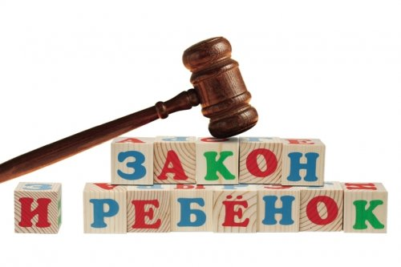

11 ноября 2016

Общее собрание Краснодарского регионального отделения Ассоциации юристов России!
В соответствии с Уставом Общероссийской общественной организации «Ассоциация юристов России» высшим руководящим органом Краснодарского регионального отделения Общероссийской общественной организации «Ассоциация юристов России» (далее – отделение) является Общее собрание отделения, которое собирается не реже одного раза в год.
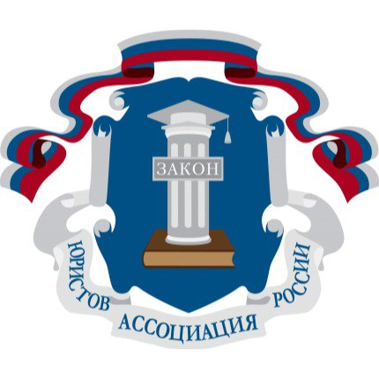
Очередное Общее собрание отделения планируется к проведению 14 декабря 2016 года в 12 ч. 00 мин. по адресу: г. Краснодар, ул. Сормовская, 3, конференц-зал филиала ФГБУ «ФКП Росреестра» по Краснодарскому краю.
На мероприятии предлагается огласить и утвердить отчет о деятельности Краснодарского регионального отделения Ассоциации юристов России, обсудить предложения и утвердить направления деятельности отделения на 2017 год, торжественно вручить членские билеты новым членам и благодарности наиболее активным членам Ассоциации юристов России, а также рассмотреть иные вопросы.
Приглашаем вас принять участие в Общем собрании отделения.
О возможности вашего участия просим сообщить в аппарат отделения по адресу: г. Краснодар, ул. Красноармейская д.55/1, 10 этаж, оф. 140/4, тел. (861)259-08-24, e-mail: alrfkrasnodar@mail.ru.

17 ноября 2016

Состоялось заседание Совета Премии «Юрист года Краснодарского края»
17 ноября 2016 года в Избирательной комиссии Краснодарского края состоялось заседание Совета Высшей юридической премии Краснодарского регионального отделения Общероссийской общественной организации «Ассоциация юристов России» «Юрист года Краснодарского края».
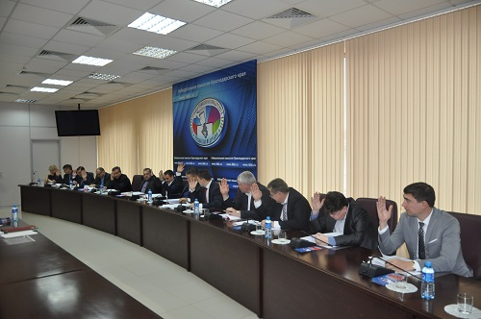
Данная премия установлена в развитие Указа Президента Российской Федерации от 8 октября 2009 года № 1129 «О высшей юридической премии «Юрист года» Краснодарским региональным отделением Общероссийской общественной организации «Ассоциация юристов России» и проводится в соответствии с Положением «О высшей юридической премии Краснодарского регионального отделения Общероссийской общественной организации «Ассоциация юристов России» «Юрист года Краснодарского края», утвержденным протоколом Общего собрания Краснодарского регионального отделения Ассоциации юристов России от 15 сентября 2014 года № 10.
Премия «Юрист года Краснодарского края» присуждается в следующих номинациях:
«За вклад в юридическую науку в 2016 году»;
«Правозащитная деятельность в 2016 году»;
«Правовое просвещение в 2016 году»;
«Развитие законодательства в 2016 году»;
«Юридическое образование и воспитание в 2016 году»;
«За значительный вклад в области права».
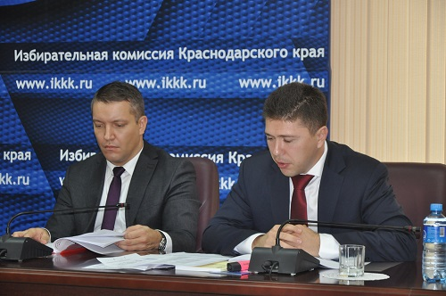
В состав Совета Премии «Юрист года Краснодарского края» в 2016 году вошли: Александр Долгов, председатель Краснодарского регионального отделения Ассоциации юристов России, Павел Каленский, заместитель председателя Краснодарского регионального отделения Ассоциации юристов России, Александр Шеин, директор правового департамента администрации Краснодарского края; Андрей Горбань, начальник правового управления Законодательного Собрания Краснодарского края, Юрий Агафонов, Председатель контрольно-счетной палаты Краснодарского края, Ирина Ковалева, начальник Управления Министерства юстиции Российской Федерации по Краснодарскому краю, Алексей Черненко, Председатель Избирательный комиссии Краснодарского края, Сергей Мышак, Уполномоченный по правам человека в Краснодарском крае, Татьяна Ковалева, Уполномоченный по правам ребенка в Краснодарском крае, Владимир Седов , вице-президент Адвокатской палаты Краснодарского края Александр Симоненко, начальник Краснодарского университета МВД России, генерал-майор полиции, Светлана Куемжиева, декан юридического факультета Кубанского государственного аграрного университета, Сергей Жинкин, декан юридического факультета Кубанского государственного университета, Евгений Овдиенко, директор Северо-Кавказского филиала ФГБОУ ВПО «Российский государственный университет правосудия».
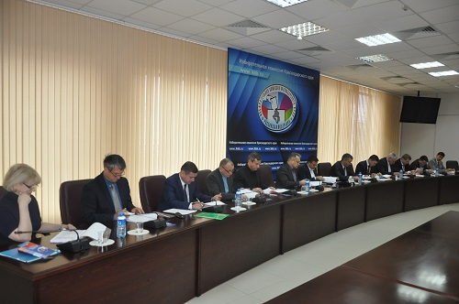
На заседании Совета Премии «Юрист года Краснодарского края» рассматривались вопросы об избрании членов Оргкомитета Премии «Юрист года Краснодарского края», об утверждении списка кандидатов, представленных на присуждение Премии «Юрист года Краснодарского края», о рассмотрении представлений кандидатов, направленных на присуждение премии «Юрист года Краснодарского края» и другие.
По результатам заседания Совета Премии «Юрист года Краснодарского края» было принято решение о присуждении премии во всех предусмотренных номинациях.
25 ноября 2016 года в 14:00 в концертном зале Кубанского государственного аграрного университета состоится Торжественная церемония присуждения Премии «Юрист года Краснодарского края», которая приурочена к празднованию Дня юриста.

17 ноября 2016

АНОНС: Приглашаем принять участие в торжественном собрании, посвященном празднованию Дня юриста
27 ноября 2016 года в 14 ч. 00 мин. в концертном зале Кубанского государственного аграрного университета (г. Краснодар, ул. Калинина, 13) состоится торжественное собрание, посвященное празднованию Дня юриста, церемонии присуждения высшей юридической премии Краснодарского регионального отделения Общероссийской общественной организации «Ассоциация юристов России» «Юрист года Краснодарского края» и подведению итогов Восьмой межрегиональной студенческой юридической олимпиады «Краснодар – 2016».
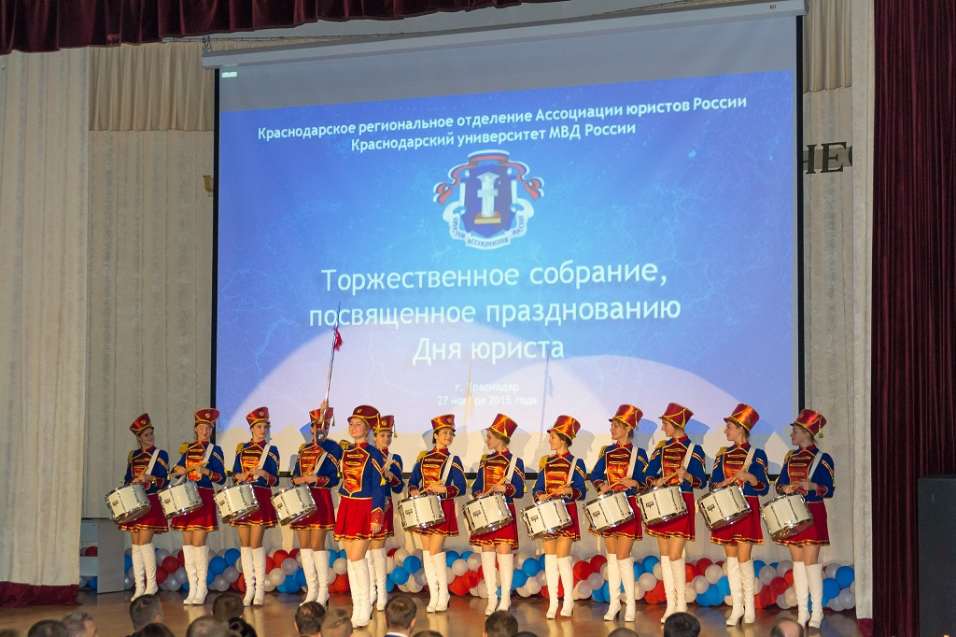
Мероприятие состоится по инициативе Краснодарского регионального отделения Общероссийской общественной организации «Ассоциация юристов России», при поддержке благотворительного фонда «Научно-образовательные инициативы Кубани».
Приглашаем членов Ассоциации юристов России принять участие в торжественном собрании. По вопросам участия просим обращаться в аппарат Краснодарского регионального отделения Ассоциации юристов России по адресу: г. Краснодар, ул. Красноармейская, 55/1, оф. 140/4, тел. 259-08-24, e-mail: alrfkrasnodar@mail.ru.

18 ноября 2016

Участие КРО АЮР в заседании рабочей группы СПЧ по разработке Кодекса этики члена Совета
18 ноября 2016 года состоялось заседание рабочей группы Совета при главе администрации (губернаторе) Краснодарского края по развитию гражданского общества и правам человека (далее - СПЧ), в котором приняли участие члены Краснодарского регионального отделения Ассоциации юристов России Олег Гирин и Анастасия Окорокова.
На заседании рабочей группы обсуждался вопрос о необходимости разработки и принятия проекта Кодекса этики члена СПЧ.
В ходе обсуждения проекта были рассмотрены поступившие от членов СПЧ предложения, дополнения и замечания. По итогам заседания рабочей группы одобренные большинством членов предложения включены в проект Кодекса этики.
Предложения, подготовленные членами КРО АЮР также нашли поддержку большинства участников заседания рабочей группы.
Подготовленный в ходе обсуждения рабочей группы проект Кодекса этики будет направлен на обсуждение и его принятие Советом.
Вклад юристов КРО АЮР в работе над документом, по общему мнению участников несет свой конструктив и пользу, так как позволяет учитывать при этом действующее законодательство и обеспечивать соблюдение юридической техники.

18 ноября 2016

Участие КРО АЮР в выездной консультации в ФКУ Белореченская воспитательная колония УФСИН России по Краснодарскому краю
Тема: Консультация несовершеннолетних.
18 ноября 2016г. члены Ассоциации юристов России (КРО АЮР) Денис Фридман, Елена Коваленко, Даниелян Арсен приняли участие в выездной консультации в преддверии Всеобщего дня детей, который приурочен ко дню принятия Генеральной Ассамблеей ООН Декларации прав ребёнка от 20 ноября 1959г. и Конвенции о правах ребёнка от 20 ноября 1989г.

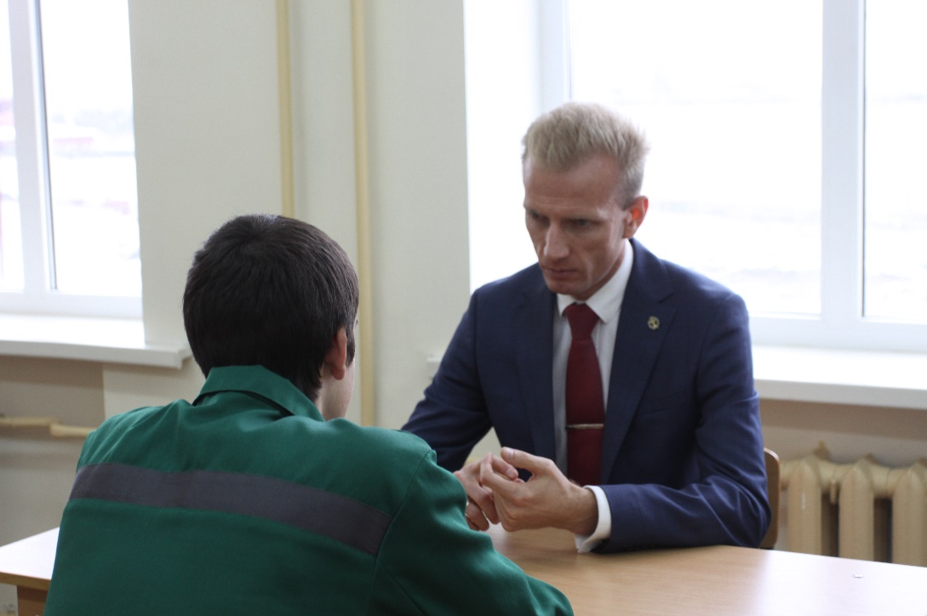

Мероприятие проводилось в ФКУ Белореченская воспитательная колония УФСИН России по Краснодарскому краю.

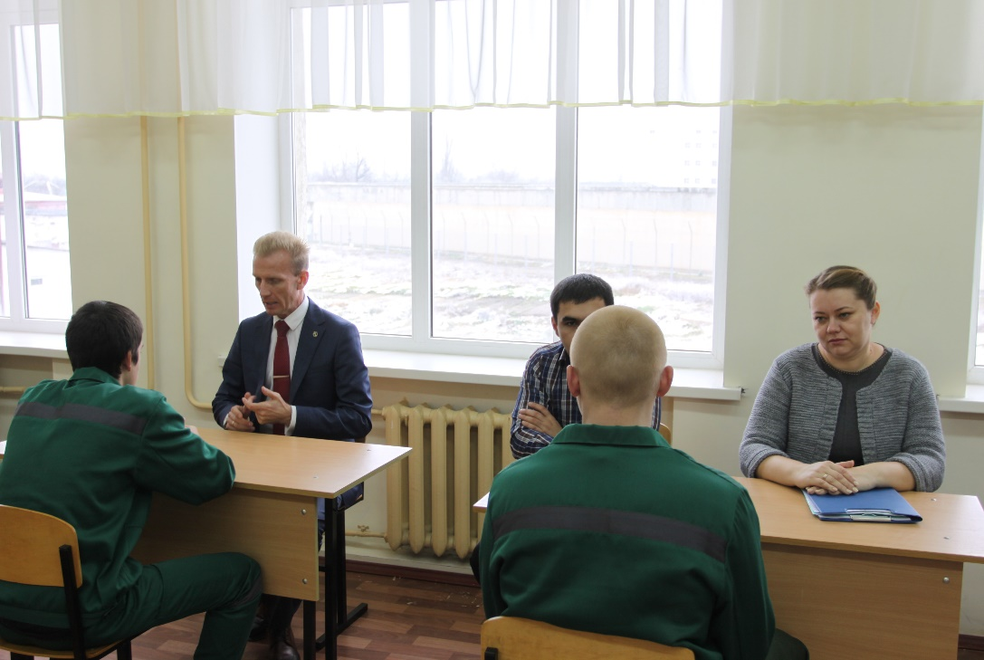

Участники: Управление Министерства юстиции РФ по Краснодарскому краю,УФСИН России по Краснодарскому краю, Администрация Краснодарского края,Уполномоченный по правам ребёнка в Краснодарском крае, Краснодарское региональное отделение Общероссийской общественной организации «Ассоциация юристов России».
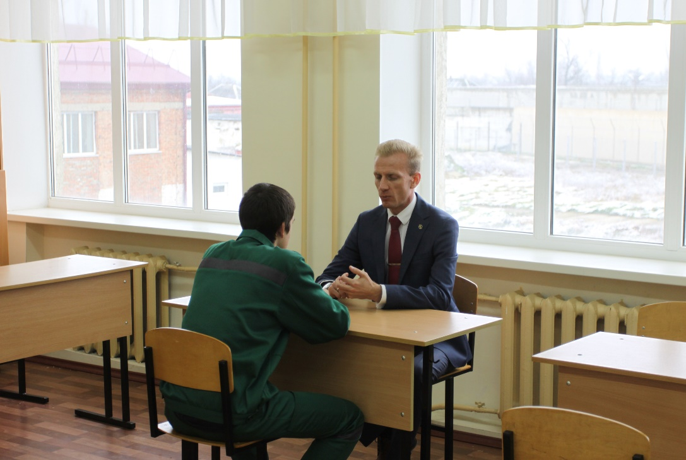
Перед основной частью мероприятия сотрудники воспитательной колонии провели экскурсию по территории,показали условия содержания осужденных. Затем несовершеннолетние получили правовые консультации по интересующим их темам.
Основными вопросами были: условно-досрочное освобождение, порядок оформления пенсии по потери кормильца, оформление наследства, получение паспорта и т.д. Отметим, что такие консультации в Белореченской воспитательной колонии проводятся ежегодно и традиционно в них принимают активное участие юристы Краснодарского регионального отделение Общероссийской общественной организации «Ассоциация юристов России». Защита прав и интересов несовершеннолетних закреплены в нормах международного и национального права. Обеспечение и охрана прав детей приоритетное направление нашего государства.

20 ноября 2016

Новороссийское отделение Ассоциации Юристов России провело выездное мероприятие «Моя Конвенция»
Новороссийское отделение Ассоциации Юристов России в рамках одного из основных направлений деятельности «Проведение работы с молодежью» 18.11.2016 провело выездное мероприятие «Моя Конвенция» приуроченное к Всемирному дню ребенка (20 ноября).
Мероприятие проводилось для учащихся старших классов школ города Новороссийска. В мероприятии приняли участие Технико-экономический лицей, школа № 40, школа №28.

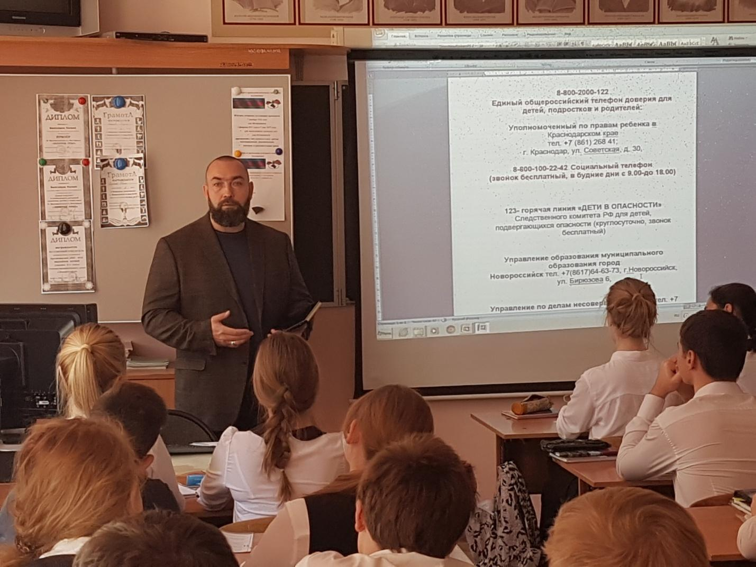

Работу с учащимися провели Председатель Новороссийского отделения АЮР Сипулин Сергей, а также члены АЮР Цепелин Владимир, Кашина Кристина и другие члены АЮР.

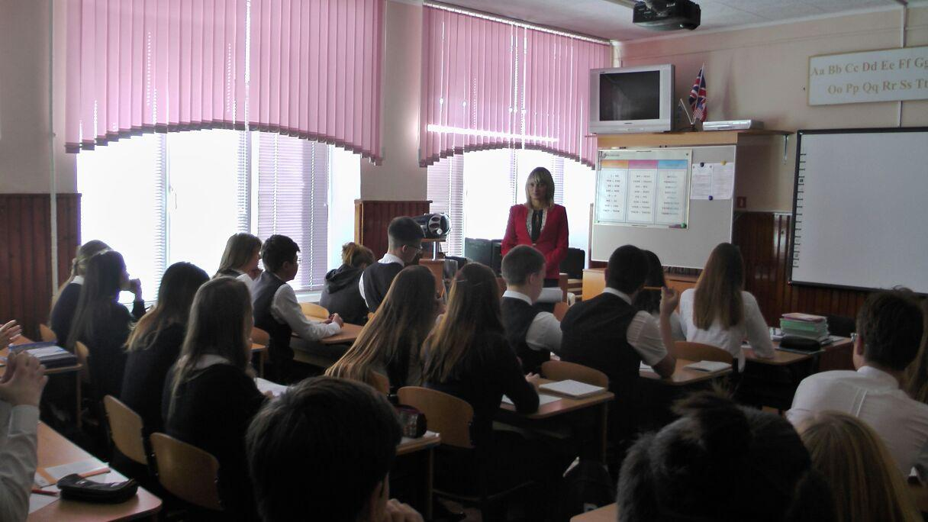

В рамках указанного мероприятия был осуществлен обзор основных документов касающихся прав ребенка:
* Конвенция о правах ребенка. Принята резолюцией 44/25 Генеральной Ассамблеей ООН от 20 ноября 1989 года.
* Федеральный закон РФ «Об основных гарантиях прав ребенка в Российской Федерации». Принят Государственной Думой 3 июля 1998 года.
Освещались такие вопросы, как:
1) основные права – на жизнь, на имя;
2) обеспеченное семейное благополучие ребенка (обязывает родителей заботиться о детях);
3) свободное развитие личности ребенка (свобода мысли, совести, религии);
4) здоровье детей (право на медицинское обслуживание);
5) образование детей и их культурное развитие;
6) защита ребенка от экономической и др. эксплуатации.

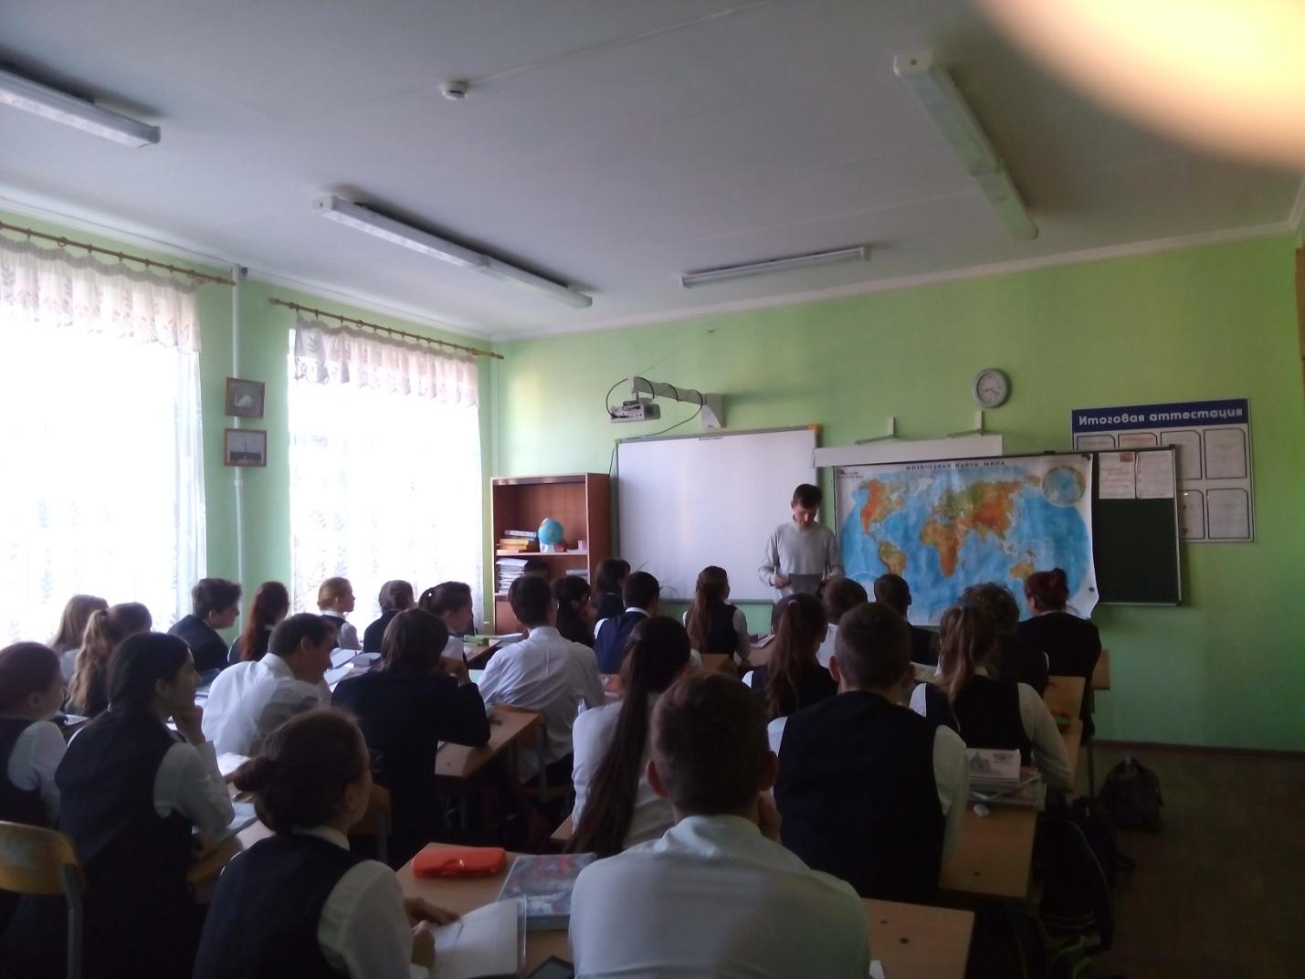

22 ноября 2016

О результатах проведения Единого дня оказания бесплатной юридической помощи
18 ноября 2016 года Краснодарское региональное отделение Ассоциации юристов России провело Единый день оказания бесплатной юридичесокойпомощи,приуроченного к Всемирному дню ребенка. Было организованно 20 пунктов бесплатной юридической помощи в г. Краснодаре и Краснодарском крае.
Мероприятие проходило в формате Дня открытых дверей с 9:00 до 18:00. В результате бесплатная юридическая помощь была оказана 25 гражданам.

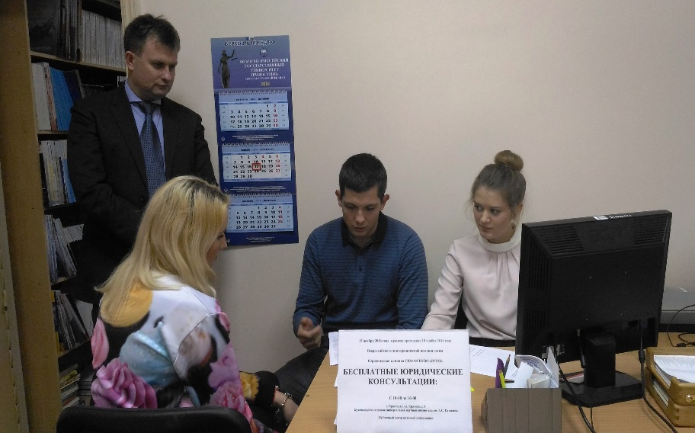
Юристы оказывали правовую помощь по различным вопросам, а именно: о порядке предоставления льгот инвалидам по оплате коммунальных платежей;дополнительных оплачиваемых выходных для уход за ребенком-инвалидом; расчеты начисленного налога по объектам недвижимости, находящейся в собственности граждан; получение гражданства; получение регистрации по месту жительства в дачных домах; получение налогового вычета в связи с приобретением квартиры; взыскание алиментов на содержание детей и оказание помощи в составлении соответствующего заявления в суд; о проядке усыновления несовершеннолетнених детей и т.д.
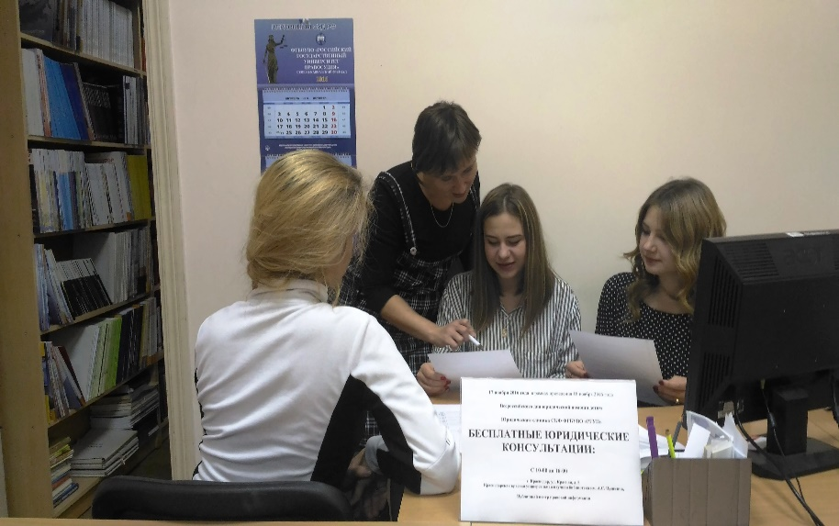

23 ноября 2016

СКФ ФГБОУВО "РГУП" провело выездное мероприятие, посвященное правовому просвещению несовершеннолетних
Юридическая клиника СКФ ФГБОУВО «РГУП» на основании п. 7.3 Протокола заседания общественного экспертного совета при Уполномоченном по правам ребенка в Краснодарском крае организовала группу волонтеров из числа студентов для проведения информационно-разъяснительной работы в общеобразовательных учреждениях города Краснодара о правах и обязанностях несовершеннолетних, правилах безопасного поведения в сети Интернет.
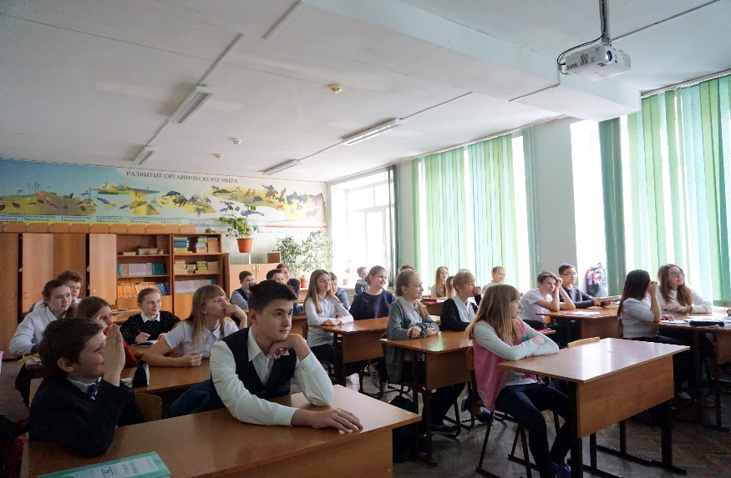
Мероприятия были приурочены к Всемирному дню ребенка и состоялись в 8-10 классах трех общеобразовательных учреждений города Краснодара: МБОУ СОШ № 2; МБОУ гимназия № 3; МБОУ лицей № 4. Общая численность учеников общеобразовательных учреждений, ставших участниками мероприятий, составила более 70 человек.
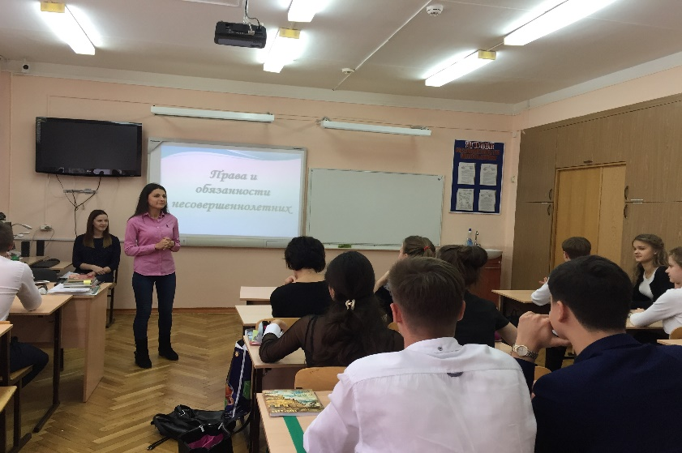
Руководство группой волонтеров осуществляла заведующая юридической клиникой СКФ ФГБОУВО «РГУП», кандидат юридических наук, доцент Новикова Татьяна. В состав группы волонтеров вошли студенты-консультанты юридической клиники: Апсалямова Диана; Гусаков Антон; Мацко Анастасия; Моисеева Елена; Дьяченко Юлия; Лапин Антон.
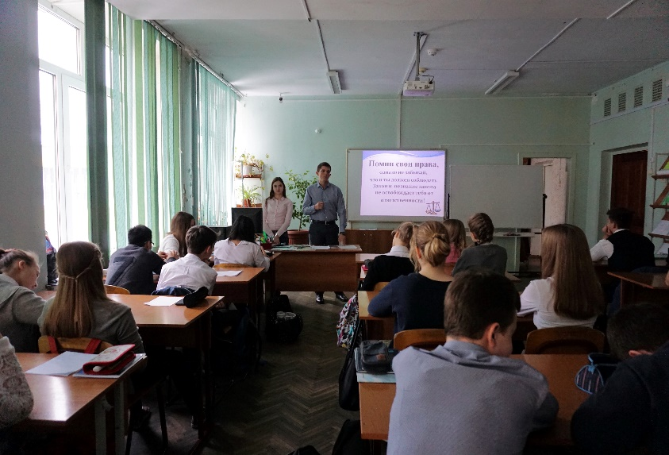

27 ноября 2016

Подведены итоги Восьмой межрегиональной студенческой юридической олимпиады «Краснодар – 2016»
24 - 25 ноября 2016 года в Краснодаре на базе Кубанского государственного аграрного университета имени И.Т. Трубилина состоялась Восьмая межрегиональная студенческая юридическая олимпиада «Краснодар – 2016», приуроченная к празднованию Дня юриста.
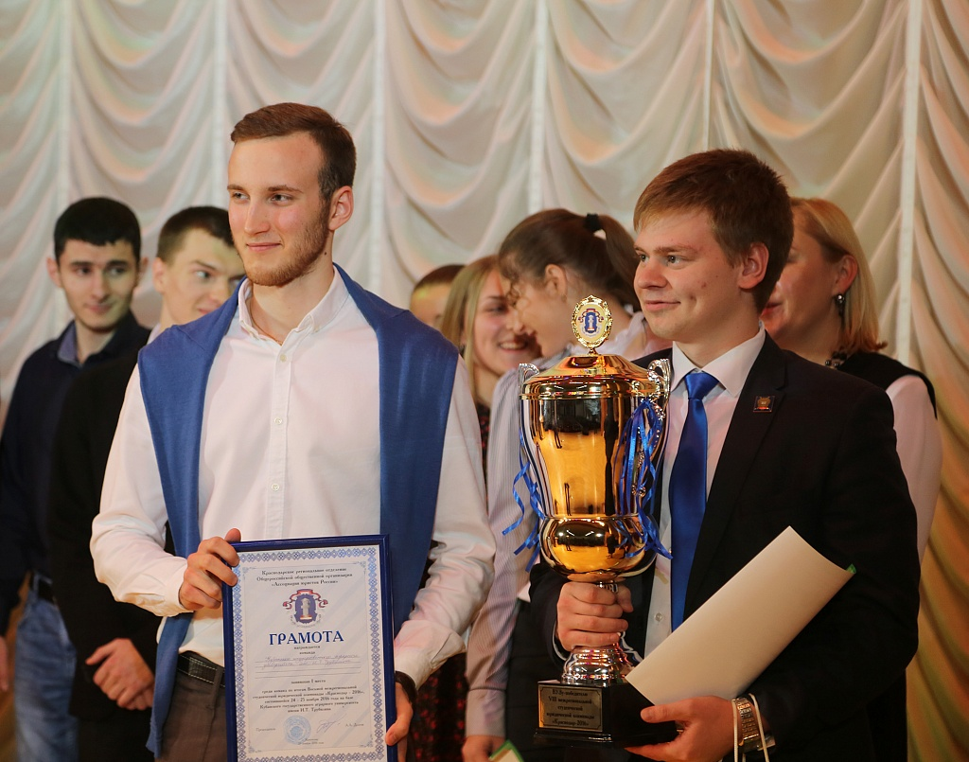
Мероприятие организовано по инициативе Краснодарского регионального отделения Ассоциации юристов России, при поддержке благотворительного фонда «Научно-образовательные инициативы Кубани».
Проведение студенческой юридической олимпиады в городе Краснодаре уже давно стало доброй традицией. В этом году олимпиада проводится в восьмой раз и значительно увеличилась география ее участников.
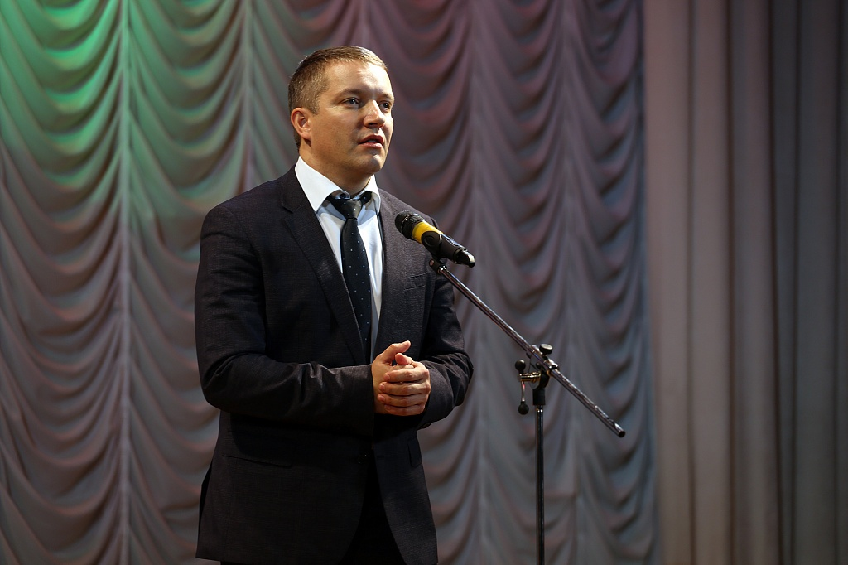
Так в этом году в Олимпиаде впервые приняли участие команды Московского государственного юридического университета имени О.Е. Кутафина (г. Москва), Санкт-Петербургского государственного университета (г. Санкт-Петербург), Северо-Кавказского федерального университета (г. Ставрополь), Южного федерального университета (г. Ростов-на-Дону), Пятигорского государственного университета (г. Пятигорск).
Также по доброй традиции, в 2016 году в Олимпиаде приняли участие команды Адыгейского государственного университета (г. Майкоп), Армавирского лингвистического социального института (г. Армавир), Государственного морского университета имени адмирала Ф.Ф. Ушакова (г. Новороссийск), Краснодарского университета Министерства внутренних дел Российской Федерации (г. Краснодар), Кубанского государственного аграрного университета имени И.Т. Трубилина (г. Краснодар), Кубанского государственного университета (г. Краснодар) Северо-Кавказского филиала Российского государственного университета правосудия (г. Краснодар), Южного института менеджмента (г. Краснодар).
Всего участвовало 78 студентов из 13 вузов страны.
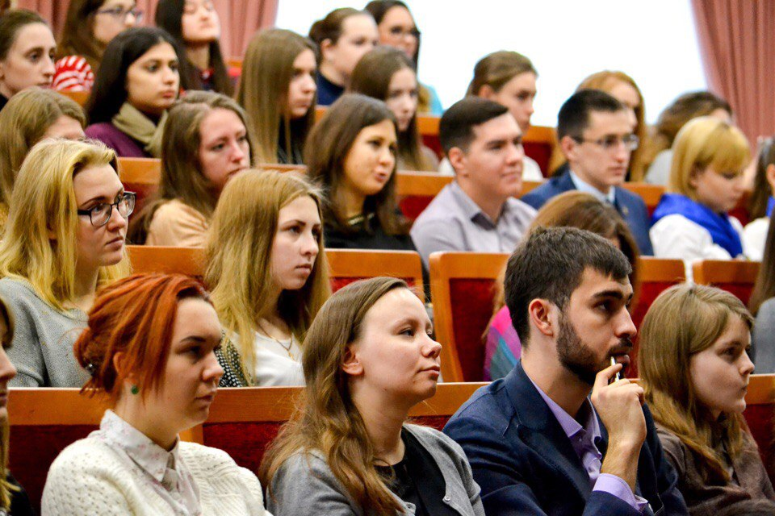
Первая олимпиада состоялась на базе Кубанского государственного аграрного университета, вторая на базе Краснодарского университета министерства внутренних дел Российской Федерации, третья – в Кубанском государственном университете, еще три – на базе Краснодарского университета министерства внутренних дел Российской Федерации, и последняя – в Кубанском государственном аграрном университете имени И.Т. Трубилина.
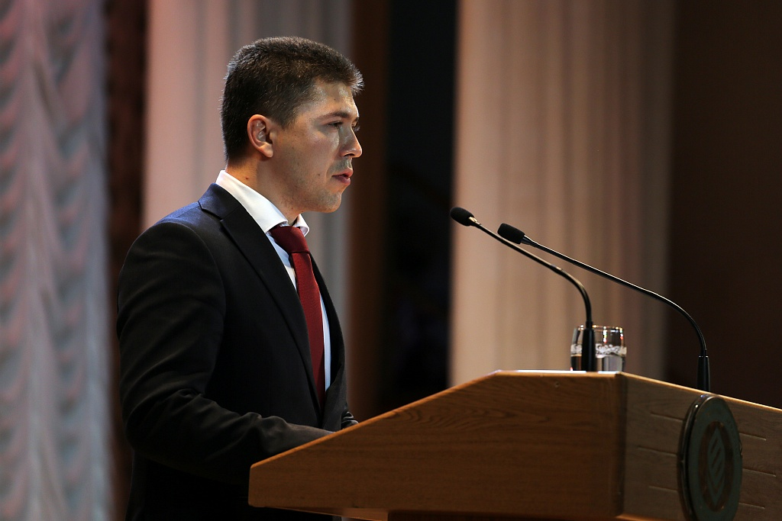
Олимпиада проводилась по трем специализациям: государственно-правовой, гражданско-правовой и уголовно-правовой. В состав членов жюри вошли представители Краснодарского регионального отделения Ассоциации юристов России, вузов-участников, правового департамента администрации Краснодарского края, Управления Министерства юстиции Российской Федерации по Краснодарскому краю, Управления Россреестра по Краснодарскому краю, Нотариальной палаты Краснодарского края, Адвокатской палаты Краснодарского края, Уполномоченного по правам человека в Краснодарском крае, Краснодарского регионального отделения Партии «Единая Россия».
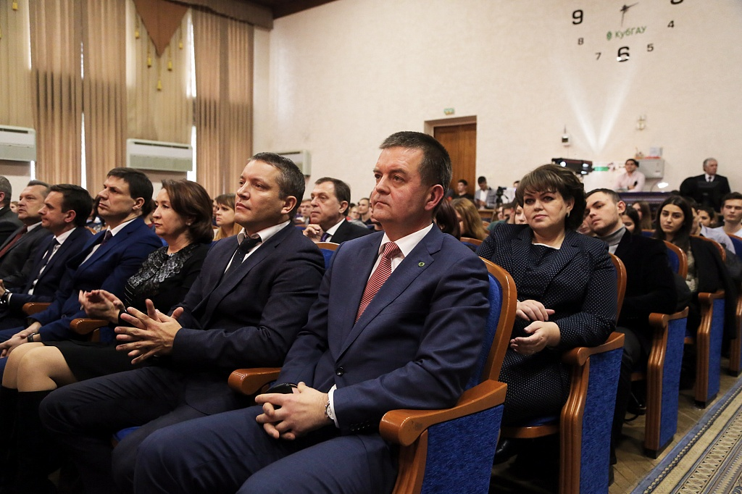
В первый день участники Олимпиады по соответствующему направлению состязались в теоретических знаниях. Конкурс состоял из двух теоретических вопросов и задачи, а также тестирования из 25 тестовых заданий. Во второй день проведено пленарное заседание, на котором заслушаны по одному научному докладу от каждой команды (учебного заведения).
По итогам Олимпиады определены победители в индивидуальном и в общекомандном зачете.
В индивидуальном зачете по государственно - правовой специализации
3 место занял студент Московского государственного университета имени Кутафина Никита Образцов;
2 место занял студент юридического факультета Кубанского государственного аграрного университета Егор Клюшкин;
1 место занял студент юридического факультета Кубанского государственного аграрного университета Александр Феронов;
В индивидуальном зачете по гражданско - правовой специализации
3 место занял студент Южного федерального университета Анастасия Скипаленко;
2 место занял студент юридического факультета Кубанского государственного университета Диана Багнюк;
1 место занял студент юридического факультета Кубанского государственного университета Екатерина Коробка;
В индивидуальном зачете по уголовно - правовой специализации
3 место занял студент Кубанского государственного аграрного университета имени И.Т.Трубилина Андрей Чамуха;
2 место занял студент юридического факультета Кубанского государственного аграрного университета Ирина Письменная;
1 место занял студент Московского государственного юридического университета имени Кутафина Ирина Жарких.
В конкурсе научных докладов
3 место занял студент юридического факультета Кубанского государственного университета Александра Мокрова;
2 место занял курсант Краснодарского университета МВД России Роман Свириденко.
2 место занял студент Кубанского государственного университета Егор Клюшкин.
1 место занял студент Северо-Кавказского государственного университета Тимур Гаджиев.
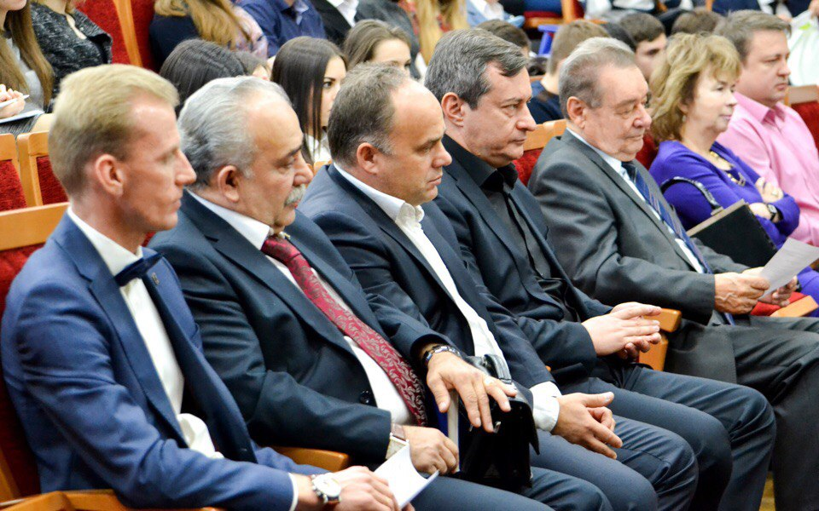
Победителем признана команда Кубанского государственного аграрного университета имени И.Т. Трубилина. Второе место заняла команда Кубанского государственного университета, третье место – команда Санкт-Петербургского государственного университета.
Студенты и курсанты, принявшие участие в олимпиаде, получили сертификаты участников Восьмой межрегиональной студенческой юридической олимпиады «Краснодар – 2016», а победители в индивидуальном и в общекомандном зачете Олимпиады получили кубок, подарки, грамоты и благодарственные письма.
Награждение состоялось 25 ноября 2016 года в рамках торжественного собрания, посвященного празднованию Дня юриста.
С результатами можно ознакомиться в Итоговой ведомости Восьмой межрегиональной студенческой юридической олимпиады «Краснодар – 2016».

28 ноября 2016

Итоги конференции, посвященной тысячелетию "РУССКОЙ ПРАВДЫ"
28 ноября 2016 года была проведена Конференция, посвященная тысячелетию "Русской Правды" "Тенденции развития права, государства и политики с учетом исторического опыта Росси от "Русской Правды" к современности".
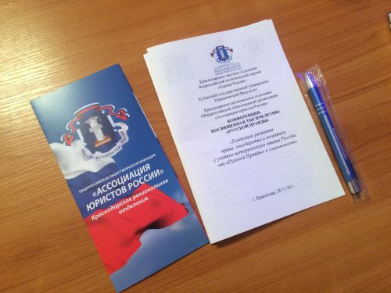
Организаторами выступили:
Краснодарское региональноеотделение Общероссийской бщественной организации "Ассоциации Юристов России;
Кубанский государственный университет, юридический факультет;
Краснодарское местное отделение Всероссийской политической партии "ЕДИНАЯ РОССИЯ".
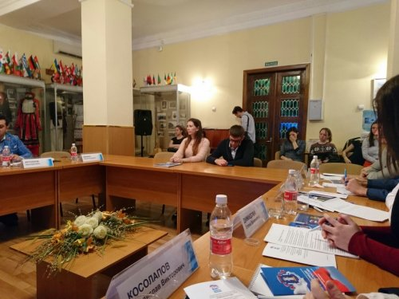
Были заслушены с приветственным словом организаторы и гости конференции. С докладами выступили студенты юридического факультета Кубанского государственного университета: Луговская Дарья; Димидова Елена; Гигиев Тимур; Вишневецкий Даниил и Пащенко Илья.
Особое внимание привлекло выступление студента из Казахстана - Косолапова Владислава, который представил свой доклад на английском языке.
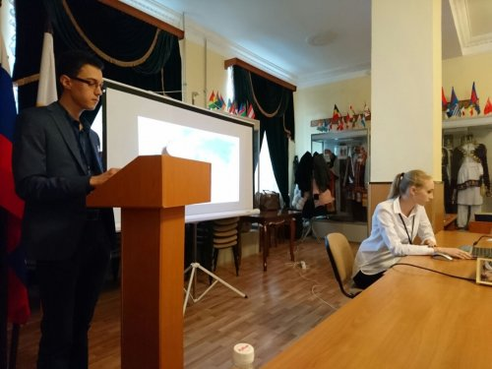
По результатам проведения конференции будет опубликован сборник и размещен на официальном сайте КРО АЮР, а студенты награждены Сертификатами участника.

2 декабря 2016

Коллектив КРО АЮР поздравляет С Днём юриста
Краснодарское региональное отделение Общероссийской общественной организации "Ассоциации Юристов России" поздравляет с профессиональным праздником - Днём Юриста!
День юриста - праздник. который был учрежден совсем недавно, но издавна профессия юриста считается одной из самых почетных и, вместе с тем, очень трудной и ответственной. Этот праздник объединяет юристов разных сфер деятельности, которые служат защите прав и свобод человека и гражданина и создают стабильный механизм реализации норм права.

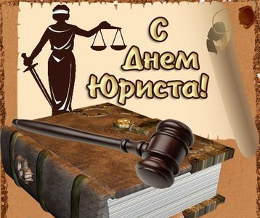

Краснодарское региональное отделение Общероссийской общественной организации "Ассоциации юристов России" выражает благодарность всем юристам России за вашу преданность к своему делу, за ваши знания, за честность и порядочность. Желаем вам дальнейших профессиональных успехов, уважения и признания коллег, мужества и непоколебимости в служении Правде, в отстаивании Закона! Здоровья, счастья, благополучия вам и вашим близким!

6 декабря 2016

В Краснодаре состоялись обучающие семинары по вопросам борьбы с коррупцией
5-6 декабря 2016 года в Северо-Кавказском филиале Российского государственного университета правосудия (г. Краснодар) и Кубанском государственном аграрном университете имени И.Т. Трубилина состоялись обучающие семинары по вопросам борьбы с коррупцией.
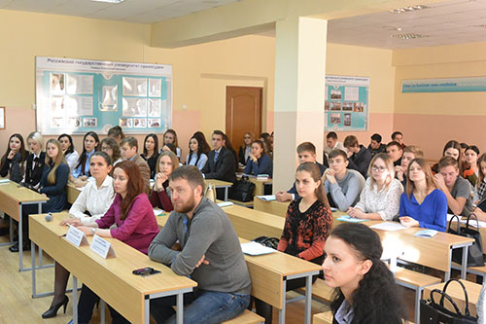
Мероприятия организованы Краснодарским региональным отделением Ассоциации юристов России совместно с Управлением министерства юстиции Российской Федерации по Краснодарскому краю в рамках Международного дня борьбы с коррупцией.
С лекцией о правовых основах борьбы с коррупцией выступил заместитель Председателя Краснодарского регионального отделения Ассоциации юристов России, председатель комитета по науке, образованию и взаимодействию со СМИ, к.ю.н., Заслуженный юрист Кубани, Павел Каленский.
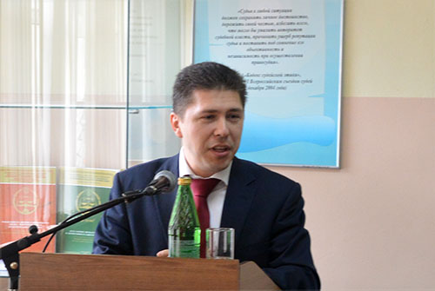
На мероприятиях студенты также были ознакомлены с основными понятиями коррупционных правонарушений, историко-правовым анализом возникновения коррупции в России, особенностями антикоррупционной экспертизы как одного из методов борьбы с коррупцией, а также международной практикой борьбы с коррупцией.
Подобные семинары планируется проводить и в дальнейшем, в том числе и в других учебных заведениях города Краснодара.

8 декабря 2016

В Краснодаре состоялась Всероссийская научная конференция, посвящённая Международному дню прав человека
8 декабря 2016 года в г. Краснодаре в Северо-Кавказском филиале Российского государственного университета правосудия состоялась Всероссийская научная конференция для студентов и магистрантов, посвященная Международному дню прав человека, 50-летнему юбилею принятия Международных Пактов по правам человека, на тему: «Защита прав человека в международном праве и национальном праве Российской Федерации».
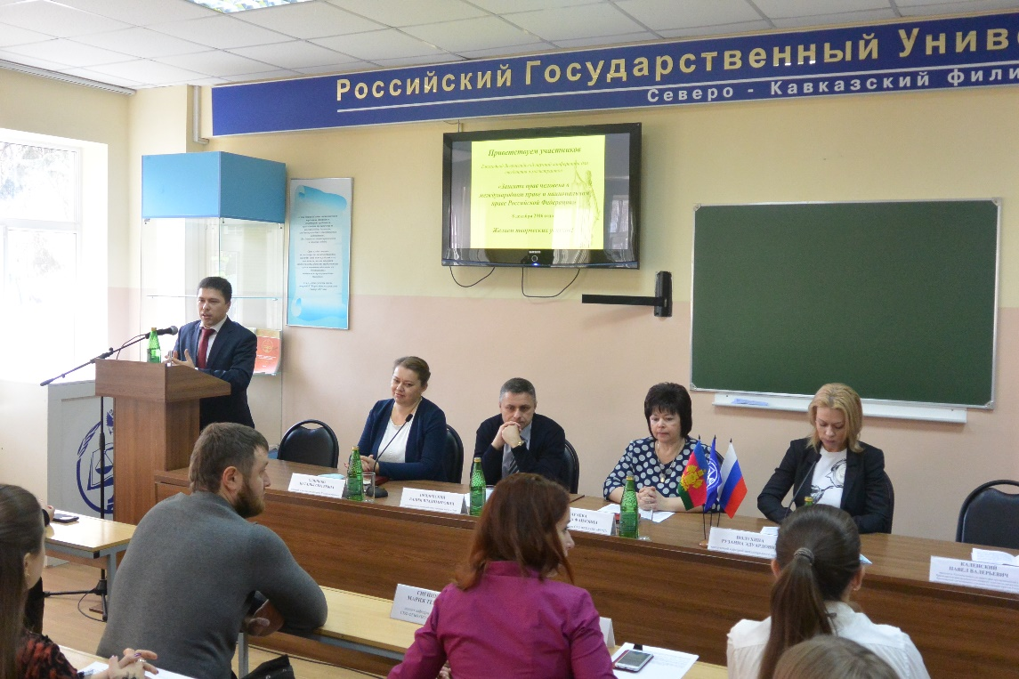
В данной конференции приняли участие и выступили Павел Каленский, заместитель председателя Краснодарского регионального отделения Ассоциации юристов России, председатель комитета по науке, образованию и взаимодействию со СМИ, Заслуженный юрист Кубани, кандидат юридических наук; Вадим Прилепский, представитель аппарата Уполномоченного по правам человека в Краснодарском крае; Наталья Одинцова, представитель аппарата Уполномоченного по правам ребенка в Краснодарском крае; Галина Гараева, заместитель директора по научной работе Северо-Кавказского филиала Российского государственного университета правосудия, доктор философских наук, профессор; Александр Баранов, заместитель директора по учебной и воспитательной работе Северо-Кавказского филиала Российского государственного университета правосудия, кандидат юридических наук, доцент; Рузанна Полухина, заведующий кафедрой международного права Северо-Кавказского филиала Российского государственного университета правосудия, кандидат юридических наук; Елена Моисеева, председатель Студенческого научного общества Северо-Кавказского филиала Российского государственного университета правосудия, а также студенты Северо-Кавказского филиала Российского государственного университета правосудия, Кубанского государственного университета, Кубанского государственного аграрного университета имени И.Т. Трубилина, Южного института менеджмента, Северо-Кавказского федерального университета (г. Пятигорск).
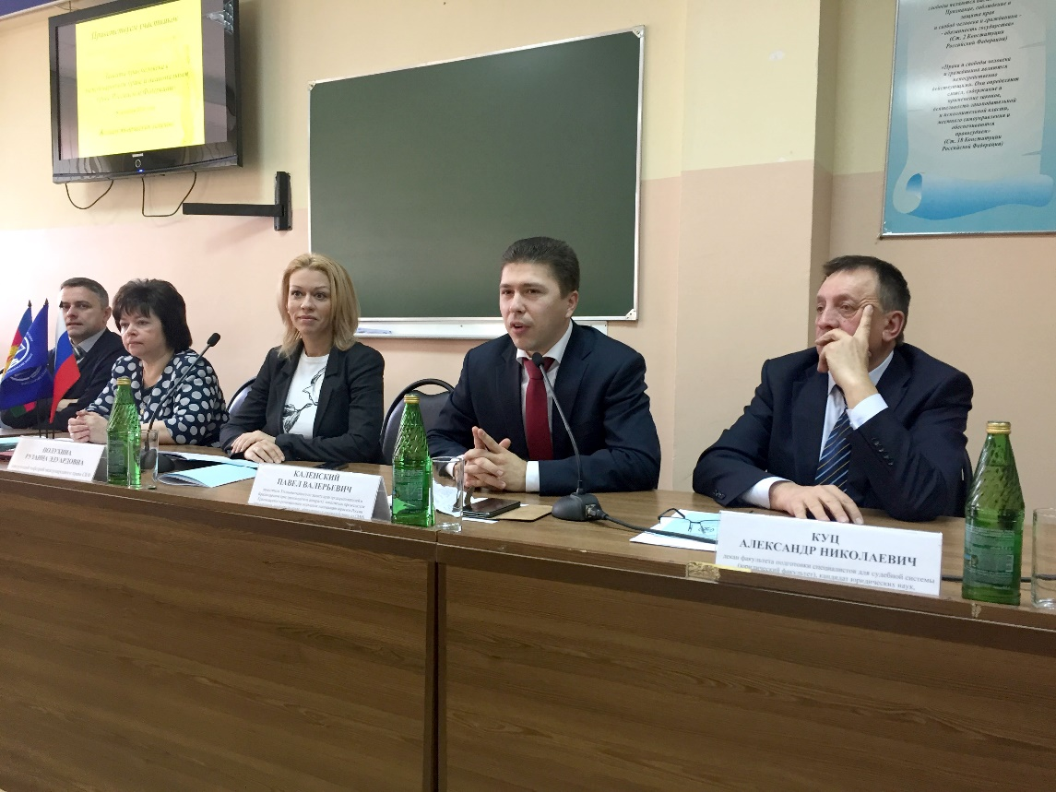
В своем приветственном слове Павел Каленский, подчеркнул важность проведения таких конференций, в ходе которых молодые ученые учатся выступать, вести дискуссию и аргументировать свою точку зрения, а также пожелал всем участникам конференции успехов, жарких и интересных научных дискуссий, и плодотворной работы.
Пленарное заседание конференции открыл Александр Бахновский, доцент кафедры международного права Северо-Кавказского филиала Российского государственного университета правосудия, кандидат юридических наук, с докладом на тему: «Взаимодействие международного и национального права на современном этапе: вопросы законодательства и судебной практики».
В рамках данной конференции обсуждались вопросы защиты прав человека в международных органах и учреждениях; регламентация прав человека в международном и национальном праве; защита прав и свобод отдельных категорий населения.
По итогам данной конференции все участники были награждены сертификатами и благодарственными письмами, а также будет выпущен электронный сборник статей.

9 декабря 2016

В Краснодаре отметили Международный день борьбы с коррупцией
9 декабря 2016 года в конференц-зале по адресу: г. Краснодар, ул. Советская, 49 состоялась конференция, посвященная международному дню борьбы с коррупцией на тему: «Противодействие коррупции в Российской Федерации – одна из главных задач общества и власти». Мероприятие проводилось по инициативе Краснодарской региональной общественной организации «Комитет по противодействию коррупции».
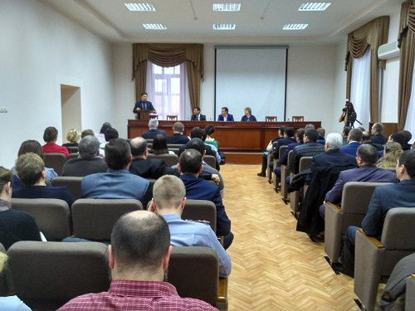

В мероприятии приняли участие заместитель Председателя Краснодарского регионального отделения Ассоциации юристов России, председатель комитета по науке, образованию и взаимодействию со СМИ Павел Каленский, председатель комитета по взаимодействию с центральным аппаратом, региональными и местными отделениями Наталья Марина, а также представители законодательных, исполнительных, правоохранительных и надзорных органов Краснодарского края, политических партий, общественных объединений и средств массовой информации.
На конференции обсудили вопросы историко-правового анализа возникновения коррупции в России, методы борьбы с коррупцией, особенности антикоррупционной экспертизы как одного из методов борьбы с коррупцией, и другие. О правовых основах противодействия коррупции рассказал Павел Каленский. Представители органов власти и общественных организаций поделились информацией о своем опыте противодействия коррупции.

10 декабря 2016

Поздравление С Днём Рождения Савченко Александра Анатольевича
Коллектив Краснодарского регионального отделения Общероссийской общественной организации "Ассоциация юристов России" поздравляет главного юриста КРО АЮР Савченко Александра Анатольевича с Днём Рождения!
От всей души желаем Вам крепкого здоровья, благополучия, душевной гармонии, успеха в делах. Пусть все, что казалось несбыточным, сбудется, и самое желанное произойдет.

12 декабря 2016

Поздравляем с Днём Конституции Российской Федерации!
Уважаемые коллеги и друзья!
Краснодарское региональное отделение Ассоциации юристов России поздравляет с государственным праздником – Днем Конституции Российской Федерации!
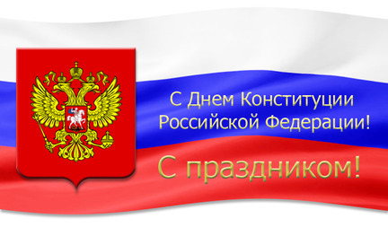
Конституция – это основной закон государства, особый нормативный правовой акт, имеющий высшую юридическую силу. Во все времена она была олицетворением развитой государственности, гражданственности, демократических прав и свобод человека.
Основной закон страны утвердил права и свободы каждого, равенство независимо от национальности, происхождения, вероисповедания.
Конституция отражает весь опыт и достижения России, накопленные за многие столетия истории,определяет стратегию дальнейшего развития страны.
Наша совместная созидательная работа на благо жителей Краснодарского края и Российской Федерации в целом, позволит реализовать провозглашенные в Конституции права и свободы каждого человека – гражданина великой России!
Желаем всем вам счастья, добра, мира и успехов в труде на благо нашей страны!

СПРАВКА
19 сентября 1994 года Указом Президента Российской Федерации 12 декабря – день принятия всенародным голосованием Конституции Российской Федерации, объявлен государственным праздником – Днем Конституции Российской Федерации.

14 декабря 2016

Сегодня состоится Общее собрание Краснодарского регионального отделения Ассоциации юристов России
Краснодарское региональное отделение Общероссийской общественной организации «Ассоциация юристов России» проводит очередное Общее собрание Отделения, которое состоится 14 декабря 2016 года в 12 ч. 00 мин. по адресу: г. Краснодар, ул. Сормовская, 3, этаж 2, конференц-зал филиала ФГБУ «ФКП Росреестра» по Краснодарскому краю.
В соответствии со статьей 21 Устава Общероссийской общественной организации «Ассоциация юристов России» и пунктом 3.1 Положения о региональных и местных отделениях Общероссийской общественной организации «Ассоциация юристов России», утвержденного Решением Президиума № 49 Ассоциации юристов России от 29 октября 2015 года, высшим руководящим органом Отделения является Общее собрание Отделения, которое собирается не реже одного раза в год.
На очередном Общем собрании Отделения планируется рассмотреть следующие вопросы:
1. Об оглашении и утверждении отчета о деятельности Отделения за 2016 г.
2. Об определении основных направлений деятельности Отделения на 2017 г.
3. Об изменении наименования и состава руководящих органов Отделения.
4. О награждении и вручении членских билетов.
5. Разное.
Приглашаем членов Ассоциации юристов России принять участие в Общем собрании Отделения.
О возможности Вашего участия просим письменно сообщить в аппарат Отделения по адресу: г. Краснодар, ул. Красноармейская, д.55/1, 10 этаж, оф. 140/4, e-mail: alrfkrasnodar@mail.ru.

14 декабря 2016

Расширение границ деятельности обсудили на Общем собрании Краснодарского отделения Ассоциации
14 декабря 2016 года в конференц-зале ФГБУ «Федеральная кадастровая палата Росреестра» по Краснодарскому краю состоялось очередное Общее собрание Краснодарского регионального отделения Ассоциации юристов России.
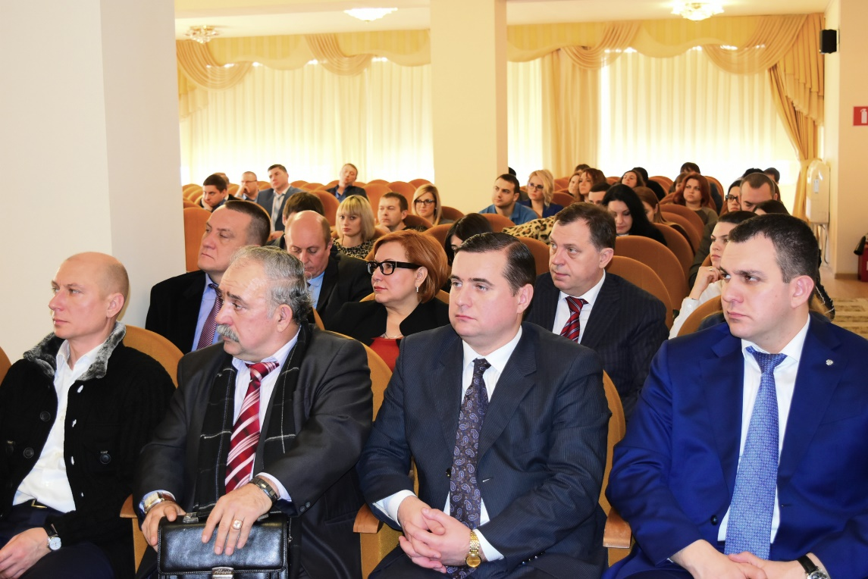
На мероприятии присутствовали Александр Долгов, Председатель Краснодарского регионального отделения Ассоциации юристов России, к.ю.н., Заслуженный юрист Кубани; Михаил Дорошко, заместитель Председателя, руководитель аппарата; Павел Каленский, заместитель Председателя, председатель комитета по науке, образованию и взаимодействия со СМИ, к.ю.н., Заслуженный юрист Кубани; Гарий Чадранцев, председатель комитета по законодательству, общественной и антикоррупционной экспертизе нормативных правовых актов и их проектов; Наталья Марина, председатель комитета по взаимодействию Краснодарского регионального отделения Ассоциации юристов России с Центральным аппаратом, региональными и местными отделениями, а также члены Совета отделения и члены Ассоциации юристов России.
Открыл торжественное собрание Председатель отделения – Александр Долгов, который огласил отчет о деятельности Краснодарского регионального отделения Ассоциации юристов России за 2016 год и план мероприятий на 2017 год.
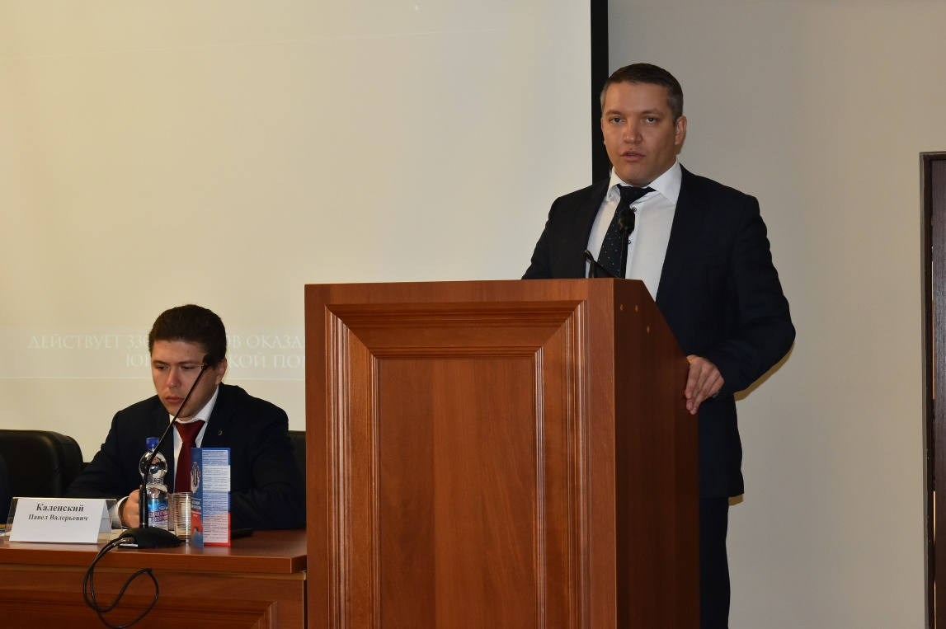
В своем выступлении он сообщил присутствующим о том, что на момент проведения Общего собрания на учете в Краснодарском региональном отделении состоит 1544 члена Ассоциации юристов России и рассказал о проделанной работе за текущий год: были реализованы проекты такие как, «Кадровый резерв», «Школа права», Корпус «За чистые выборы», кроме того принималось участие в оказании бесплатной юридической помощи, и осуществлялась общественно-правовая экспертиза законопроектов и нормативно-правовых актов. Организованы и проведены церемония присвоения Второй Высшей юридической премии «Юрист года Краснодарского края» и Восьмая межрегиональная студенческая юридическая олимпиада «Краснодар-2016». Проводились конференции региональные, всероссийские и даже международная. Ежемесячно организовывались семинары- практикумы, круглые столы, выездные мероприятия. Краснодарское отделение подписало соглашения с Комитетом по противодействию коррупции, с Уполномоченным по правам ребенка Краснодарского края, с Уполномоченным по правам человека Краснодарского края о сотрудничестве, с целью обмена информацией, проведения совместных мероприятий и создания рабочих групп.
По третьему вопросу об изменении наименования и состава руководящих органов Отделения слушали заместителя Председателя – Павла Каленского. Его предложения были утверждены единогласно, а именно было решено изменить наименование должности «Руководитель аппарата» на «Руководитель аппарата, исполнительный директор», а также состав Совета Краснодарского регионального отделения Ассоциации юристов России был дополнен следующими лицами: Александр Долгов; Павел Каленский; Игорь Якимчик, Уполномоченный по защите прав предпринимателей в Краснодарском крае; Александр Шейн, директор правового департамента администрации Краснодарского края и Александр Кумиров, руководитель Управления Федеральной службы судебных приставов по Краснодарскому краю – главный судебный пристав Краснодарского края.
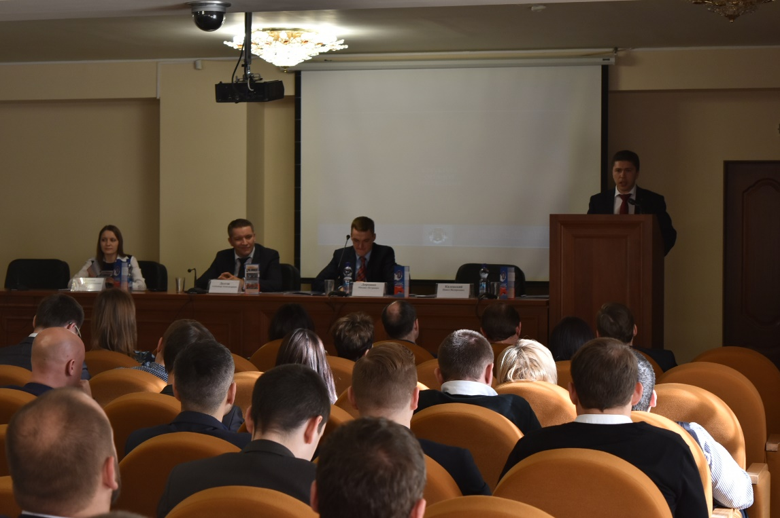
От Алексея Крыцулы поступило предложение провести первый Кубанский юридический форум и включить его в план мероприятий на 2017 год. Свои опасения по этому поводу высказала Ирина Ковалева – начальник Управления Министерства юстиции РФ по Краснодарскому краю. Она отметила, что необходимо учитывать масштаб таких значимых событий и другие аспекты, тем самым с должной ответственностью подойти к организации форума.
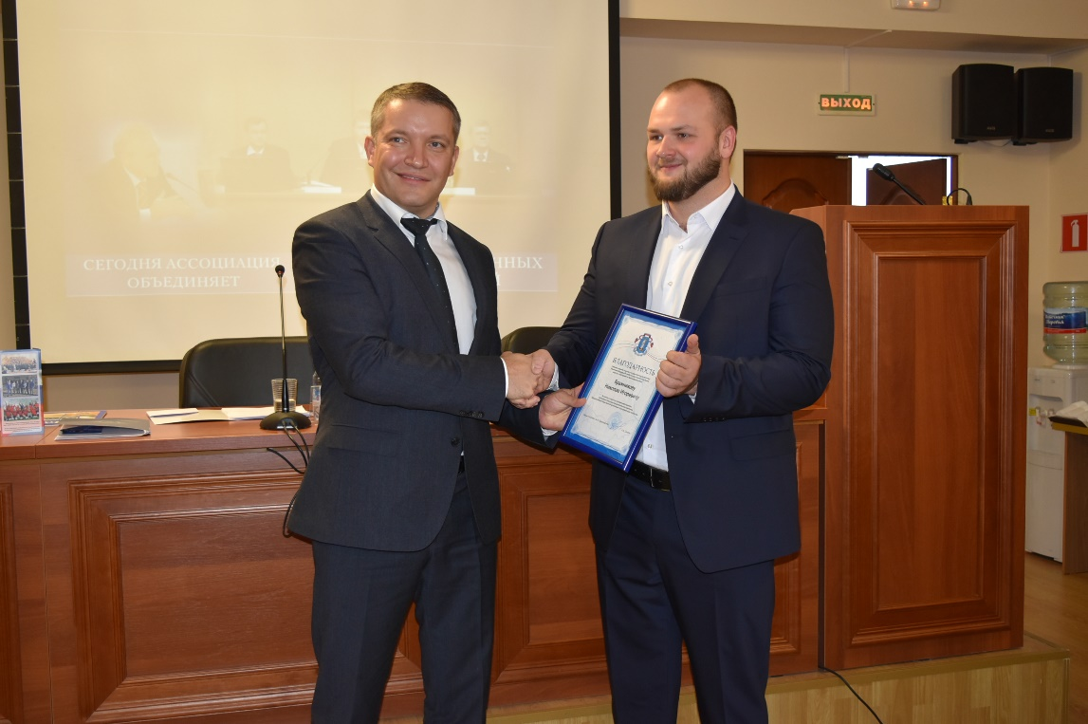
В заключении были торжественно вручены членские билеты и значок Ассоциации юристов России новым членам, а наиболее отличившимся деятелям Краснодарского отделения Почетные грамоты и Благодарности, за участие в социально-значимых мероприятиях, за значительный вклад в развитие Отделения, а также за активное участие и проведение совместных мероприятий.
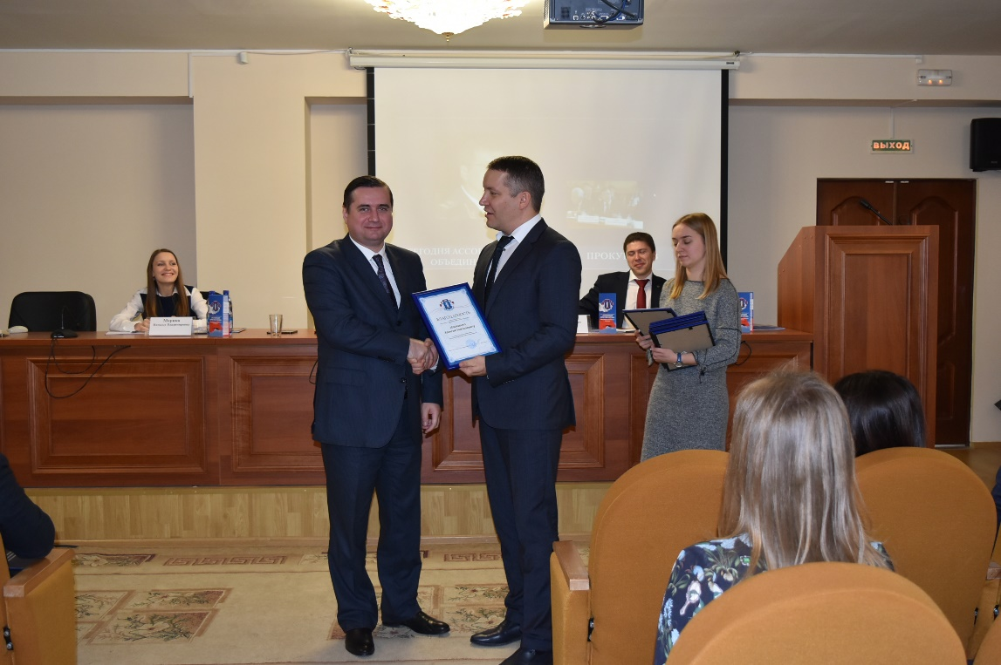

15 декабря 2016

Встреча руководителей в Москве
15 декабря в Москве состоялась встреча Михаила Дорошко, руководителя аппарата Краснодарского регионального отделения и Станислава Александрова, руководителя Центрального аппарата Общероссийской общественной организации "Ассоциация юристов России".

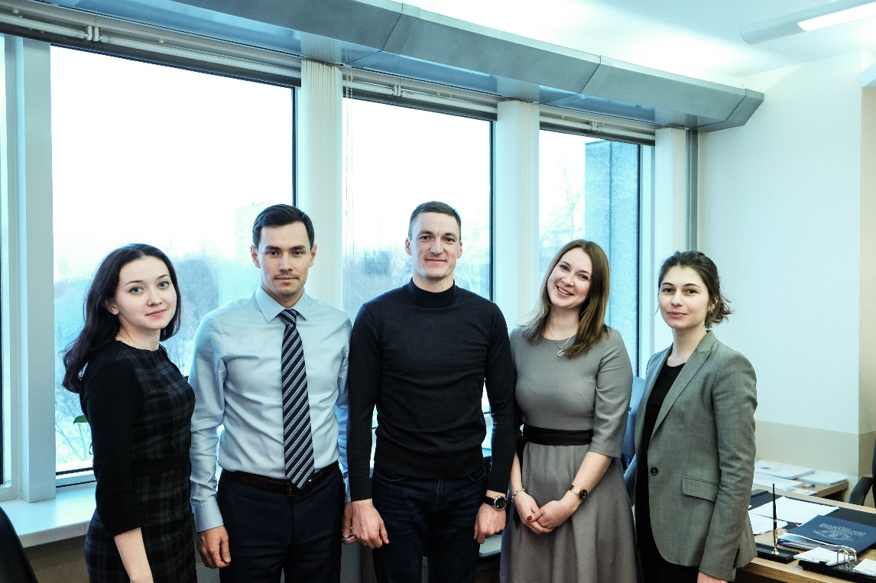

На совещании Михаил Дорошко доложил о работе Краснодарского регионального отделения за 2016 год, а именно, что были реализованы такие немаловажные проекты, как: "Кадровый резерв", "Школа права", Корпус "За чистые выборы". В своем выступлении, уделил особое внимание оказанию бесплатной юриличской помощи и проведению общественно-правовой экспертизы законопроетов и нормативно-правовых актов.
В частности, он ссобщил, как будет меняться структура Краснодарского регионального отделения: планируется объединение комитета по науке, образованию, и взаимодействия со СМИ и комитета по правовому просвещению, пропаганде права и популяризации юридической профессии. Изменения каснуться также состава Совета и наименования некоторых руководящих должностей.

23 декабря 2016

XXVII отчетно-выборная Конференция ВПП "ЕДИНАЯ РОССИЯ"
23 декабря 2016 года в концертном зале Краснодарской филармонии им. Г.Ф. Пономаренко по ул.Красная, 55 состоялась XXVII отчетно-выборная Конференция Краснодарского регионального отделения Партии "ЕДИНАЯ РОССИЯ", в которой от Краснодарского регионального отделения Ассоциации юристов России приняли участие Михаил Дорошко, заместитель Председателя, руководитель аппарата и Павел Каленский, заместитель Председателя, председатель комитета по науке, образованию и взаимодействия со СМИ.
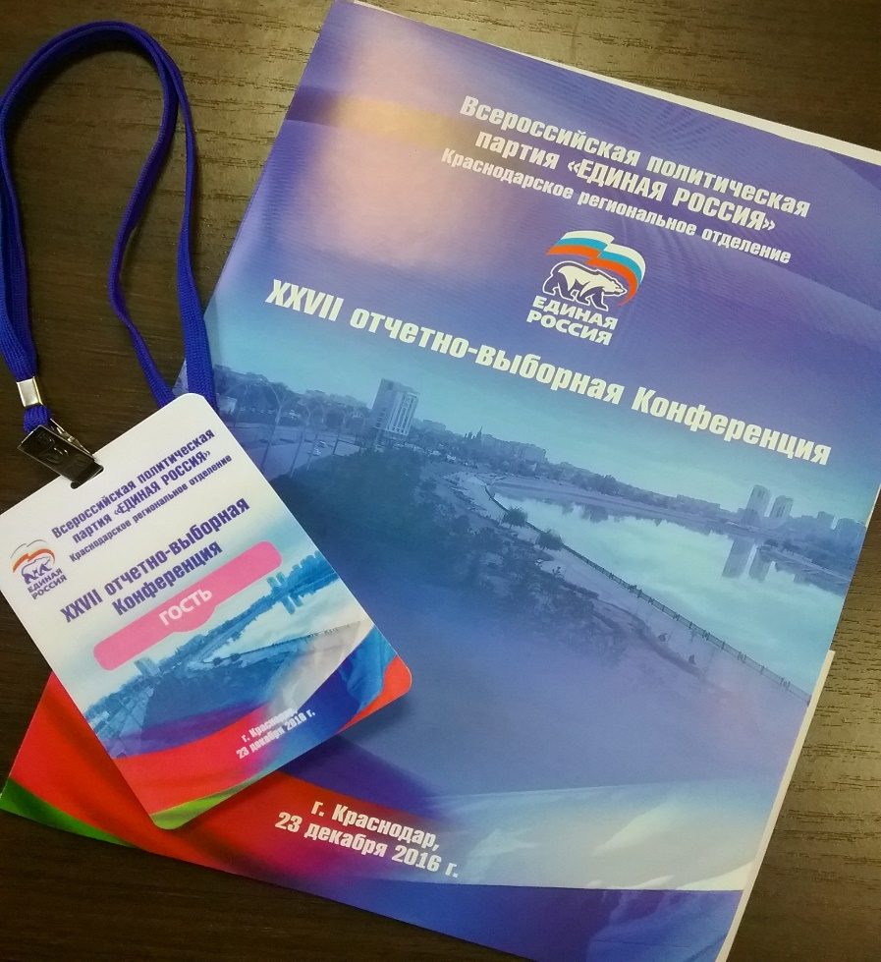
В своем докладе Николай Гриценко, секретаря Краснодарского регионального отделения партии "ЕДИНАЯ РОССИЯ", о работе за период с декабря 2012 года по декабрь 2016 года, отметил высокий уровень политической и организационной работы, указал, что в ряды сторонников "ЕДИНОЙ РОССИИ" было привлечено большое количество лидеров общественного мнения, активных людей из молодежи, аграрного сектора, силовых структур.
Решались вопросы избрания Регионального политического совета, контрольной комиссии и делегатов на XVI Съезд Всероссийской политической партии "ЕДИНАЯ РОССИЯ"

26 декабря 2016

Актуальные вопросы в сфере налогообложения обсудили с Олегом Гириным
26 декабря 2016 года состоялся выпуск программы «Город. Точка зрения» на телеканале «Краснодар». Журналисты телеканала «Краснодар» взяли интервью у заместителя руководителя Краснодарского регионального отделения Ассоциации юристов России Олега Гирина по вопросу изменений в законодательстве в сфере налогообложения.
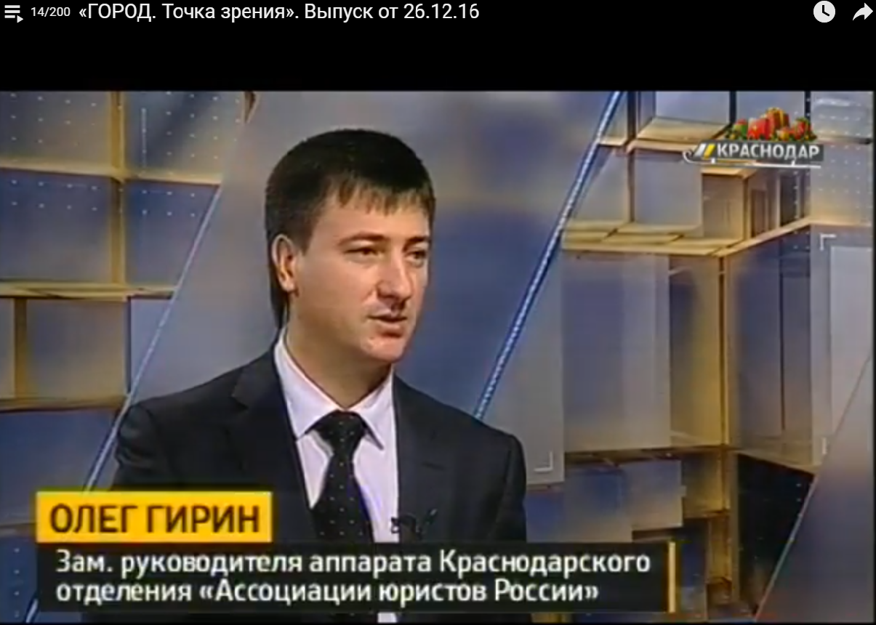
В 2017 году налогообложение недвижимости в зависимости от кадастровой стоимости будет осуществляться в 72 субъектах Российской Федерации, в том числе и в Краснодарском крае. На сколько может увеличиться сумма платежей? Кто осуществляет кадастровую оценку? Можно ли рассчитать самостоятельно сумму налога? Кто имеет право на получение льгот? На эти и другие вопросы ответил Олег Гирин.
Просмотреть интервью можно перейдя по ссылке.

26 декабря 2016

Поздравляем Гария Васильевича Чадранцева с Днем Рождения!
Коллектив КРО АЮР от всей души поздравляет Гария Васильевича Чадранцева, Председателя комитета по законодательству, общественной и антикоррупционной экспертизе нормативных правовых актов и их проектов, с Днем Рождения!

Желаем Вам крепкого, могучего здоровья, позитивного настроения, веры в себя и в успех! Пусть сбываются мечты, умножаются возможности, успешно идут все дела и хватает сил и энергии для новых свершений! Пусть карьерная лестница превратится в карьерный лифт! Пусть мир и достаток будут в доме. Счастья и всего самого наилучшего!

31 декабря 2016

Поздравляем Сулим Анастасию С Днем Рождения!
Коллектив КРО АЮР поздравляет главного бухгалтера Краснодарского регионального отделения Общероссийской общественной организации "Ассоциация юристов России" с Днем Рождения.
И от всей души желаем, чтобы жизнь была наполнена приятными заботами, блестящими победами, гениальными идеями, на работе и в жизни всегда сопутствовал успех! Счастья, удачи, благополучия!

